VENDIM
Nr. 811, datë 21.10.2020

PËR MIRATIMIN E DOKUMENTIT “STANDARDET SHTETËRORE PËR SPECIFIKIMET TEKNIKE TË INFORMACIONIT GJEOHAPËSINOR NË SHQIPËRI – TEMA: PËRDORIMI I TOKËS”

Në mbështetje të nenit 100 të Kushtetutës dhe të neneve 11, pika 2, shkronja “m”, dhe 16, pika 1, të ligjit nr. 72/2012, “Për organizimin dhe funksionimin e infrastrukturës kombëtare të informacionit gjeohapësinor në Republikën e Shqipërisë”, me propozimin e zëvendëskryeministrit, Këshilli i Ministrave

VENDOSI:

1. Miratimin e dokumentit “Standardet shtetërore për specifikimet teknike të informacionit gjeohapësinor në Shqipëri – tema: Përdorimi i tokës”, sipas tekstit që i bashkëlidhet këtij vendimi dhe është pjesë përbërëse e tij.
2. Ngarkohen Autoriteti Shtetëror për Informacionin Gjeohapësinor (ASIG) dhe autoritetet përgjegjëse për mbledhjen, përpunimin dhe përditësimin e të dhënave gjeohapësinore për ndjekjen dhe zbatimin e këtij vendimi.
Ky vendim hyn në fuqi pas botimit në Fletoren Zyrtare.

ZËVENDËSKRYEMINISTËR
Erion Braçe

STANDARDET SHTETËRORE
PËR SPECIFIKIMET TEKNIKE TË INFORMACIONIT GJEOHAPËSINOR NË SHQIPËRI – TEMA: PËRDORIMI I TOKËS

PËRMBAJTJA
1. PËRSHKRIMI I STANDARDEVE
2. HYRJE
2.1 Qëllimi
2.2 Si lexohet dokumenti
2.3 Detyrimet ligjore
2.4 Fusha e veprimit
3. TEMA
3.1 Përdorimi i tokës
3.1.1 Parathënie
3.1.2 Terma dhe përkufizime
3.2 Përshkrimi i nëntemës “Përdorimi ekzistues i tokës”
3.2.1 Parathënie
3.2.2 Skemat e aplikimit dhe diagrami UML për nëntemën “Përdorimi ekzistues i tokës”
3.2.3 Katalogu i tipologjisë
3.2.3.1 Grupi i të dhënave të përdorimit ekzistues të tokës i thjeshtëzuar
3.2.3.2 Objekti i përdorimit ekzistues të tokës
3.2.3.3 Përdorimi ekzistues i tokës
3.2.3.4 Përdorimi ekzistues i tokës i thjeshtëzuar
3.2.3.5 Rrjeti i përdorimit ekzistues të tokës
3.2.3.6 Përqindja HILUCS
3.2.3.7 Prezenca HILUCS
3.2.3.8 Përqindja specifike
3.2.3.9 Prezenca specifike
3.2.3.10 Vlerat HILUCS
3.2.3.11 Vlera e klasifikimit të përdorimit të tokës
3.3 Përshkrimi i nëntemës “Planifikimi i përdorimit të tokës”
3.3.1 Parathënie
3.3.2 Skemat e aplikimit dhe diagrami UML për nëntemën “Planifikimi i përdorimit të tokës”
3.3.3 Katalogu i tipologjisë
3.3.3.1 Dokumentacioni zyrtar
3.3.3.2 Element zonimi
3.3.3.3 Plani gjeohapësinor
3.3.3.4 Rregullore plotësuese
3.3.3.5 Vlerat e hartës bazë
3.3.3.6 Vlerat e karakterit të treguesit të dimensionimit
3.3.3.7 Vlerat e plota të treguesit të dimensionimit
3.3.3.8 Vlerat e masës së treguesit të dimensionimit
3.3.3.9 Vlerat reale të treguesit të dimensionimit
3.3.3.10 Vlerat e treguesit të dimensionimit
3.3.3.11 Vlera e nivelit të planit gjeohapësinor
3.3.3.12 Vlera e urdhëresës
3.3.3.13 Vlera e hapit të procesit të përgjithshëm
3.3.3.14 Vlera e natyrës së rregullores
3.3.3.15 Vlerat specifike të rregullores plotësuese
3.3.3.16 Vlera e rregullores plotësuese
3.4 Metadata
3.5 Kodi EPSG për KRGJSH-në
3.6 Cilësia e të dhënave
3.6.1 Kompletimi – Autorizimi (Completness-commission)
3.6.2 Kompletimi – Përjashtimi (Completness– Omission)
3.6.3 Përputhja ligjore – Përputhja konceptuale (Logical consistency - Conceptual consistency)
3.6.4 Saktësia e pozicionimit – Saktësia absolute apo e jashtme (Positional accuracy - Absolute or external accuracy)
3.6.5 Saktësia tematike – Korrektësia e klasifikimit (Thematic accuracy - Classification correctness)
3.6.6 Kërkesat minimale të cilësisë së të dhënave
4. ANEKSE
4.1 Aneksi A – Katalogu i tipologjisë
4.2 HILUCS – Sistemi i klasifikimit hierarkik nga INSPIRE
4.3 Kodlistat për nëntemen “Përdorimi ekzistues i tokës”
4.3.1 Vlerat HILUCS
4.4 Kodlistat për nëntemën “Planifikimi i përdorimit të tokës”
4.4.1 Vlerat e nivelit të planit gjeohapësinor
4.4.2 Vlerat e përgjithshme të hapit të procesit
4.4.3 Vlerat e natyrës së rregullores
4.4.4 Vlerat e rregullores plotësuese
1. PËRSHKRIMI I STANDARDEVE
Ky dokument përmban standardet e specifikimeve teknike të të dhënave gjeohapësinore për ndërtimin e NSDI-së, duke u mbështetur në direktivën INSPIRE. Autori i këtij produkti është Autoriteti Shtetëror për Informacionin Gjeohapësinor (ASIG) në bashkëpunim me Agjencinë Kombëtare të Planifikimit të Territorit (AKPT), Drejtorinë e Përgjithshme të Politikave të Mjedisit dhe Jetësimit të Prioriteteve (DPPMJP) dhe Qendrën e Transferimit të Teknologjive Bujqësore (QTTB). Data e publikimit të versionit nr. 1 është 15 nëntor 2017. Emërtimi i dokumentit është: ASIG_Standard_NSDI_2017_ PT_v.1, ku:
ASIG – Autoriteti përgjegjës për krijimin e standardit
Standard – Lloji i dokumentit
NSDI – Qëllimi i dokumentit
2017 – Viti i krijimit
PT – Tema për të cilën është krijuar standardi “Përdorimi i tokës”, e cila i referohet temës “Land Use” të direktivës INSPIRE
v.1 – Numri i versionit të standardit
2. HYRJE
2.1 Qëllimi
Ky dokument përcakton specifikimet teknike për të dhënat gjeohapësinore të temës “Përdorimi i tokës”, temë e cila është përcaktuar në nenin 11, pika 2/m, të ligjit nr. 72/2012, “Për organizimin dhe funksionimin e Infrastrukturës Kombëtare të Informacionit Gjeohapësinor në Republikën e Shqipërisë”.
Ky dokument publikohet si standard që përcakton rregullat bazë të implementimit të NSDI-së në Shqipëri, me qëllim përdorimin e tij nga autoritetet publike përgjegjëse, për mbledhjen, përpunimin dhe përditësimin e informacionit gjeohapësinor, që të arrihet një kuptueshmëri unike dhe korrekte e të dhënave dhe shërbimeve gjeohapësinore, për të realizuar ndërveprueshmërinë midis tyre.
2.2 Si lexohet dokumenti
2.2.1 Struktura e dokumentit
Ky dokument është i organizuar në katër kapituj kryesorë:
1. Përshkrimi i standardeve – Në këtë pjesë jepet emërtimi dhe autori i standardeve.
2. Hyrje – Në këtë pjesë jepen përshkrime dhe shpjegime për të kuptuar mënyrën si organizohet i gjithë informacioni dhe si mund të kuptohet më lehtë.
3. Tema – Në këtë pjesë jepen specifikimet teknike për secilën temë.
4. Anekse – Në këtë pjesë jepen informacione shtesë shpjeguese në ndihmë të lexuesve.
- Përmbajtja e kapitullit të 3-të është strukturuar në 6 pjesë kryesore:
3.1 Përshkrimi i temës – Këtu flitet në mënyrë të përgjithshme për përmbajtjen e temës dhe se si është e ndarë kjo temë.
3.2 Përshkrimi i nëntemës së parë – Këtu flitet në mënyrë të përgjithshme për përmbajtjen e nëntemës “Përdorimi ekzistues i tokës”, si dhe detajohen: Diagramet UML dhe katalogu i tipologjive.
3.3 Përshkrimi i nëntemës së dytë – Këtu flitet në mënyrë të përgjithshme për përmbajtjen e nëntemës “Planifikimi i përdorimit të tokës”, si dhe detajohen: Diagramet UML dhe Katalogu i tipologjive.
3.4 Metadata – Këtu jepen specifikimet teknike për metadatat e temës përkatëse.
3.5 Sistemi Koordinativ Referencë – Këtu përcaktohet sistemi koordinativ referencë (KRGJSH)
3.6 Cilësia e të dhënave – Këtu jepet një përshkrim mbi cilësinë e të dhënave të elementeve dhe matjes së tyre.
2.2.2 DIAGRAMET UML DHE KATALOGU I TIPOLOGJISË
Diagramet UML ofrojnë një mënyrë të shpejtë për të parë elementet kryesore të specifikimeve dhe marrëdhëniet mes tyre. Përkufizimi mbi llojin e objektit gjeohapësinor, ATRIBUTET dhe marrëdhëniet janë të përfshira në “Katalogun e tipologjive” (Feature Catalogue). Personat të cilët kanë ekspertizë tematike, por nuk janë të familjarizuar me UML-në, mund ta kuptojnë plotësisht përmbajtjen e modelit të të dhënave duke u fokusuar te Katalogu i tipologjive. Për përdoruesit, Katalogu i tipologjive mund të jetë veçanërisht i dobishëm për të kontrolluar nëse ai përmban të dhënat e nevojshme për aplikacionet që ata përdorin.
Në tabelat e mëposhtme shpjegohet përmbajtja dhe mënyra e organizimit të informacionit në tabelat e të dhënave në Katalogun e tipologjive.
Tabelat nr. 1, 2, me anë të një shablloni, shpjegojnë mënyrën e organizimit të informacionit në tabelën e tipologjive dhe të atributeve të tyre.
Tabela nr. 3, me anë të një shablloni, shpjegon mënyrën e organizimit të informacionit në tabelën e kodlistës.
Tabela 1
Emri - Emërtimi i tipologjisë
Përkufizimi | Përkufizimi sipas direktivës INSPIRE për tipologjinë.
Përshkrimi | Shënime dhe përshkrime të tjera për tipologjinë.
Lloji i tipologjisë | Tipi i elementit që mund të jetë i këtyre llojeve:  “FeatureType”, një element që mund të jetë real në terren apo një dukuri abstrakte.  “DataType”, një element tabelor që shërben vetëm si tabelë atributesh për t’u lidhur me një element tjetër.  “Enumeration”, “codeList”, listë e parapërgatitur vlerash ku elementi duhet të marrë vlerë. Enumeration nënkupton “renditje vlerash”, ndërsa codeList nënkupton “listë vlerash ose ndryshe kodlistë”. Në dokument gjenden të shqipëruara si “Numërtimet dhe kodlistat”.  “Union”, një mbulesë topologjike e dy ose më shumë grupeve të të dhënave gjeohapësinore, që ruan tiparet që bien brenda shtrirjes gjeohapësinore të të dyja grupeve të të dhënave hyrëse.  “Imported”, të dhëna të specifikuara në tema të tjera të Direktivës INSPIRE. Në dokument gjenden “Të dhënat e importuara”.
Gjeometria | Gjeometria e elementit, sipas formatit vektor mund të gjendet në tri forma: pikë, linjë ose poligon.  “Abstrakt”, kur elementi nuk është element real në terren por konsiderohet vetëm si dukuri.
Shumëllojshmëria | Lloji dhe numri i vlerave që mund të marrë atributi:  0..* – mund të marrë shumë lloje vlerash ose asnjë vlerë;  1..* – mund të marrë minimumi 1 vlerë ose shumë vlera;  0..1 – mund të mos marrë asnjë vlerë ose nëse merr vlerë, duhet të marrë vetëm 1 vlerë të vetme;  1 – duhet të marrë detyrimisht 1 vlerë.
I detyrueshëm | Po – nëse atributi është i detyrueshëm të plotësohet;  Jo – nëse atributi nuk është i detyrueshëm të plotësohet.
Rol shoqërimi | Në tabelën e lidhjeve “Rol-shoqërimet” tregohen marrëdhëniet hierarkike ndërmjet elementeve të ndryshme në këtë temë, si dhe në temat e tjera. Këto marrëdhënie pasqyrojnë lidhjet që realizohen në skemat UML.
ATRIBUTET | “Atribut” janë informacione të bashkëngjitura në format tabelor te tipologjitë gjeohapësinore.

Tabela 2
ATRIBUTET
-- Emri --
Emërtimi i atributit

-- Përkufizimi --
Përkufizimi sipas direktivës INSPIRE të elementeve.
-- Përshkrimi --
Shënime dhe përshkrime të tjera për elementin.
[I detyrueshëm: Detyrueshmëria nëse atributi duhet të marrë vlerë, p.sh., PO]

Tabela 3
ATRIBUTET
Vlera e parë e listës së gatshme, p.sh., ligjor

-- Emri --
Emërtimi i vlerës

-- Përkufizimi --
Përkufizimi sipas direktivës INSPIRE të elementeve.
Vlera e dytë (etj.) e listës së gatshme, p.sh., joligjor

-- Emri --
Emërtimi i vlerës

-- Përkufizimi --
Përkufizimi sipas direktivës INSPIRE të elementeve.

2.2.3 KARAKTERISTIKAT E VOIDABLE DHE SHUMËLLOJSHMËRIA
Stereotipi voidable përdoret për të përshkruar ato karakteristika të objekteve gjeohapësinore që mund të jenë ose mund të mos jenë të pranishme në grupet e të dhënave gjeohapësinore edhe pse mund të ekzistojnë në botën reale. Kjo nuk do të thotë që këtyre përkatësive duhet t’u jepet një vlerë.
Për të gjitha karakteristikat e përcaktuara për objektet gjeohapësinore duhet të paraqitet një vlerë ose vlera përkatëse (nëse është e disponueshme në grupin e të dhënave që mirëmbahet nga ofruesi i të dhënave), ose vlera void. Një vlerë void nënkupton që nuk ekziston një vlerë përkatëse në grupet e të dhënave gjeohapësinore që mirëmbahen nga ofruesi i të dhënave ose që asnjë vlerë përkatëse nuk mund të nxirret nga vlerat ekzistuese.
Arsyeja e përdorimit të vlerës void duhet të paraqitet kurdo që të jetë e mundur, duke përdorur një nga vlerat e listuara në kodlistën VleraEArsyesSëPavlefshmërisë (VoidReasonValue), e cila përmban:
E panjohur (Unknown)
-- Përkufizimi --
Vlera korrekte për këtë element gjeohapësinor nuk njihet ose është e pamatshme nga krijuesi i të dhënave.
-- Përshkrim --
Shembull. Kur “kuota e sipërfaqes së një trupi ujor nga niveli i detit” e një liqeni të caktuar, nuk është matur, atëherë arsyeja e pavlefshmërisë së kësaj karakteristike mund të jetë “E panjohur”.
E papopulluar (Unpopulated)
-- Përkufizimi --
Kjo karakteristikë nuk është pjesë e databazës së mirëmbajtur nga krijuesi i të dhënave. Pavarësisht kësaj kjo e dhënë mund të ekzistojë.
-- Përshkrimi --
Shembull. Kur “kuota e sipërfaqes së një trupi ujor nga niveli i detit” nuk është e përfshirë në grupin e të dhënave që përmban objektin gjeohapësinor të liqenit, atëherë vlera e kësaj karakteristike mund të jetë “E pa populluar”.
Konfidenciale (Withheld)
-- Përkufizimi --
Kjo karakteristikë mund të ekzistojë por është konfidenciale.
-- Përshkrimi --
Shembull.: Të dhënat personale të popullsisë, të cilat ekzistojnë por që nuk mund të shfaqen pasi mbrohen nga legjislacioni për mbrojtjen e të dhënave personale.
Stereotipi voidable nuk jep informacion nëse ekziston një karakteristikë në realitet. Kjo shprehet duke përdorur shumëllojshmërinë:
Nëse një karakteristikë mund të ekzistojë apo mund të mos ekzistojë në realitet, vlera minimale do të përcaktohet si 0. P.sh., nëse një adresë ka apo nuk ka një numër shtëpie, shumëllojshmëria e përkatësisë përkatëse do të jetë 0..1.
Nëse për një karakteristikë të caktuar ekziston të paktën një vlerë në realitet, vlera minimale do të përcaktohet si 1. P.sh., nëse një njësi administrative ka gjithmonë të paktën një emër, shumëllojshmëria e përkatësisë përkatëse do të jetë 1..*.
2.2.4 MBULIMET – COVERAGES
Funksionet e mbulimit Coverages përdoren për të përshkruar karakteristikat e një fenomeni të botës reale, që zhvillohet në kohë dhe/ose hapësirë. Shembuj tipikë të tyre janë temperaturat, lartësitë, imazheritë etj. Një mbulim përmban një grup vlerash, të cilat shoqërohen me një element gjeohapësinor, kohor, kohoro-gjeohapësinor. Domeinet tipike gjeohapësinore janë grupe pikash (p.sh., vendndodhja e sensorëve), kurbat përcaktuese (p.sh., izolinjat), rrjetet (p.sh., ortoimazheria, modelet e lartësive) etj.
Në skemat e aplikimit të INSPIRE, funksionet e mbulimit janë përcaktuar si veti të llojeve të objekteve gjeohapësinore, ku lloji i vlerës së kësaj karakteristike është realizim i një prej llojeve të specifikuara në SSH EN ISO 19123, 2007.
Për të përmirësuar përputhjen me standardet e mbulimit në nivelin e zbatimit (p.sh., ISO 19136 dhe OGC Shërbimi i Mbulimit në Internet) dhe për të përmirësuar harmonizimin ndërtematik, për përdorimin e mbulimeve në INSPIRE, një skemë e aplikimit për llojet e mbulimit është përfshirë në Modelin Konceptual të Përgjithshëm (Generic Conceptual Model).
Kjo skemë aplikimi përmban llojet e mëposhtme të mbulimit:
- Rrjeti i Mbulimit i Korrigjuar (rektifikuar): Mbulimi, domeini i të cilit përbëhet nga një rrjet i korrigjuar, një rrjet për të cilin ka një transformim përfundimtar midis koordinatave të rrjetit dhe koordinatave të sistemit koordinativ referencë (shih figurën 1, majtas).
- Rrjeti i Mbulimit Referencë: Mbulimi, domeini i të cilit përbëhet nga një rrjet referimi, një rrjet i lidhur me një transformim, që mund të përdoret për të kthyer vlerat e koordinatave të rrjetit në vlerat e koordinatave të referuara në një sistem referimi koordinativ (shih figurën 1, djathtas).
Aty ku është e mundur përdoren vetëm këto lloje mbulimi (ose një nëntip i tyre) në skemat e aplikimit në INSPIRE.
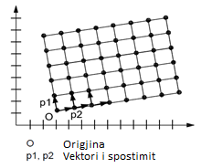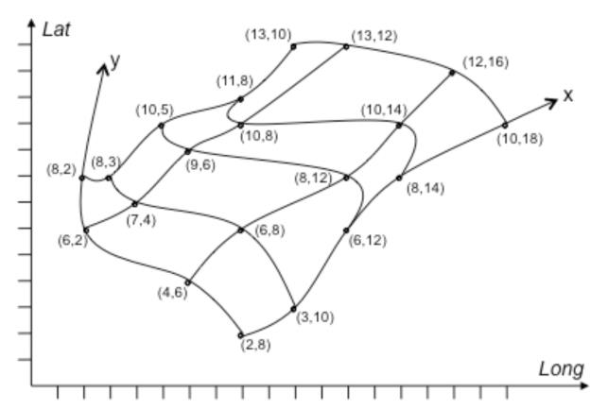
Figura 1. Shembuj të një rrjeti të korrigjuar (majtas) dhe një rrjeti referues (djathtas)

2.2.5 NUMËRTIMET DHE KODLISTAT (ENUMERATION AND CODELIST)
Kodlistat modelohen si klasa në skemat e aplikimit, por vlerat e tyre menaxhohen jashtë skemave të aplikimit. Në kodlistë, “vlera të tjera” përcakton llojin e përmbajtjes së kodlistës, e përcaktuar specifikisht si më poshtë:
- “Jo” përfaqëson kodlista që përmbajnë vetëm vlera të specifikuara në këtë dokument.
- “Të kufizuara” përfaqëson kodlista që përmbajnë vlera të specifikuara në këtë dokument dhe vlera të tjera të limituara të përcaktuara nga ofruesi i të dhënave.
- “Të hapura” përfaqëson kodlista që përmbajnë vlera të specifikuara në këtë dokument dhe vlera shtesë në çdo nivel, të përcaktuara nga ofruesi i të dhënave.
- “po” përfaqëson kodlista që përmbajnë vlera të përcaktuara nga ofruesi i të dhënave.
Vlerat shtesë të përcaktuara nga ofruesit e të dhënave nuk duhet të zëvendësojnë apo të modifikojnë vlerat ekzistuese të përcaktuara në dokument.
Në rastin kur ofruesit e të dhënave do të përdorin kodlista me vlera jo të përmbajtura në dokument, ofruesit janë të detyruar t’i bëjnë këto vlera bashkë me përkufizimet e tyre, të disponueshme në një regjistër. Kjo do të mundësojë që edhe përdoruesit e tjerë t’i kuptojnë këto vlera dhe të kenë mundësi t’i përdorin.
2.2.6 PARAQITJA E DIMENSIONIT KOHOR
Skemat e aplikimit përdorin atributin “FillimiICiklitJetësor” dhe “PërfundimiICiklitJetësor” për të regjistruar jetëgjatësinë e një objekti gjeohapësinor.
Atributi “FillimiICiklitJetësor” specifikon datën kur versioni i objektit gjeohapësinor është futur apo ndryshuar në grupin e të dhënave gjeohapësinore (në sistem). Atributi “PërfundimiICiklitJetësor” specifikon datën kur versioni i objektit gjeohapësinor është zëvendësuar apo tërhequr nga grupi i të dhënave gjeohapësinore (në sistem). Këto vlera kohore nuk kanë të bëjnë me karakteristikat kohore të objektit në botën reale.
Ndryshimet që bëhen në atributin “PërfundimiICiklitJetësor” nuk shkaktojnë ndryshime në atributin “FillimiICiklitJetësor”.
Shënim i rëndësishëm
Disa terma në Katalogun e tipologjive, si p.sh., featureType, dataType etj., nuk janë përkthyer qëllimisht në gjuhën shqipe. Qëllimi parësor është që të mos humbasin kuptimin gjatë përkthimit dhe së dyti të përdoret një gjuhë unike sipas termave të direktivës INSPIRE.
2.3 DETYRIMET LIGJORE
Në bazë të ligjit nr. 72/2012, neni 16, “Për organizimin dhe funksionimin e Infrastrukturës Kombëtare të Informacionit Gjeohapësinor në Republikën e Shqipërisë”, ASIG-u është përgjegjës për krijimin e standardeve për secilën nga temat e përcaktuara në ligj (neni 11), në përputhje me standardet evropiane (direktiva INSPIRE).
Standardet teknike të të dhënave gjeohapësinore për krijimin e NSDI-së në Shqipëri janë përshtatur nga specifikimet teknike të temave përkatëse në direktivën INSPIRE, si dhe praktikave më të mira ndërkombëtare që mbështesin dhe bazohen në këtë direktivë. Për implementimin e direktivës, kërkohet që të gjithë aktorët të zbatojnë disa standarde të përbashkëta, të cilat mundësojnë ndërveprimin e shërbimeve dhe harmonizimin e të dhënave gjeohapësinore.
Standardet (Rregullat e implementimit - IR) duhet të krijohen për fushat e mëposhtme:
- Metadata – Në këtë fushë direktiva përcakton standardet se si duhet të jenë metadatat. Ky standard është unik dhe i aplikueshëm për të gjitha institucionet ose palët e treta (siç është e përcaktuar në fushën e veprimit të kësaj direktive), të cilat do të implementojnë këtë direktivë.
- Specifikimi i të dhënave – Standardet e kësaj kategorie përfshijnë të gjitha ATRIBUTET e objekteve të ndryshme që do të publikohen. INSPIRE ka përcaktuar disa atribute bazë të cilat do të shërbejnë për publikimin e të dhënave të ndryshme. Vendet e ndryshme, në varësi të ligjeve ose të nevojave të brendshme, mund të shtojnë atribute të tjera për t’i bërë sa më të përdorshme të dhënat. Të gjitha të dhënat që do të shtohen duhet të jenë të dokumentuara dhe të miratuara nga institucionet përgjegjëse lokale.
2.4 FUSHA E VEPRIMIT
Të gjitha autoritetet publike, kompani private apo individë që mbajnë ose përpunojnë të dhëna gjeohapësinore për llogari të institucioneve publike, janë të detyruara t’i nënshtrohen këtij standardi.
Bazuar në modelet e proceseve të biznesit, sistemi i propozuar nga direktiva INSPIRE ka proceset dhe ciklin jetësor si më poshtë:
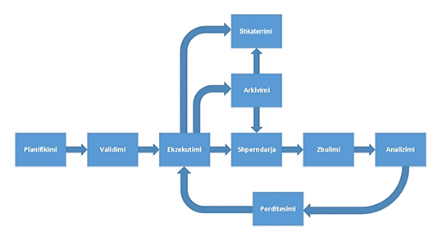

Figura 2. Proceset e ciklit jetësor

“Planifikimi” është procesi gjatë të cilit krijohen strukturat e të dhënave të nevojshme për të publikuar informacionin në portal. Rezultatet e këtij procesi janë modelet e ndryshme të të dhënave.
“Vlerësimi” është procesi gjatë të cilit të dhënat ekzistuese testohen kundrejt modelit. Rezultati i këtij procesi do të jetë certifikimi i të dhënave ose nevoja për të modifikuar të dhënat që të përshtaten me modelet e përcaktuara gjatë procesit të vlerësimit.
“Procesimi” është procesi gjatë të cilit mblidhen dhe modifikohen ATRIBUTET e të dhënave për të prodhuar informacion kuptimplotë. Manipulimi i tyre bëhet kundrejt modeleve të përcaktuara gjatë planifikimit. Rezultatet e këtij procesi janë bashkësi të dhënash gati për t’u publikuar.
“Shpërndarja” është procesi gjatë të cilit të dhënat vihen në dispozicion për përdoruesit (qytetarët, autoritetet publike, organizatat ose palët e treta). Përdoruesi mund të shkarkojë, të përdorë, të analizojë ose të citojë të dhënat. Publikimi i të dhënave bazohet në modelet e ndryshme të përdorimit.
“Zbulimi” është proces i vazhdueshëm gjatë të cilit zbulohen të dhëna të reja ose të dhëna jocilësore në të dhënat e publikuara.
“Analiza” është procesi i analizimit të të dhënave të evidentuara në fazën e zbulimit. Gjatë këtij procesi merret vendimi çfarë do të bëhet me të dhënat që janë evidentuar.
“Përditësimi” është procesi kur propozohet shtimi, modifikimi ose fshirja e të dhënave. Ky proces regjistrohet nga procesi i analizimit të të dhënave ekzistuese dhe të publikuara.
“Arkivimi” është procesi gjatë të cilit bashkësitë e të dhënave që nuk nevojiten të aksesohen arkivohen, duke u bazuar në standarde lokale dhe në legjislacionin në fuqi të vendeve ku implementohet. Rezultat i këtij procesi janë të dhënat që bëhen të paaksesueshme për publikun, me akses vetëm nga autoritetet specifike. Këto të dhëna vazhdojnë të ruhen për arsye të përputhshmërisë me kuadrin ligjor në fuqi ose me standardet specifike.
“Shkatërrimi” është procesi gjatë të cilit të dhënat bëhen të parikuperueshme. Ky proces bazohet në standarde lokale ose në legjislacione në fuqi.
3. TEMA
3.1 PËRDORIMI I TOKËS
3.1.1 PARATHËNIE
Përdorimi i tokës është përcaktuar si një territor i karakterizuar, sipas dimensionit funksional të planifikuar, aktual dhe të ardhshëm ose qëllimit social-ekonomik (p.sh.: rezidencial, industrial, tregtar, agrikultural, pyjor, rekreacional). Prandaj për menaxhimin e tokës duhet kushtuar kujdes monitorimit të mbulesës së tokës dhe ndryshimit të përdorimit të saj.
Qëllimi i temës “Përdorimi i tokës” nuk përfshin vetëm sipërfaqen aktuale të tokës, por mund dhe të tregojë se cilat përdorime janë direkt nën/mbi nivelin e tokës që kufizohen nga ndikimi i tyre fizik. Për shembull, një minierë mund të jetë tërësisht nën sipërfaqe, por mund të konsiderohet përdorim toke. Një tjetër shembull janë godinat e larta që përfshijnë dyqane në katin përdhes dhe banesat në kate të tjera. Në shumicën e rasteve aktivitetet njerëzore ndodhin në zona që përfshijnë “infrastrukturat” e nevojshme për realizimin e aktivitetit (p.sh., një zonë industriale që përfshin parkimet e makinave të nevojshme për stafin dhe klientët, kopshtet e nevojshme për mbarëvajtjet sociale, magazinat për mallrat, zyrat e administrimit – zyrat e menaxhimit). Trupat ujorë në brendësi të tokës, si dhe ujërat bregdetare konsiderohen brenda pjesës së bashkuar të tokës sapo ato të marrin pjesë në përdorimin ose funksionimin e asaj toke.
Përkufizimi i temës “Përdorimi i tokës” nga direktiva INSPIRE thekson dy pjesë të rëndësishme të kësaj teme:
Së pari, përdorimi i tokës është i përcaktuar si përdorim dhe funksion i një territori. Është përshkrimi i tokës në terma të qëllimit të saj social-ekonomik dhe ekologjik. Përdorimi i tokës është ndryshe nga Mbulesa e tokës, sepse bazohet te përshkrimi i sipërfaqes së tokës nga karakteristikat e saj biofizike. Megjithatë, Mbulesa e tokës dhe Përdorimi i tokës janë të lidhura me njëri-tjetrin dhe shpesh kombinohen në aplikime praktike. Grupet e të dhënave që kombinojnë këto dy tema shpesh theksojnë aspektet e përdorimit të saj në zonat me përdorim intensiv dhe aspektet e mbulimit po në këto zona. Një shembull i ndryshimit të përshkrimit të së njëjtës pjesë toke do të ishte një zonë agrikulturore me bar. Në Mbulesën e tokës do të përshkruhej si një kullotë (mbulimi i tokës është bar) ndërsa në Përdorimin e tokës do të klasifikohej si agrikulturë (përdorimi i saj do të ishte për kullotje).
Së dyti, vetë Përdorimi i tokës është i ndarë në dy lloje të ndryshme:
Përdorimi ekzistues i tokës, i cili përshkruan objektivisht përdorimin dhe funksionet e një territori, siç është në realitet. Përdorimi ekzistues i tokës do të modelohet sipas tri skemave të aplikimit:
- Përdorimi Ekzistues i Tokës ose PET (ELU) përbëhet nga poligone;
- Përdorimi i Tokës i Thjeshtëzuar ose PTT (SLU), i cili përkon me përdorimin dhe funksionet e një grup-vendndodhjesh të krahasuara në një zonë të dhënë;
-Rrjeti i Përdorimit të Tokës ose RPT (GLU), i cili përkon me një version të gjeoreferencuar të një grupi të dhënash të përdorimit ekzistues të tokës.
- Planifikimi i Përdorimit të Tokës ose PPT (PLU) përkon me planet gjeohapësinore, përcaktuar nga autoritetet e planifikimit gjeohapësinor, të cilat përshkruajnë përdorimin e mundshëm të tokës në të ardhmen. Planifikimi i përdorimit të tokës rregullohet nga dokumentet e planifikimit gjeohapësinor që përpunojnë në nivele të ndryshme të administrimit. Rregullorja e Përdorimit të tokës për një zonë gjeografike në përgjithësi përbëhet nga një orientim i përgjithshëm strategjik, një rregullim tekstual dhe një përfaqësim hartografik. Sfera e specifikimit të të dhënave INSPIRE të temës “Përdorimi i tokës” jep dimensionin e përpiktë gjeohapësinor të të gjitha elementeve nga i cili përbëhet një plan gjeohapësinor. Skema e aplikimit të “Planifikimit të përdorimit të tokës” bazohet kryesisht në ElementZonimi, që përshkruan zonimin e përcaktuar nga planifikuesit gjeohapësinorë dhe Rregullorja plotësuese që mundëson informimin mbi rregulloret që mbivendosen në zonim.
Specifikimi i të dhënave të temës “Përdorimi i tokës” mbështet dy sistemet e klasifikimit:
1. Sistemi HILUCS është sistemi i klasifikimit hierarkik të Përdorimit të Tokës. Ky është një sistem i ri klasifikimi që përfshin shumë nivele dhe do të zbatohet për përdorimin ekzistues dhe të planifikuar të tokës. Kjo do të mjaftojë që shtetet të hedhin në hartë sistemin e tyre specifik në nivelin e duhur të HILUCS-së. Ky sistem klasifikimi do të lejojë krahasimin e të dhënave të ndryshme nga shtete të ndryshme. Ishte e nevojshme të përkufizohej HILUCS-ja, pasi asnjë sistem ekzistues i klasifikimit nuk plotësonte kërkesat për përshkrim të vazhdueshëm të përdorimit të tokës ekzistuese dhe të planifikuar në Evropë. Mundësia e dytë është shtimi i sistemit lokal të klasifikimit të shtetit anëtar ose në rastin e PPT-së, autoriteti që e nxjerr këtë plan. Megjithatë, ky sistem lokal duhet dokumentuar mirë, duke i lejuar përdoruesit të përdorin të dhënat dhe t’i krahasojnë ato me grupe të dhënash nga burime të tjera.
2. Sistemi i klasifikimit specifik që përdoret nga një shtet anëtar, i cili është opsional. Në rastin tonë mund të përmendim klasifikimin sipas nenit 15, të vendimit nr. 686, të Këshillit të Ministrave datë 22.11.2017, “Për miratimin e Rregullores së Planifikimit të Territorit”.
Tema “Përdorimi i tokës” ka lidhje me disa tema të tjera të nenit 11, të ligjit nr. 72/2012, por është preferuar të mos përfshihet në marrëdhënie me këto tema në modelin konceptual, duke supozuar që funksionet gjeometrike të sistemeve të informacionit të përdoruesit do të mundësojnë llogaritjen e marrëdhënieve gjeohapësinore. Për shembull, përfshirja e një veçorie nga një temë tjetër në një karakteristikë të temës “Përdorimi i tokës” ose mbivendosja mes temave mund të rillogaritet me mjetet e analizave gjeohapësinore. Te specifikimi i të dhënave të kësaj teme, përshkrimi i përdorimit të tokës nuk ofron përshkrim të objekteve gjeografike. Për shembull, një zonë në të cilën prodhohet energjia do të shikohet si një element unik në një grup të dhënash të temës “Përdorimi i tokës”, ku në temën “Burimet energjetike” mund të jepet një përshkrim më i detajuar i termocentralit, duke përfshirë diferencimin e pjesëve të tij.
Informacioni i “Planifikimit të përdorimit të tokës” shpesh është i mbivendosur në hartat kadastrale ose harta të tjera si ortoimazheri. Zgjedhja është bërë për të lejuar ofruesin e të dhënave të informojë për versionin e hartës bazë mbi të cilën është punuar plani gjeohapësinor pa implementuar marrëdhëniet direkte me temën përkatëse të përshkruar në “Standardet shtetërore të gjeoinformacionit”.
- Skema e aplikimit të temës “Përdorimi i tokës”
Ekzistojnë disa mënyra të ndryshme për të përshkruar “Përdorimin e tokës”. Kjo vjen pjesërisht për shkak të gamës së gjerë të aspekteve të përdorimit funksional të tokës, pjesërisht për shkak të shpejtësisë së të dhënave të përdorimit të tokës dhe pjesërisht për shkak të ngatërresës mes “Përdorimit të tokës” dhe “Mbulesës së tokës” në grupet e të dhënave ekzistuese. Një skemë e zakonshme aplikimi nuk mund të mbështesë të gjitha përdorimet në të gjitha mjediset kompjuterike.
Prandaj, shumë mënyra, ndoshta jo të pajtueshme, të përshkrimit të “Përdorimit të tokës” do të vazhdojnë të ekzistojnë. Sisteme të ndryshme klasifikimi mund të përputhen dhe të krahasohen kur janë të dokumentuara mirë.
Për ndërtimin e skemës së aplikimit të temës “Përdorimi i tokës”, përkufizohen fillimisht aspektet e zakonshme për “Përdorimin e tokës”, duke përfshirë parimet HILUCS. Këto aspekte të zakonshme më pas zbatohen për përshkrimin e skemës së aplikimit të “Përdorimit ekzistues të tokës” (të tanishme ose të shkuar), skema e aplikimit të përdorimit të tokës së krahasuar, skema e aplikimit të “Rrjetit të përdorimit të tokës” dhe skema e aplikimit të “Planifikimit të përdorimit të tokës”.
Aspektet e zakonshme për “Përdorimin e tokës” përkojnë me një grup të dhënash të këtij përdorimi që mbulon një zonë dhe ofron një copëzim të asaj zone me poligone, të cilat janë ekskluzive në mënyrë reciproke ose me piksel (raster). Zona e mbuluar nga grupi i të dhënave të temës “Përdorimi i tokës” mund të ndryshojë nga zona e menaxhuar nga një autoritet, për shkak të shumë arsyeve që përfshijnë metodën e regjistrimit të të dhënave (p.sh., nga imazhet) ose konteksti ligjor. Aspektet e zakonshme janë po ashtu të vlefshme për një grup të dhënash të “Përdorimit të tokës”, që ofrojnë informacion mbi këtë përdorim bashkëngjitur një grupi të veçantë vendndodhjesh (kampione), siç tregohet në figurën 3. Këto poligone dhe vendndodhje përshkruhen nga një kategori e “Përdorimit të tokës”.

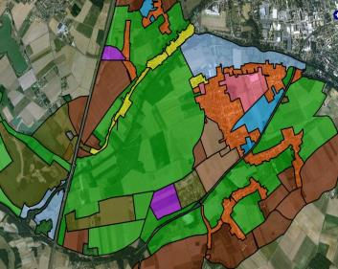
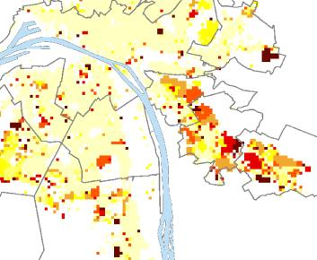
Paraqet Poligonet që mbivendosen në një ortoimazh | Paraqet pikselat që mbulojnë kufijtë administrativë dhe ujërat

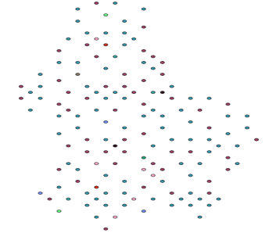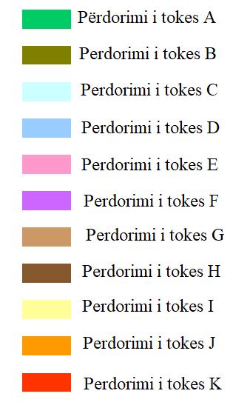
Paraqet vendndodhjen e veçantë | Sistemi i klasifikimit paraqitet si legjendë

Figura 3. Duke treguar tri lloje të grupeve të të dhënave, që përmbajnë informacion mbi
Përdorimin e tokës

3.1.2 TERMA DHE PËRKUFIZIME
“Administrim” kuptohen proceset e përcaktimit, të dokumentimit dhe të publikimit të të dhënave për pronësinë, për vlerën dhe përdorimin e tokës gjatë vënies në zbatim të politikave të menaxhimit të saj.
“Burime pyjore” është tërësia e elementeve natyrore të një sipërfaqeje pylli a toke pyjore, me vlerë të konsiderueshme, të përdorshme për nevojat e njeriut. Në ekonominë pyjore si burime natyrore përfshihen edhe toka, uji, bimësia jopyjore, e shumëllojshme, ato të natyrës jo të gjallë dhe gjallesat e egra.
“Dëmtim i pyjeve dhe i mjedisit pyjor” është prishja e karakteristikave fiziko-kimike e strukturore të ekosistemit pyjor, ulja e prodhimtarisë biologjike dhe e shumëllojshmërisë së ekosistemeve përbërëse të fondit pyjor kombëtar.
“Ekosistem” është një kompleks dinamik komunitetesh: bimë, kafshë, mikrobe dhe mjedisi jo i gjallë që ndërveprojnë si njësi funksionale.
“Kategori të resurseve” janë sipërfaqet e tokave bujqësore, të fondit pyjor, të fondit kullosor, si dhe sipërfaqet e brigjeve të lumenjve, të tokave të pafrytshme dhe të tokave urbane (trojeve).
“Kullotë” është sipërfaqe toke më e madhe se 0.5 ha, me bimësi barishtore natyrore të dendur, në formë të qëndrueshme ose me bimësi tjetër që plotëson kërkesat për kullotje, së bashku me infrastrukturën përkatëse.
“Livadh” është sipërfaqe toke homogjene, e mbuluar me bar, i cili mund të kositet për t’u përdorur për blegtorinë ose që përdoret për kullotje e që nuk i përket fondit të tokës bujqësore.
“Menaxhim” kuptohen veprimtaritë e lidhura me përdorimin e tokës si një burim me vlera mjedisore dhe ekonomike.
“Mbrojtja e tokës” është tërësia e veprimeve dhe e masave që kryhen për mirëmbajtjen e tokës bujqësore, ruajtjen nga dëmtimi dhe rreziku i dëmtimit të çdo forme, si dhe pengimin e shmangien e faktorëve dëmtues të tokës të çdo natyre.
“Ngastër” është ndarja e sipërfaqes së ekonomisë pyjore në parcela, të cilat shërbejnë si njësi bazë për drejtimin, organizimin, planifikimin dhe kontrollin e mbarështimit të pyllit.
“Përdorimi ekzistuese i tokës”, një përshkrim objektiv, me anë të të dhënave vektoriale, i përdorimit dhe funksioneve të një territori, siç ka qenë dhe është ende në mënyrë efektive në realitet.
“Rrjeti i përdorimit të tokës”, një përshkrim objektiv si një rrjet i rregullt, i ortorektifikuar (imazh) i përdorimit dhe funksioneve të një territori, siç ka qenë dhe është efektivisht në realitet.
“Planifikimi i përdorimit të tokës”, planet gjeohapësinore, të përcaktuara nga autoritetet e planifikimit gjeohapësinor përshkruajnë planifikimin e zhvillimeve të mundshme të tokës në të ardhmen.
“Përdorimi i tokës i thjeshtëzuar”, një përshkrim objektiv i përdorimit dhe i funksioneve të një territori (siç ka qenë dhe është efektivisht në realitet), siç është vëzhguar në vendndodhjen e krahasuar.
“Pjelloria e tokës bujqësore” është aftësia natyrore e tokës për sigurimin e njëkohshëm të ujit dhe të elementeve ushqyese për bimët dhe krijimi i kushteve të përshtatshme fizike dhe biokimike për to.
“Pronë pyjore” është një sipërfaqe e fondit pyjor, me madhësi të ndryshme, bashkë me infrastrukturën përkatëse, e cila është pronë publike që zotërohet nga pushteti qendror apo vendor ose pronë private.
“Pyll” është sipërfaqja e tokës më e madhe se 0.5 ha, e mbuluar me drurë më të lartë se 5 metra dhe me shkallë mbulimi mbi 10 për qind ose me drurë të aftë për të arritur këto pragje.
“Rregulloret plotësuese”, tipologji (shapefile) gjeografike që ofrojnë informacion plotësues dhe/ose kufizim të përdorimit të tokës. Rregulloret plotësuese mund të jenë për arsye të planifikimit gjeohapësinor ose për shkak të nevojës për të formalizuar rregulloret e jashtme.
“Sistemi i HILUCS-së”, një sistem klasifikimi me shumë nivele për përdorimin e tokës nga INSPIRE.
“Shfrytëzim i pyjeve” janë ndërhyrja dhe trajtimet silvikulturore në jetën e pyllit, vjelja e materialit drusor dhe e prodhimeve të tjera, përpunimi dhe transporti i tyre në moshën e shfrytëzueshmërisë dhe kur është siguruar ripërtëritja natyrore.
“Toka” është shtresa e sipërme e kores së tokës që përfshin lëndën minerale, lëndën organike, pjesën e lëngshme, pjesën e gaztë, pjesën biotike dhe që përmbush funksionet e përcaktuara, si: funksionet natyrore, funksionet si arkiv i historisë së natyrës në të kaluarën dhe funksione të tjera në dobi të njeriut.
“Tokë bujqësore” është sipërfaqja e tokës që si e tillë figuron në regjistrat kadastralë të shtetit, e zënë me bimët e arave, pemishtet, vreshtat dhe ullishtat, kudo ku ndodhet dhe që ka veçori thelbësore të saj pjellorinë.
“Tokë pyjore dhe pyll” janë sipërfaqe toke me drurë, shkurre e bimësi tjetër jopyjore, me shkallë mbulimi nga 5 deri në 30 për qind, sipërfaqet e zhveshura, çeltirat, vendet shkëmbore, tokat e gërryera e joprodhuese, ranishtat, rrugët pyjore, të pakadastruara në fondet e tjera të tokës bujqësore dhe të lidhura ekologjikisht e në mënyrë funksionale me fondin pyjor kombëtar, që, të gjitha së bashku, sigurojnë funksionet e pyllit.
“Të dhëna përshkruese” kuptohen libra ngastrash dhe regjistra të ndryshëm.
“Tokë e pafrytshme” kuptohet toka cilësisht e dobët që nuk përfshihet në zërat kadastralë: tokë bujqësore, tokë pyjore, pyje, kullota, livadhe e troje.
“Zonimi”, një ndarje ku përshkruhet përdorimi i tokës së planifikuar, duke i bërë të qarta rregullat e zhvillimit, si dhe kufizimet ligjore që aplikohen në këtë zonë.
Shënim. Zonimi është një përbërës i rëndësishëm i planifikimit të përdorimit të tokës. Normalisht ai përfshin rregullimin e të gjitha llojeve të aktiviteteve, të cilat do të jenë të pranueshme në shumë pjesë të veçanta (siç janë hapësirat e hapura, rezidenciale, agrikulturore, tregtare ose industriale), densitetet në të cilat këto aktivitete mund të kryhen, sasinë e strukturave hapësinore që mund të zënë etj.
3.2 PËRSHKRIMI I NËNTEMËS “PËRDORIMI EKZISTUES I TOKËS”
3.2.1 PARATHËNIE
Grupet e të dhënave gjeohapësinore që ofrojnë informacion për “Përdorimin e tokës”, në kohën e vrojtimit, shpesh janë të organizuara si një pjesë e një zone të dhënë. Çdo element i poligonit është homogjen në lidhje me përdorimin funksional të tokës. Poligonet nuk mbivendosen mbi njëri-tjetrin. Zona e mbuluar nga të dhënat e “Përdorimit të tokës” mund të ndryshojë nga zona e menaxhuar nga një autoritet. Për shembull, një qeverisje lokale mund të jetë përgjegjëse për grupin e të dhënave por zona e mbuluar nga këto të dhëna mund të jetë më e vogël se kufijtë administrativë të qeverisjes lokale ose mund të ketë hapësira bosh. Kjo mund të ndodhë, për shkak të shumë arsyeve, përfshirë metodën e tërheqjes së të dhënave (p.sh., nga imazheria) ose kontekstin ligjor. Grupet e të dhënave gjeohapësinore, që ofrojnë informacion për “Përdorimin e tokës”, në kohën e vrojtimit mund të jenë të organizuara si grupe të veçanta pikash, ku secila prej tyre vëzhgohen dhe shoqërohen me atribute që përshkruajnë “Përdorimin e tokës”. Kjo quhet Përdorimi i tokës krahasues (PTK). Rrjeti i rregullt i përdorimit të tokës është një mënyrë paraqitje e Përdorimit ekzistues të tokës.
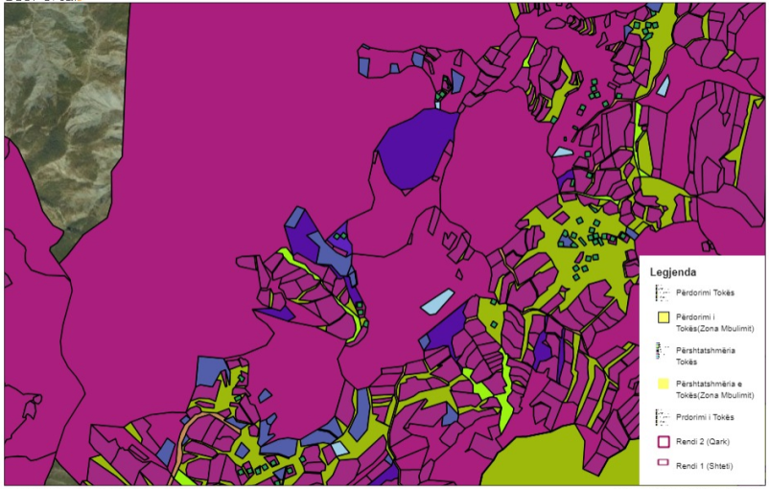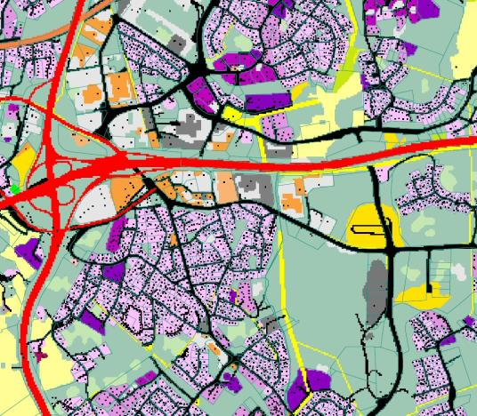

Figura 4. Shembull për grupin e të dhënave të përdorimit ekzistues të tokës

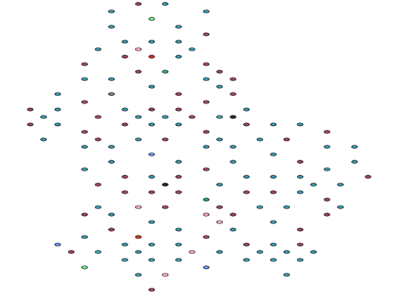
Figura 5. Shembull për përdorimin e tokës

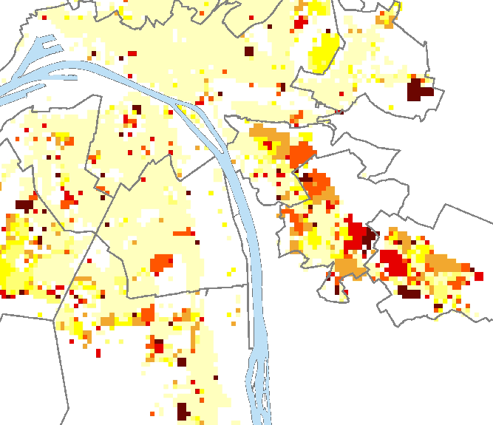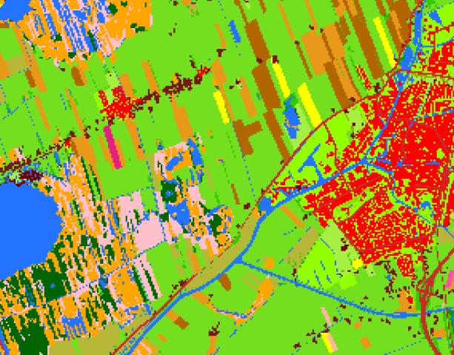

Figura 6. Shembull për rrjetin e përdorimit të tokës

Çdo grup të dhënash i veçantë i “Përdorimit ekzistues të tokës” do të jetë “fotografi e çastit” në një moment të caktuar, vlera e shtuar e këtyre grupe të dhënash të veçanta me periudha të ndryshme kohore është fakti që “Përdorimi i tokës” ndryshon, me kalimin e kohës mund të monitorohet.
Shoqëruar me nomenklaturën, njësia minimale e interesit (quajtur njësia minimale e hartave ose njësia e vrojtimit) përkufizon nivelin e hollësive brenda grupit të të dhënave, d.m.th., madhësia minimale e poligonëve ose distanca minimale mes pikave të vrojtimit që gjenden në këto të dhëna. Ky informacion jepet brenda metadatës së shoqëruar me grupin e të dhënave.
3.2.2 SKEMAT E APLIKIMIT DHE DIAGRAMI UML PËR NËNTEMËN “PËRDORIMI EKZISTUES I TOKËS”
Skema e aplikimit të “Përdorimit ekzistues të tokës” korrespondon me një grup të dhënash që përshkruan realitetin e “Përdorimit të tokës” në një kohë të caktuar.
Shfrytëzimi i një grupi të dhënash që përshkruan “Përdorimin ekzistues të tokës” mund të kërkojë informacion për të njëjtën pjesë toke në kohë të ndryshme. Skema e aplikimit nuk e implementon këtë kërkesë. Kjo do të thotë se “Përdorimi ekzistuese i tokës” në të njëjtën zonë në dy kohë të ndryshme do të jepet si dy grupe të dhënash të ndryshme. Grupi i të dhënave të Përdorimit Ekzistues të Tokës përmban objektin e Përdorimit Ekzistues të Tokës që përkon me një zonë që ka një përdorim unik të përcaktuar të tokës. Një grup të dhënash të Përdorimit Ekzistues të Tokës mund të krijohet nga disa burime. Kështu, çdo Objekt i Përdorimit Ekzistues të Tokës mund të shoqërohet me kohën kur “Përdorimi i tokës” së dokumentuar përkon me ATRIBUTET e Përdorimit Ekzistues të Tokës.
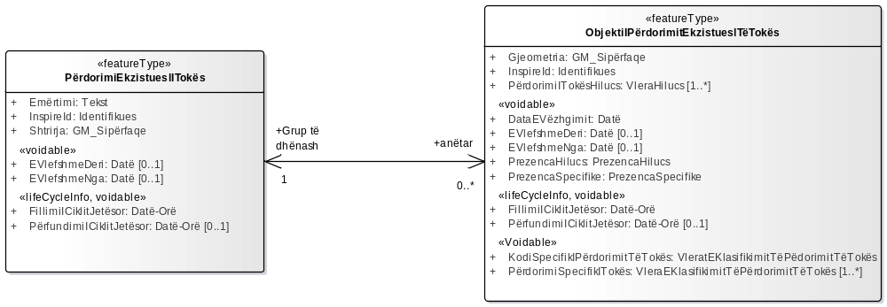
Figura 7. Paraqitja UML e skemës së aplikimit të përdorimit ekzistues të tokës

Skema e aplikimit “Përdorimi ekzistues i tokës” mundëson dhënien e informacionit për përdorimet e tokës brenda një objekti të tillë. Objekti i Përdorimit Ekzistues të Tokës mund të shoqërohet, me:
- nga 1 në shumë PërdorimiITokësHilucs që përfaqëson “Përdorimin e tokës” për poligonin nga pikëpamja ekonomike. Kjo e bën të mundur caktimin e më shumë se një ekzistence Përdorimi i Tokës Hilucs kur nuk mund të menaxhohen nga Paraqitja Hilucs;
- nga 0 në shumë dataType PrezencaHilucs dhe PrezencaSpecifike për të mbledhur më shumë se një ekzistencë.
Përdorimi i Tokës Hiluc si identifikueshëm sipas rregullës së rëndësisë ose së përqindjes.
- nga 1 në shumë Përdorimi Specifik i Tokës nga sisteme klasifikimi të përcaktuara mirë dhe të qëndrueshme (kombëtare ose lokale);
- nga 0 në shumë dataType PrezencaSpecifike për të mbledhur më shumë se një ekzistencë
PërdorimiSpecifikITokës e identifikueshme sipas rregullës së rëndësisë ose së përqindjes.
Sipas këtyre mundësive, identifikohen katër situata:
- Objekti i përdorimit të tokës shoqërohet me vetëm një përdorim toke, përdorimi mbizotërues i tokës:
Përdorimi i Tokës Hilucs do të ketë vetëm një vlerë (figura 8).
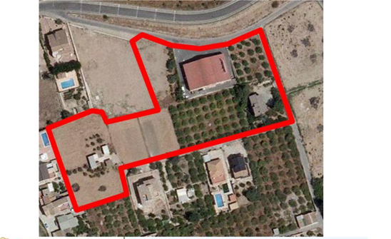
Figura 8. Shembull – Përdorimi i tokës Hilucs dhe përdorimi specifik i tokës

- Objekti i Përdorimit të tokës shoqërohet me disa përdorime të tokës pa njohuritë e rëndësisë relative: Përdorimi i tokës Hilucs do të ketë disa vlera. Ky fakt ndodh në rrethana të ndryshme, kur planifikimi mes kategorive kombëtare dhe HILUCS nuk është i plotë për disa detaje në kategori kombëtare (shembulli A – figura 9) ose kur informacioni jepet në nivele të ndryshme vertikale (shembulli B - figura 10) ose në kohë të ndryshme (shembulli C - figura 11).

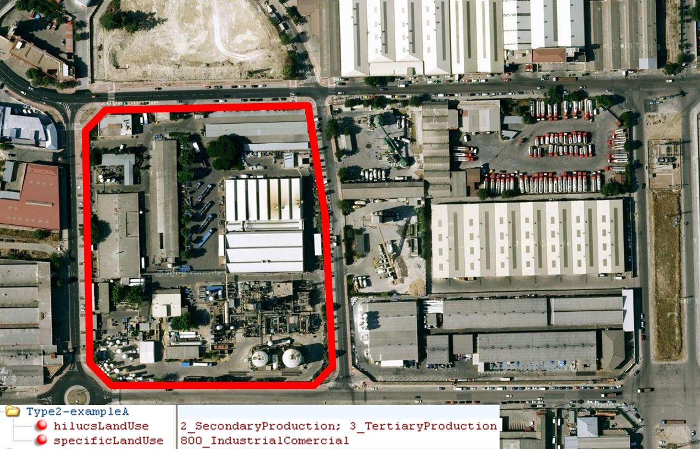

Figura 9. Shembulli A

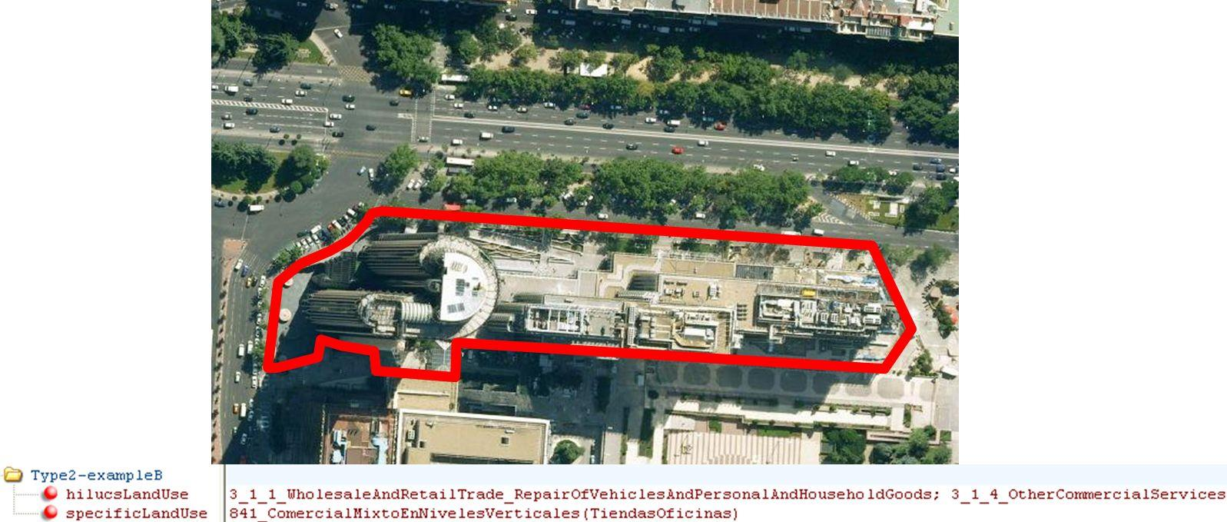
Figura 10. Shembulli B

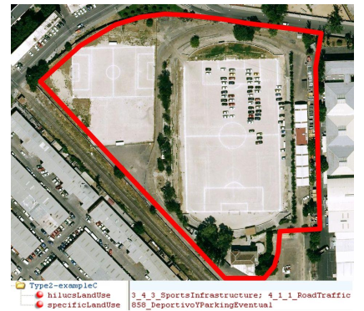

Figura 11. Shembulli C

- Objekti i Përdorimit të tokës shoqërohet me disa përdorime të tokës me njohuritë e rëndësisë relative, por pa njohuritë e përpjesëtimit: Përdorimi i Tokës Hilucs do të ketë një vlerë duke qenë përdorim mbizotërues i tokës dhe Paraqitja Hilucs do të ofrojë listën e tokës por pa informuar për përqindje (figura 12).
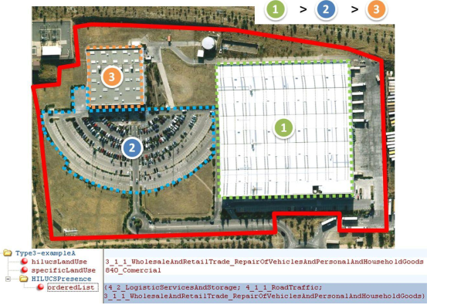

Figura 12. Objekti i Përdorimit të Tokës me disa vlera Përdorimi i Tokës Hilucs me njohuritë e rëndësisë relative

- Objekti i Përdorimit të tokës shoqërohet me disa përdorime të tokës me njohuritë e rëndësisë dhe përpjesëtimit: Përdorimi i Tokës Hilucs do të ketë një vlerë, duke qenë përdorim mbizotërues i tokës dhe ParaqitjaHilucs do të ofrojë listën e tokës së bashku me përqindjet (figura 13).

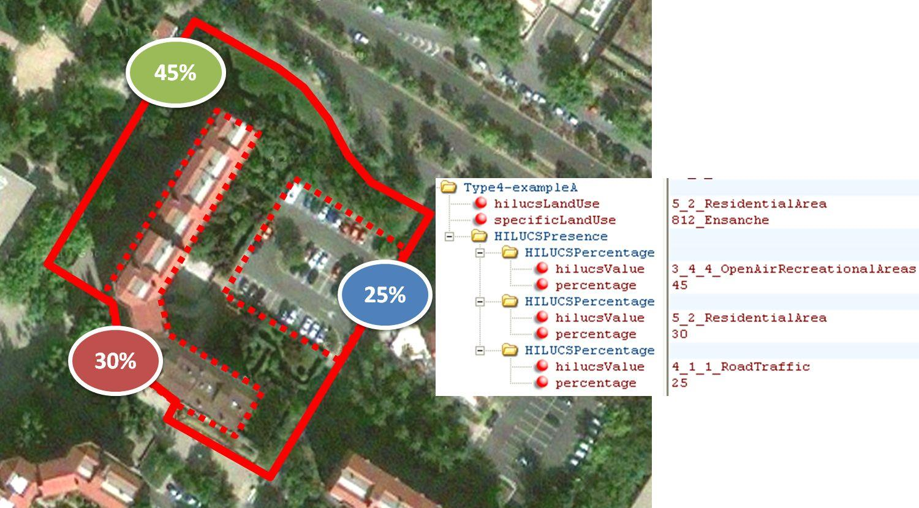

Figura 13. Objekti i Përdorimit të tokës me disa vlera të Përdorimi i tokës Hilucs me njohuri të rëndësisë dhe proporcionit relativ

Mundësia e ofrimit të disa përdorimeve nuk tregon vendndodhjen e çdo “Përdorimi të tokës”, por do të mundësojë dhënien e rëndësisë së tyre relative dhe ofrimin e përqindjeve respektive, për të bërë të mundur llogaritjet e sipërfaqes së çdo Përdorimi toke brenda një zone por vetëm një lloj prezence (rregullat e rëndësisë dhe përqindjes) mund të jepet njëkohësisht.
Përdorimi Specifik i Tokës ka gjithmonë një vlerë konstante 1 dhe mund të ofrohet vetëm një vlerë specifike.
Megjithatë Prezenca Specifike ka ngjashmëri me Prezenca Hilucs.
Të dyja ATRIBUTET “Përqindje” jepen për të dy Prezenca Hilucs dhe Prezenca Specifike, sepse nuk pritet që përdoruesit të hartojnë nga e para Objektin e Përdorimit të Tokës. Këto janë voidable, sepse mund të ekzistojë një situatë reale ku shumë përdorime ekzistojnë në një zonë të dhënë pa ditur rëndësinë e tyre relative.
Shtrirja e grupeve të të dhënave Përdorimi Ekzistues i Tokës është e përkufizuar si kufiri i unionit të të gjithë poligoneve (Objekti i Përdorimit të Tokës), që janë anëtarë të grupeve të të dhënave Përdorimi Ekzistues i Tokës (figura 14).

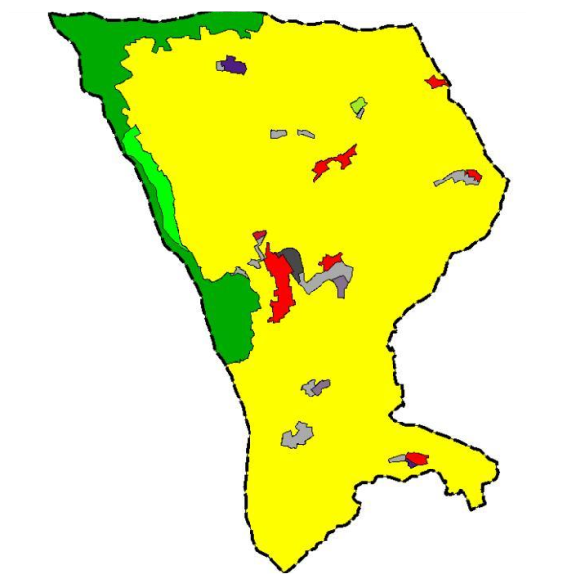
Figura 14 . Vijat me pika përkufizojnë shtrirjen e një grupi të dhënash të Përdorimit Ekzistues të Tokës

- Skema e aplikimit të Rrjetit të Përdorimit të Tokës
Skema e Rrjetit të përdorimit të tokës përkon me një grup të dhënash, që përshkruan përdorimin e tokës me piksel, çdo piksel shoqërohet me 1 (një) Prezenca Hilucs ose 1 (një) Prezenca Specifike (figura 15).

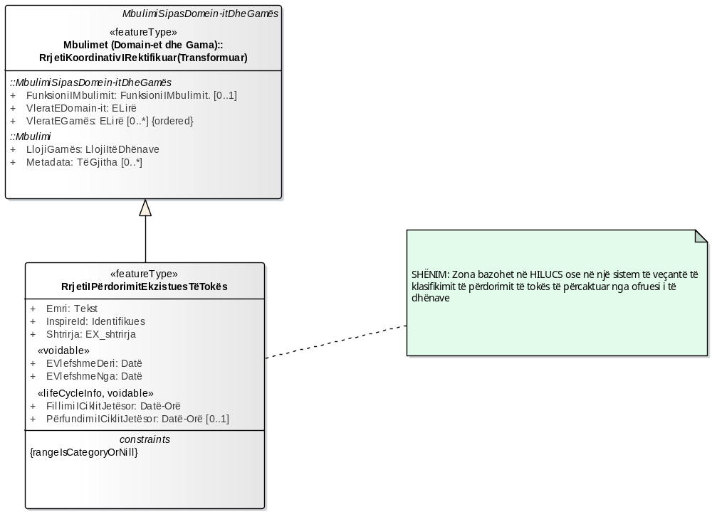

Figura 15. Paraqitja UML e skemës së aplikimit të Rrjetit të Përdorimit të Tokës

-Përkufizimet e mëposhtme eksportohen nga dokumenti i lartpërmendur:
- MbulimiNgaDomeiniDheGama: Mbulim që ofron domein dhe gamë si karakteristika të veçanta.
- MbulimiMeShumëPika: Mbulim i karakterizuar nga një domein i caktuar që përbëhet nga shumë pika.
- MbulimiIRrjetit: Mbulim domeini i të cilit përbëhet nga një koleksion pikash të rrjetit koordinativ.

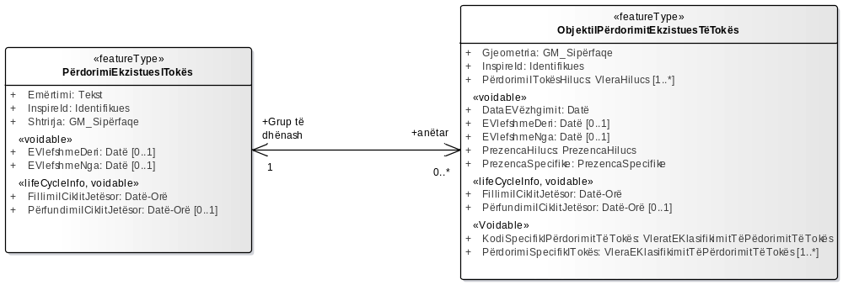

Figura 16. Përdorimi Ekzistues i Tokës

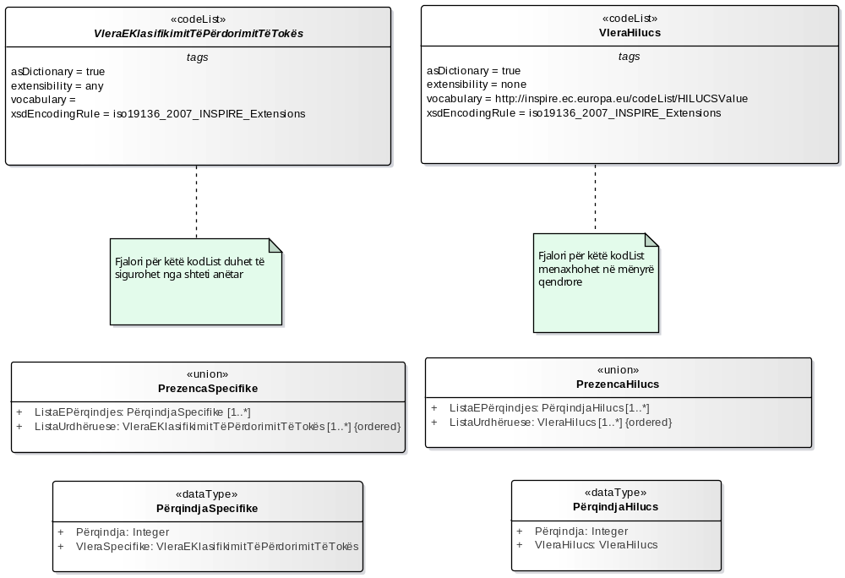

Figura 17. Klasifikimi i Përdorimit të Tokës

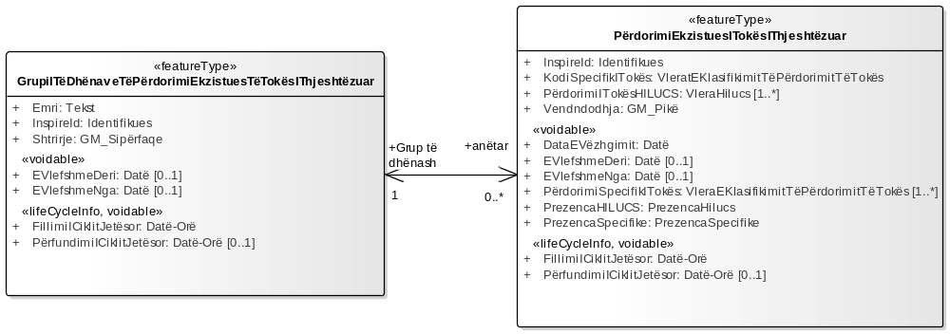
Figura 18. Përdorimit i Tokës i Thjeshtëzuar

3.2.3 KATALOGU I TIPOLOGJISË
3.2.3.1 GRUPI I TË DHËNAVE TË PËRDORIMIT EKZISTUES TË TOKËS I THJESHTËZUAR
-- Emri --
Grupi i të dhënave të përdorimit ekzistues të tokës i thjeshtëzuar
-- Përkufizimi --
Një model i grupit të të dhënave të përdorimit ekzistues të tokës është një përmbledhje e vendndodhjeve për të cilat sigurohet informacioni mbi përdorimin ekzistues (tani ose në të kaluarën) të tokës.
-- Tipi i elementit --
FeatureType
ATRIBUTET
Emërtimi: Tekst
Shumëllojshmëria: [1]
-- Emri --
Emërtimi
-- Përkufizimi --
Emri i lexueshëm i grupit të të dhënave.
[I detyrueshëm: PO]
EVlefshmeDeri: Datë
Shumëllojshmëria: [1]
-- Emri --
E vlefshme deri
-- Përkufizimi --
Koha nga e cila grupi i të dhënave nuk ekziston më në realitet.
[I detyrueshëm: JO]
EVlefshmeNga: Datë
Shumëllojshmëria: [1]
-- Emri --
E vlefshme nga
-- Përkufizimi --
Koha kur grupi i të dhënave filloi të ekzistonte në realitet.
[I detyrueshëm: JO]
FillimiICiklitJetësor: Datë - Orë
Shumëllojshmëria: [1]
-- Emri --
Fillimi i ciklit jetësor
-- Përkufizimi --
Data dhe ora në të cilën versioni i grupit të të dhënave të përdorimit ekzistues të tokës është bashkëngjitur ose krijuar në grupin e të dhënave.
[I detyrueshëm: PO]
PërfundimiICiklitJetësor: Datë - Orë
Shumëllojshmëria: [1]
-- Emri --
Përfundimi i ciklit jetësor
-- Përkufizimi --
Data dhe ora në të cilën versioni i grupit të të dhënave të përdorimit ekzistues të tokës është modifikuar për herë të fundit në grupin e të dhënave.
[I detyrueshëm: PO]
InspireId: Identifikues
Shumëllojshmëria: [1]
-- Emri --
Inspire Id
-- Përkufizimi --
Identifikuesi i jashtëm i objektit të përdorimit të tokës së thjeshtëzuar.
-- Përshkrimi--
Shënim. Një identifikues i jashtëm është një identifikues unik i objektit i publikuar nga organi përgjegjës, i cili mund të përdoret nga aplikacionet e jashtme për të referuar objektin gjeohapësinor. Identifikuesi është një identifikues i objektit gjeohapësinor jo një identifikues i fenomenit në realitet.
[I detyrueshëm: PO]
Shtrirje: EX_Shtrirje
Shumëllojshmëria: [1]
-- Emri --
Shtrirje
-- Përkufizimi --
Trupi konveks i të gjitha rasteve të objekteve gjeohapësinor të tipit të përdorimit ekzistues të tokës.
[I detyrueshëm: PO]

LIDHJE
Lidhja (Drejtimi: I ndërsjellë)
Shumëllojshmëria: [1]
Burimi: GrupiITëDhënaveTëPërdorimiEkzistuesTëTokësSëThjeshtëzuar featureType  Shumëllojshmëria: [1]  -- Përkufizimi --  Grupi i të dhënave të cilat i përkasin Përdorimit ekzistues të tokës së thjeshtëzuar. | Objektivi: PërdorimiEkzistuesITokësSëThjeshtëzuar featureType  Shumëllojshmëria: [0..*]  -- Përkufizimi --  Referencë për grupin e të dhënave të përdorimit ekzistues të tokës së thjeshtëzuar.

3.2.3.2 OBJEKTI I PËRDORIMIT EKZISTUES TË TOKËS
-- Emri --
Objekt i përdorimit ekzistues të tokës
-- Përkufizimi --
Një objekt i përdorimit ekzistues të tokës përshkruan përdorimin e tokës së një zone që ka një homogjenitet të llojeve të përdorimit të tokës.
-- Tipi i elementit --
FeatureType
ATRIBUTET
FillimiICiklitJetësor: Datë - Orë
Shumëllojshmëria: [1]
-- Emri --
Fillimi i ciklit jetësor
-- Përkufizimi --
Data dhe ora në të cilën versioni i grupit të të dhënave të përdorimit ekzistues të tokës është bashkëngjitur ose krijuar në grupin e të dhënave.
[I detyrueshëm: PO]
PërfundimiICiklitJetësor: Datë - orë
Shumëllojshmëria: [0..1]
-- Emri --
Përfundimi i ciklit jetësor
-- Përkufizimi --
Data dhe ora në të cilën ky version i grupit të të dhënave të përdorimit ekzistuese të tokës është modifikuar për herë të fundit në grupin e të dhënave.
[I detyrueshëm: PO]
Gjeometria: GM_Sipërfaqe
Shumëllojshmëria: [1]
-- Emri --
Gjeometria
-- Përkufizimi --
Përfaqësimi gjeometrik i sipërfaqes gjeohapësinore që zë objekti gjeohapësinor.
[I detyrueshëm: PO]
PërdorimiITokësHILUCS: VleraHILUCS
Shumëllojshmëria: [1..*]
-- Emri --
Përdorimi i tokës HILUCS
-- Përkufizimi --
Klasat e përdorimi të tokës HILUCS që janë të pranishme në këtë objekt ekzistues të përdorimit të tokës.
-- Përshkrimi --
Shënim. Modeli i përdorimit ekzistues të tokës mundëson dhënien e informacionit mbi përdorimin e tokës brenda një objekti të përdorimit të tokës. Objekti i përdorimit ekzistues të tokës mund të lidhet me një ose më shumë përdorime të tokës HILUCS, që përfaqëson përdorimet e tokës për poligonin nga këndvështrimi ekonomik. Ky bën të mundur caktimin e më shumë se një ekzistence të përdorimit të tokës HILUCS, pasi ato nuk mund të menaxhohen nga paraqitja HILUCS.
[I detyrueshëm: PO]
PrezencaHILUCS: PrezencaHILUCS
Shumëllojshmëria: [1]
-- Emri --
Prezenca e përdorimit të tokës
-- Përkufizimi --
Prezenca ekzistuese e një kategorie të përdorimit të tokës sipas HILUCS brenda objektit.
[I detyrueshëm: PO]
InspireId: Identifikues
Shumëllojshmëria: [1]
-- Emri --
Inspire Id
-- Përkufizimi --
Identifikuesi i objektit të jashtëm të objektit të përdorimit ekzistues të tokës.
-- Përshkrimi --
Një identifikues i objektit të jashtëm, është një identifikues unik i objektit i publikuar nga organi përgjegjës, i cili mund të përdoret nga aplikacionet e jashtme për të referuar objektin gjeohapësinor. Identifikuesi është një identifikues i objektit gjeohapësinor, jo një identifikues i fenomenit në realitet.
[I detyrueshëm: PO]
DataEVëzhgimit: Datë
Shumëllojshmëria: [1]
-- Emri --
Data e vëzhgimit
-- Përkufizimi --
Data e vëzhgimit e lidhur me një përshkrim.
-- Përshkrimi --
Përcakton datën e vëzhgimit të përshkrimit. Mund të jetë data e përvetësimit të një studimi ajror/satelitor ose në terren. Data e vrojtimit i lejon përdoruesit të ketë të dhëna të sakta, se kur është bërë përshkrimi në realitet. Në një bazë të dhënash jo të gjitha objektet kapen domosdoshmërisht në të njëjtën kohë.
[I detyrueshëm: JO]
KodiSpecifikITokës: VleratEKlasifikimitTëPërdorimitTëTokës
Shumëllojshmëria: [1..*]

-- Emri --
Kodi specifik i tokës
-- Përkufizimi --
Kodi lokal që do të marrë çdo vlerë e klasifikimit të përdorimit specifik të tokës.
[I detyrueshëm: PO]
PërdorimiSpecifikITokës: VleratEKlasifikimitTëPërdorimitTëTokës
Shumëllojshmëria: [1..*]
-- Emri --
Përdorimi specifik i tokës
-- Përkufizimi --
Kategoria e përdorimit të tokës, sipas nomenklaturës specifike për këtë grup të dhënash.
-- Përshkrimi --
Referenca për një hyrje në klasifikimin që është pjesë e Klasifikimit të përdorimit specifik të tokës.
[I detyrueshëm: PO]
PrezencaSpecifike: PrezencaSpecifike
Shumëllojshmëria: [1]
-- Emri --
Prezenca e përdorimit të tokës
-- Përkufizimi --
Prezenca ekzistuese e një kategorie të përdorimit të tokës brenda objektit.
[I detyrueshëm: PO]
EVlefshmeNga: Datë
Shumëllojshmëria: [0..1]
-- Emri --
E vlefshme nga
-- Përkufizimi --
Koha kur fenomeni filloi të ekzistonte në realitet.
[I detyrueshëm: JO]
EVlefshmeDeri: Datë
Shumëllojshmëria: [0..1]
-- Emri --
E vlefshme deri
-- Përkufizimi --
Koha nga e cila fenomeni nuk ekziston më në realitet.
[I detyrueshëm: JO]

LIDHJE
Lidhja (Drejtimi: I ndërsjellë)
Shumëllojshmëria: [0..1]

-- Përkufizimi --
Nga PërdorimiEkzistuesITokës tek objektet që i përkasin.

Burimi: PërdorimiEkzistuesITokës featureType  Shumëlloshmëria: [1]  -- Përkufizimi --  Të dhënat e përdorimit ekzistues të tokës të cilat u përkasin objekteve të përdorimit të tokës. | Objektivi:ObjektiIPërdorimitEksiztuesTëTokësfeatureType  Shumëlloshmëria: [0..*]  -- Përkufizimi --  Objektet e përdorimit ekzistues të tokës të cilat i përkasin skemës të përdorimit ekzistues të tokës.
3.2.3.3 PËRDORIMI EKZISTUES I TOKËS
-- Emri --
Përdorimi ekzistues i tokës
-- Përkufizimi --
Grupi i të dhënave të përdorimit ekzistues të tokës është grupi i zonave për të cilat sigurohet informacioni mbi përdorimet ekzistuese (tani ose në të kaluarën) të tokës.
-- Tipi i elementit --
FeatureType

ATRIBUTET
FillimiICiklitJetësor: Datë - orë
Shumëllojshmëria: [1]
-- Emri --
Fillimi i ciklit jetësor
-- Përkufizimi --
Data dhe ora në të cilën versioni i grupit të të dhënave të përdorimit ekzistues të tokës është bashkëngjitur ose krijuar në grupin e të dhënave.
[I detyrueshëm: PO]
PërfundimiICiklitJetësor: Datë - orë
Shumëllojshmëria: [0..1]
-- Emri --
Përfundimi i ciklit jetësor
-- Përkufizimi --
Data dhe ora në të cilën ky version i grupit të të dhënave të përdorimit ekzistuese të tokës është modifikuar për herë të fundit në grupin e të dhënave.
[I detyrueshëm: PO]
Shtrirja: GM_Sipërfaqe
Shumëllojshmëria: [1]
-- Emri --
Grupi i të dhënave të përdorimit ekzistues të tokës
-- Përkufizimi --
Kufiri i bashkimit gjeometrik të të gjitha instancave të objekteve gjeohapësinore të përdorimit ekzistues të tokës.
[I detyrueshëm: PO]
InspireId: Identifikues
Shumëllojshmëria: [1]
-- Emri --
Inspire Id
-- Përkufizimi --
Identifikuesi i jashtëm i objektit të bazës së të dhënave të përdorimit ekzistues të tokës.
-- Përshkrimi --
Shënim. Një identifikues i jashtëm i objektit, është një identifikues unik i tij dhe i publikuar nga organi përgjegjës, i cili mund të përdoret nga aplikacionet e jashtme për të referuar objektin gjeohapësinor. Identifikuesi është një identifikues i objektit gjeohapësinor jo një identifikues i fenomenit në realitet.
[I detyrueshëm: PO]
Emërtimi: Text (CharacterString)
Shumëllojshmëria: [1]
-- Emri --
Emërtimi
-- Përkufizimi --
Emri i lexueshëm i grupit të të dhënave.
[I detyrueshëm: PO]
EvlefshmeNga: Datë
Shumëllojshmëria: [0..1]
-- Emri --
E vlefshme nga
-- Përkufizimi --
Koha kur të dhënat e përdorimit ekzistues të tokës filluan të ekzistojnë në realitet.
[I detyrueshëm: JO]
EVlefshmeDeri: Datë
Shumëllojshmëria: [0..1]
-- Emri --
E vlefshme deri
-- Përkufizimi --
Koha nga e cila të dhënat e përdorimit ekzistues të tokës nuk ekzistojnë më në realitet.
[I detyrueshëm: JO]

LIDHJE
Lidhja (Drejtimi: I ndërsjellë)
Shumëllojshmëria: [0..1]

-- Përkufizimi --
Të dhënat e përdorimit ekzistues të tokës së cilës i takon ky objekt i përdorimit të tokës.

Burimi: PërdorimiEkzistuesITokës featureType  Shumëlloshmëria: [1]  -- Përkufizimi --  Të dhënat e Përdorimit ekzistues të tokës,  të cilave u takon objekti i përdorimit të tokës. | Objektivit:ObjektiIPërdorimitEkzistuesTëTokës featureType  Shumëlloshmëria: [0..*]  -- Përkufizimi --  Objektet e përdorimit ekzistues të tokës që i përkasin skemës ekzistuese të përdorimit të tokës.

3.2.3.4 PËRDORIMI EKZISTUES I TOKËS, I THJESHTËZUAR
-- Emri --
Përdorimi ekzistues i tokës, i thjeshtëzuar
-- Përkufizimi --
Përshkrimi i përdorimit ekzistues të tokës që është i pranishëm në vendndodhjen specifike.
-- Tipi i elementit --
FeatureType
ATRIBUTET
DataEVëzhgimit: Datë
Shumëllojshmëria: [1]
-- Emri --
Data e vëzhgimit
-- Përkufizimi --
Data e vëzhgimit e lidhur me një përshkrim.
-- Përshkrimi --
Përcakton datën e vëzhgimit të përshkrimit. Mund të jetë data e përvetësimit të një studimi ajror/satelitor ose në terren. Data e vrojtimit i lejon përdoruesit të ketë të dhëna të sakta, se kur është bërë përshkrimi në realitet. Në një bazë të dhënash, jo të gjitha objektet kapen domosdoshmërisht në të njëjtën kohë.
[I detyrueshëm: JO]
EVlefshmeDeri: Datë
Shumëllojshmëria: [1]
-- Emri --
E vlefshme deri
-- Përkufizimi --
Koha nga e cila grupi i të dhënave nuk ekziston më në realitet.
[I detyrueshëm: JO]
EVlefshmeNga: Datë
Shumëllojshmëria: [1]
-- Emri --
E vlefshme nga
-- Përkufizimi --
Koha kur grupi i të dhënave filloi të ekzistonte në realitet.
[I detyrueshëm: JO]
FillimiICiklitJetësor: Datë - Orë
Shumëllojshmëria: [1]

-- Emri --
Fillimi i ciklit jetësor
-- Përkufizimi --
Data dhe ora në të cilën versioni i grupit të të dhënave të përdorimit ekzistues të tokës është bashkëngjitur ose krijuar në grupin e të dhënave.
[I detyrueshëm: PO]
PërfundimiICiklitJetësor: Datë - orë
Shumëllojshmëria: [1]
-- Emri --
Përfundimi i ciklit jetësor
-- Përkufizimi --
Data dhe ora në të cilën versioni i grupit të të dhënave të përdorimit ekzistues të tokës është modifikuar për herë të fundit në grupin e të dhënave.
[I detyrueshëm: PO]
InspireId: Identifikues
Shumëllojshmëria: [1]
-- Emri --
Inspire Id
-- Përkufizimi --
Identifikuesi i jashtëm i objektit të përdorimit të tokës së thjeshtëzuar.
-- Përshkrimi--
Shënim. Një identifikues i jashtëm është një identifikues unik i objektit i publikuar nga organi përgjegjës, i cili mund të përdoret nga aplikacionet e jashtme për të referuar objektin gjeohapësinor. Identifikuesi është një identifikues i objektit gjeohapësinor jo një identifikues i fenomenit në realitet.
[I detyrueshëm: PO]
PërdorimiITokësHILUCS: VleraHILUCS
Shumëllojshmëria: [1]
-- Emri --
Përdorimi i tokës HILUCS
-- Përkufizimi --
Përdorimi i tokës HILUCS, klasa që janë të pranishme në këtë objekt të përdorimit ekzistues të tokës së thjeshtëzuar.
-- Përshkrimi --
Shënim. Përdorimit ekzistues i tokës i thjeshtëzuar mundëson dhënien e informacionit mbi përdorimin e tokës brenda një objekti të përdorimit të tokës. Objekti i përdorimit ekzistues të tokës mund të lidhet me një ose më shumë përdorime të tokës HILUCS, që përfaqëson përdorimet e tokës për poligonin nga këndvështrimi ekonomik. Ky bën të mundur caktimin e më shumë se një ekzistence të përdorimit të tokës HILUCS, pasi ato nuk mund të menaxhohen nga paraqitja HILUCS.
[I detyrueshëm: PO]
PrezencaHilucs: PrezencaHILUCS
Shumëllojshmëria: [1..*]
-- Emri --
Prezenca e përdorimit të tokës
-- Përkufizimi --
Prezenca aktuale e një kategorie të përdorimit të tokës, sipas HILUCS brenda objektit.
[I detyrueshëm: PO]
KodiSpecifikITokës: VleratEKlasifikimitTëPërdorimitTëTokës
Shumëllojshmëria: [1..*]
-- Emri --
Kodi specifik i tokës
-- Përkufizimi --
Kodi lokal që do të marrë çdo vlerë e klasifikimit të përdorimit specifik të tokës.
[I detyrueshëm: PO]
PërdorimiSpecifikITokës: VleraEKlasifikimitTëPërdorimitTëTokës
Shumëllojshmëria: [1..*]
-- Emri --
Përdorimi specifik i tokës
-- Përkufizimi --
Kategoria e përdorimit të tokës, sipas nomenklaturës specifike për këtë grup të dhënash.
-- Përshkrimi --
Referenca për një hyrje në klasifikimin që është pjesë e klasifikimit të përdorimit specifik të tokës.
[I detyrueshëm: PO]
PrezencaSpecifike: PrezencaSpecifike
Shumëllojshmëria: [1..*]
-- Emri --
Prezenca specifike
-- Përkufizimi --
Prezenca aktuale e një kategori të përdorimit të tokës brenda objektit.
[I detyrueshëm: PO]
Vendndodhja: Pikë
Shumëllojshmëria: [1..*]
-- Emri --
Vendndodhja
-- Përkufizimi --
Vendndodhja ku përdorimi i tokës i thjeshtëzuar është marrë.
[I detyrueshëm: PO]

LIDHJE
Lidhja (Drejtimi: I ndërsjellë)
Shumëllojshmëria: [1]
Burimi:GrupiITëDhënaveTëPërdorimiEkzistuesTëTokësSëThjeshtëzuar featureType  Shumëllojshmëria: [1]  -- Përkufizimi --  Grupi i të dhënave, të cilat i përkasin Përdorimit ekzistues të tokës së thjeshtëzuar. | Objektivi:PërdorimiEkzistuesITokësSëThjeshtëzuar featureType  Shumëllojshmëria: [0..*]  -- Përkufizimi --  Referencë për grupin e të dhënave të përdorimit ekzistues të tokës së thjeshtëzuar.

3.2.3.5 RRJETI I PËRDORIMIT EKZISTUES TË TOKËS
-- Emri--
Rrjeti i përdorimit ekzistues të tokës
-- Përkufizimi--
Një rrjet i përdorimit ekzistues të tokës është një koleksion piksel (raster), për të cilat sigurohen informacionet mbi përdorimin ekzistues (tani ose në të kaluarën) të tokës. Për klasifikim do të përdoret SistemiHILUCS.
-- Tipi i elementit --
FeatureType

LIDHJE STRUKTURORE TË JASHTME
Gjeneralizuar nga featureType Rrjeti i PërdorimitEkzistuesiTokëste featureType RrjetiKoordinativIRektifikuar (Transformuar)

ATRIBUTET
FillimiICiklitJetësor: Datë - orë
Shumëllojshmëria: [1]
-- Emri --
Fillimi i ciklit jetësor
-- Përkufizimi --
Data dhe ora në të cilën versioni i grupit të të dhënave të përdorimit ekzistues të tokës është bashkëngjitur ose krijuar në grupin e të dhënave.
[I detyrueshëm: PO]
PërfundimiICiklitJetësor: Datë - orë
Shumëllojshmëria: [0..1]
-- Emri --
Përfundimi i ciklit jetësor
-- Përkufizimi --
Data dhe ora në të cilën ky version i grupit të të dhënave të përdorimit ekzistuese të tokës është modifikuar për herë të fundit në grupin e të dhënave.
[I detyrueshëm: PO]
Shtrirje: EX_Shtrirje
Shumëllojshmëria: [1]
-- Emri --
Shtrirje
-- Përkufizimi --
Përmban shtrirjen e grupit të të dhënave.
-- Përshkrim --
Shënim. Shtrirja mund të specifikohet në hapësirë, kohë ose hapësirë-kohë.
[I detyrueshëm: PO]
InspireId: Identifikues
Shumëllojshmëria: [1]
-- Emri --
Inspire Id
-- Përkufizimi --
Identifikuesi i jashtëm i objektit të rrjetit të të dhënave të përdorimit të tokës.
-- Përshkrimi --
Shënim. Një identifikues i jashtëm është një identifikues unik i objektit i publikuar nga organi përgjegjës, i cili mund të përdoret nga aplikacionet e jashtme për të referuar objektin gjeohapësinor. Identifikuesi është një identifikues i objektit gjeohapësinor, jo një identifikues i fenomenit në realitet.
[I detyrueshëm: PO]
Emërtimi: Text (CharacterString)
Shumëllojshmëria: [1]
-- Emri --
Emërtimi
-- Përkufizimi --
Emri i lexueshëm i grupit të të dhënave.
[I detyrueshëm: PO]
EVlefshmeNga: Datë
Shumëllojshmëria: [1]
-- Emri --
E vlefshme nga
-- Përkufizimi --
Data e parë në të cilën ky rrjet është një përfaqësim i vlefshëm i realitetit.
[I detyrueshëm: JO]
EVlefshmeDeri: Datë
Shumëllojshmëria: [1]
-- Emri --
E vlefshme deri
-- Përkufizimi --
Koha nga e cila rrjeti nuk është më një përfaqësim i vlefshëm i realitetit.
[I detyrueshëm: JO]

3.2.3.6 PËRQINDJA HILUCS
-- Emri --
Përqindja HILUCS
-- Përkufizimi --
Përqindja e objektit të përdorimit të tokës që mbulohet nga prania e HILUCS.
-- Përshkrimi --
Shënim. Përqindja është sipas rëndësisë socioekonomike ose funksionale të përdorimit. Shembujt janë dhënë në pjesën përshkruese të specifikimit të të dhënave.
-- Tipi i elementit --
DataType
ATRIBUTET
VleratHILUCS: VleratHILUCS
Shumëllojshmëria: [1]
-- Emri --
Vlerat HILUCS
-- Përkufizimi --
Kategoria HILUCS për përqindjen HILUCS përkatëse.
[I detyrueshëm: PO]
Përqindje: Integer
Shumëllojshmëria: [1]
-- Emri --
Përqindje
-- Përkufizimi --
Përqindja e objektit të përdorimit të tokës që mbulohet nga kjo paraqitje specifike.
-- Përshkrim --
Shënim. Përqindja është sipas rëndësisë socioekonomike të përdorimit.
[I detyrueshëm: PO]

3.2.3.7 PREZENCA HILUCS
-- Emri --
Prezenca HILUCS
-- Përkufizimi --
Prania e një ose disa vlerave HILUCS në një zonë, që tregohet ose si përqindje e mbuluar për secilën vlerë ose si vlera të listuara në rendin e tyre të rëndësisë.
-- Përshkrim --
Tipi i të dhënave të prezencës HILUCS mundëson dhënien e informacionit të përdorimit të tokës, brenda një objekti të përdorimi të tokës, për të mbledhur më shumë se një përdorim ekzistues të tokës të identifikueshëm sipas rëndësisë së rendit ose përqindjeve.
Shënim 1. Rendi i pranisë së vlerave të përdorimit të tokës pa përqindje mundëson ofrimin e një urdhri të dominimit/rëndësisë së çdo përdorimi të tokës të pranishëm në objektin e përdorimit të tokës.
Shënim 2. Shuma e përqindjeve mund të jetë nën 100% ose më lart. Urdhri sigurohet sipas rëndësisë përkatëse, kur përqindjet nuk njihen.
-- Tipi i elementit --
Union
ATRIBUTET
ListaERëndësisë: VleratHILUCS
Shumëllojshmëria: [1..*]
-- Emri --
Lista e rëndësisë
-- Përkufizimi --
Lista e rëndësisë.
[I detyrueshëm: PO]
ListaEPërqindjeve: PërqindjaHILUCS
Shumëllojshmëria: [1..*]
-- Emri --
Lista e përqindjeve
-- Përkufizimi --
Lista e përqindjeve.
[I detyrueshëm: PO]

3.2.3.8 PËRQINDJA SPECIFIKE
-- Emri --
Përqindje specifike
-- Përkufizimi --
Përqindja e objektit të përdorimit të tokës që mbulohet nga kjo prani specifike.
-- Tipi i elementit –
DataType

ATRIBUTET
Përqindje: Integer
Shumëllojshmëria: [1]
-- Emri --
Përqindja
-- Përkufizimi --
Përqindja e objektit të përdorimit të tokës që mbulohet nga një prani specifike.
-- Përshkrim --
Shënim. Përqindja është sipas rëndësisë social-ekonomike të përdorimit
[I detyrueshëm: PO]
VleratSpecifike: VleratEKlasifikimitTëPërdorimitTëTokës
Shumëllojshmëria: [1]
-- Emri --
Vlerat specifike
-- Përkufizimi --
Kategori specifike të vlerës për këtë përqindje specifike.
[I detyrueshëm: PO]

3.2.3.9 PREZENCA SPECIFIKE
-- Emri --
Prezenca specifike
-- Përkufizimi --
Prezenca e një ose disa vlerave të klasifikimit të përdorimit të tokës në një zonë sipas kodlistave të ofruara nga ofruesi i të dhënave që tregohet ose si përqindje mbulimi për secilën vlerë ose si vlera të renditura në rendin e tyre të rëndësisë.
-- Përshkrim --
Shënim 1. Rendi i pranisë së vlerave të përdorimit të tokës pa përqindje mundëson ofrimin e një urdhri të dominimit/rëndësisë së çdo përdorimi të tokës të pranishëm në objektin e përdorimit të tokës.
Shënim 2. Shuma e përqindjeve mund të jetë nën 100% ose më lart. Urdhri sigurohet sipas rëndësisë përkatëse kur përqindjet nuk njihen.
-- Tipi i elementit –
Union

ATRIBUTET
ListaERëndësisë: Vlerat e klasifikimit të përdorimit të tokës
Shumëllojshmëria: [0..1]
-- Emri --
Lista e rëndësisë
-- Përkufizimi --
Lista e rëndësisë.
[I detyrueshëm: PO]
ListaEPërqindjes:PërqindjeSpecifike
Shumëllojshmëria: [0..1]
-- Emri --
Lista e përqindjeve
-- Përkufizimi --
Lista e përqindjeve.
[I detyrueshëm: JO]

3.2.3.10 VLERAT HILUCS
-- Emri --
Vlera HILUCS
-- Përkufizimi --
Lista e kategorive të përdorimit të tokës që do të përdoret nga INSPIRE dhe rënë dakord në nivel evropian (shiko aneksin 4.3.1).
-- Përshkrim --
Kjo listë është e populluar me kategoritë e përdorimit të tokës të sistemit hierarkik të Klasifikimit të Përdorimit të Tokës referuar INSPIRE (HILUCS).
Elementet e listës duhet të jenë të zbatueshme për përdorimin ekzistues të tokës dhe për përdorimin e planifikuar të tokës.
-- Tipi i elementit –
Kodlistë
3.2.3.11 VLERA E KLASIFIKIMIT TË PËRDORIMIT TË TOKËS
-- Emri --
Vlera e klasifikimit të përdorimit të tokës
-- Përkufizimi --
Lista e kategorive të përdorimit të tokës që do të përdoret në Përdorimin e tokës referuar INSPIRE dhe rënë dakord në nivel kombëtar ose lokal. Kjo kodlistë është bosh në kontekstin INSPIRE dhe duhet të zgjerohet nga secili ofrues i të dhënave në regjistrin kombëtar të kodlistave të tyre.
-- Tipi i elementit –
Kodlistë
3.3 PËRSHKRIMI I NËNTEMËS “PLANIFIKIMI I PËRDORIMIT TË TOKËS”
3.3.1 PARATHËNIE
Planet gjeohapësinore të vendosura në nivele të ndryshme të administrimit kanë nevojë të mbështeten nga plane të tjera të hartuara nga autoritetet publike në nivele të ndryshme ose edhe me plane gjeohapësinore përtej kufirit të një kombi. Elementet e ndryshme të zonimit përtej kufijve mund të kenë një ndikim të madh te njëri-tjetri.
Planifikimi i përdorimit të tokës rregullohet nga dokumentet zyrtare apo rregullore plotësuese të planifikimit gjeohapësinor që përpunohen në nivele të ndryshme të administrimit.
Rregullimi i përdorimit të tokës në një zonë gjeografike shpesh përbëhet nga tri pjesë:
- Orientimi i përgjithshëm strategjik që përshkruan zhvillimin e autoritetit përbërës administrativ, i cili është një dokument tekstual.
- Rregullimi tekstual që ndikon në secilën zonë dhe orienton planifikimin e “Përdorimittë tokës”. Përbëhet nga artikuj dhe dikton çfarë është e mundur dhe e pamundur në lidhje me “Përdorimin e tokës”.
- Përfaqësimi hartografik i përbërë prej elementeve që janë të detyrueshëm (që prekin të drejtat aktuale dhe kufizimet në parcelat kadastrale) ose jo të detyrueshme (p.sh., vetëm për ilustrim).
Qëllimi i standardit të temës “Përdorimi të tokës” është që të përcaktojë dimensionin e përpiktë gjeohapësinor të të gjitha elementeve nga i cili përbëhet një plan gjeohapësinor. Këto elemente mund të bazohen në temat e tjera të të dhënave gjeohapësinore, si “Parcelat kadastrale” ose “Zonat me rreziqe natyrore”. Objektet kryesore gjeohapësinore do të jenë elementet e zonimit dhe rregulloret plotësuese që u shtrojnë elemente të zonimit rregullore të tjera. Informacionet shtesë si rregullimi ekzakt tekstual do të lidhet me këto objekte.
Deri tani, nuk ka nomenklaturë të përcaktuar në nivel ndërkombëtar lidhur me planifikimin e përdorimit të tokës. Si për Përdorimin ekzistues të tokës, klasifikimi i ri HILUCS do të përdoret në nivelin më të përshtatshëm. Çdo sistem tjetër si sistem lokal, i cili duhet të jetë i dokumentuar mirë, mund edhe të shtohet.
Planifikimi gjeohapësinor kryhet në disa nivele qeveritare dhe pasqyrimi hartografik i rregullores duhet të jenë në harmoni me pasqyrimin grafik, si dhe konceptet që paraqiten. Ia vlen të përmendet fakti që për shkak të termave të direktivës, qeveritë vendore që janë në nivel të ulët administrimi në çdo shtet anëtar duhet të vënë në dispozicion planin e tyre gjeohapësinor vetëm nëse një ligj apo akt nënligjor imponon përgjegjësinë mbi to për të prodhuar plane të tilla gjeohapësinore.
Më poshtë jepet përshkrimi ilustrues i planeve të strukturës, planet e zonimit, planet ndërtimore, si dhe nga një shembull që reflekton nivelet e ndryshme të hollësive në të cilat planifikimi i Përdorimit të tokës mund të përfaqësohet në rang gjeohapësinor.
Planet strukturore japin një lloj informacioni ndryshe nga planet e ndërtimit, jo domosdoshmërisht më shumë detaje nënkupton më shumë vlera, veçanërisht kur shikohet në një nivel evropian. Prandaj është e rëndësishme që planet në të gjitha nivelet mund të shkëmbehen duke përdorur INSPIRE.
Zona e mbuluar nga grupi i të dhënave Planifikimi i përdorimit të tokës mund të ndryshojë nga zona e menaxhuar nga një qeveri vendore që është përgjegjëse për këtë. Zona e mbuluar nga dataseti mund të jetë më e vogël se kufijtë administrativë të qeverisë vendore ose mund të ketë hapësira. Kjo mund të vijë për shkak të shumë arsyeve që përfshijnë kontekstin ligjor.
Planet e strukturës – Në nivel të një zone të gjerë (disa mijëra km², d.m.th. një vend, shtet ose një rajon), dokumentet e planifikimit gjeohapësinor përcaktojnë strukturat gjeohapësinore dhe zhvillimin në vijim të qëllimeve të planifikimit gjeohapësinor. Të gjitha organet publike dhe autoritetet e planifikimit duhet të garantojnë që planifikimi dhe masat që ndikojnë te strukturat gjeohapësinore janë rreptësisht të përputhshme me qëllimet e planifikimit gjeohapësinor. Konceptet e përfaqësuara hartografikisht përfshijnë zonat që humbin tërheqjen e tyre, zonat që kërkojnë zhvillim të kontrolluar, zona ekonomike me rëndësi metropolitane, zona të gjelbërta, rrip të gjelbër përreth qyteteve, zona periurbane me epërsi rurale, korridoret ekologjike, ndërmjetësimin mes korridoreve ekologjike, kufijtë dhe intensitetin e zonave potenciale të zgjerimit urban, projektin e përforcimit të rrjeteve të transportit publik. Pasqyrimet hartografike nuk janë gjithmonë detyruese, kur jepen vetëm për ilustrim, edhe pse pjesët tekstuale janë ligjërisht detyruese. Këto përfaqësime hartografike mund të shikohen si vizatime të thjeshta, qofshin modele drejtkëndore apo vektoriale. Në rast të planeve strukturore gjeoreferente ligjërisht detyruese, mund të zbatohen edhe si çdo plan tjetër gjeohapësinor me elementet e tij të zonimit, rregulloret plotësuese dhe dokumentacionin zyrtar.
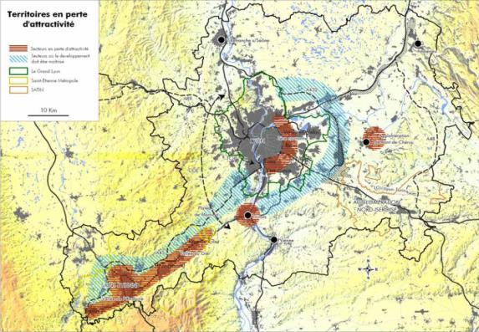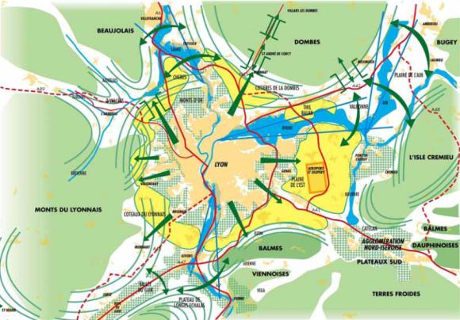

Figura 19. Shembuj të paraqitjes hartografike të planifikimit të Përdorimit të Tokës për një zonë të gjerë ku paraqitet direktiva territoriale e departamentit Rhone

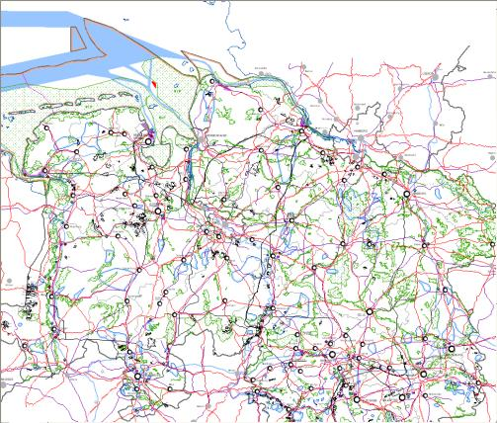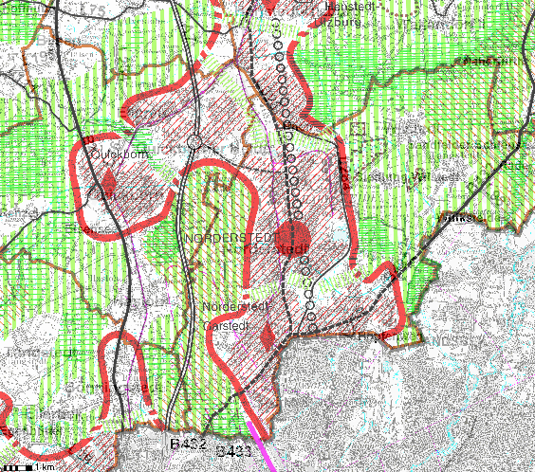

Figura 20. Paraqitet plani i strukturës gjeohapësinor të shtetit federal Lower Saxony dhe pjesë e një plani rajonal në shtetin federal Schleswig Holstein

Planet e zonimit – Në nivelin e një bashkie ose disa bashkive (p.sh., disa qindra km²), konceptet e përfaqësuara në hartografi përfshijnë rregullimin dhe plotësimin e zonimit. Këto nivele të planeve njihen, si: Plani i Përgjithshëm Vendor (PPV), Plani Kombëtar Sektorial (PKS) dhe Plani i Përgjithshëm Kombëtar (PPK). Zonimi i referohet një ndarjeje ku përshkruhet planifikimi i përdorimit të tokës. Çdo poligoni i bashkëngjiten marrëveshjet dhe rregulloret që qartësojnë të drejtat dhe ndalimet lidhur me ndërtimet e reja ose modifikimet e ndërtimeve ekzistuese. Rregulloret plotësuese mbivendosen te zonat ku ekzistojnë dhe ofrojnë informacione shtesë dhe/ose kufizime për zhvillimin e sipërfaqes. Rregulloret plotësuese mund të jenë për arsye të planifikimit gjeohapësinor ose për shkak të nevojës për të formalizuar rregulloret e jashtme. Ato ndikojnë në ndërtimin e parcelave kadastrale dhe për këtë arsye kanë kufij të përcaktuar mirë. Në kontekstin INSPIRE ato shihen si informacione gjeografike.
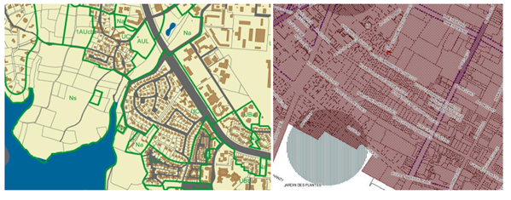Figura 21. Shembuj të paraqitjes hartografike të zonimit dhe të rregulloreve plotësuese
Majtas: Vijat e gjelbra përfaqësojnë zonimin e mbuluar në kadastër
Djathtas: Rregulloret plotësuese mbulohen për kadastrën dhe zonimin

Planet e ndërtimit – Në një nivel zhvillimi të zonës (d.m.th. disa km²) koncepti i përfaqësuar hartografikisht janë objektet ekzistuese gjeografike që do të krijohen si ndërtesa, vende parkimi, kopshte. Këto nivele të planeve quhen Plani i Detajuar Vendor (PDV) dhe Plani i Detajuar për Zonën me Rëndësi Kombëtare (PDZRK). Ky nivel i detajuar nuk është i nevojshëm për t’u shkëmbyer në një nivel evropian, por mund të shkëmbehet mes autoriteteve publike në një nivel lokal, ndoshta edhe përtej kufijve të shteteve anëtare. Në kontekstin INSPIRE, ato mund të shihen si informacione gjeografike ose si vizatime të thjeshta.

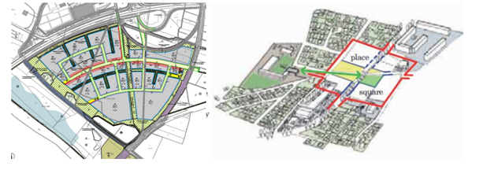
Figura 22. Shembuj të paraqitjes hartografike të zonës së planifikuar të zhvillimit

3.3.2 SKEMAT E APLIKIMIT DHE DIAGRAME UML PËR NËNTEMËN “PLANIFIKIMI I PËRDORIMIT TË TOKËS”
Skema konceptuale e Planifikimit të përdorimit të tokës përkon me një grup të dhënash që korrespondon me një dokument të planifikimit gjeohapësinor. Informacioni gjeografik, si dhe pjesët informuese ose përshkruese në një planifikim gjeohapësinor, dokumentet merren në konsideratë në skemën e aplikimit të të dhënave të Përdorimit të tokës. Një dokument i planifikimit gjeohapësinor korrespondon me featureType-in PlaniGjeohapësinor. Ai ka atribute specifike si emri LlojiIEmritTëPlanit dhe niveli i hierarkisë administrative, që është miratuar në NiveliIPlanitGjeohapësinor. Bashkëngjitja e informacioneve të tjera, si: referenca legjislative apo data dhe referenca të aktit ligjor që mundëson hyrjen në fuqi është e mundur.
Koncepti i zonimit është pjesë e Planifikimit të përdorimit të tokës në shumë shtete. Zonimi përbëhet nga poligone që janë ekskluzive në mënyrë reciproke. Zonimi ofron rregullim të mënyrës si mund të evoluojë Përdorimi i Tokës. Plani Gjeohapësinor përmban ElementZonimi që lejon pasqyrimin e Planifikimit të Përdorimit të Tokës nga autoriteti administrativ përmes atributit të tij PërdorimiITokësHilucs. ElementZonimi ka disa atribute specifike, si natyra e rregullores (NatyraERregullores), treguesit për rregullat e dimensionit që zbatohen për përdorimin e tokës dhe referenca për rregulloren e zbatimit. Elementet e zonimit shihen gjithmonë si poligone. Nomenklatura ofron informacion për llojin e përdorimit të tokës që lejohen ose ndalohen brenda çdo elementi zonimi.
Atributi PërdorimiiTokësHilucs ka një shumëllojshmëri nga 1 (një) në më shumë sepse planifikuesit në njërën anë ruajnë zona për instalimin e ardhshëm të aktiviteteve ekonomike pa ditur paraprakisht se cilat aktivitete do të instalohen dhe në anën tjetër ato sa vijnë dhe krijojnë zona për aktivitetet “jokonfliktuese” ose “zona të përziera”. Kështu duke u dhënë disa vlera PërdorimiITokësHilucs mundëson sigurimin e një liste të VleraveHilucs që mund të zbatohet në një ElementZonimi.
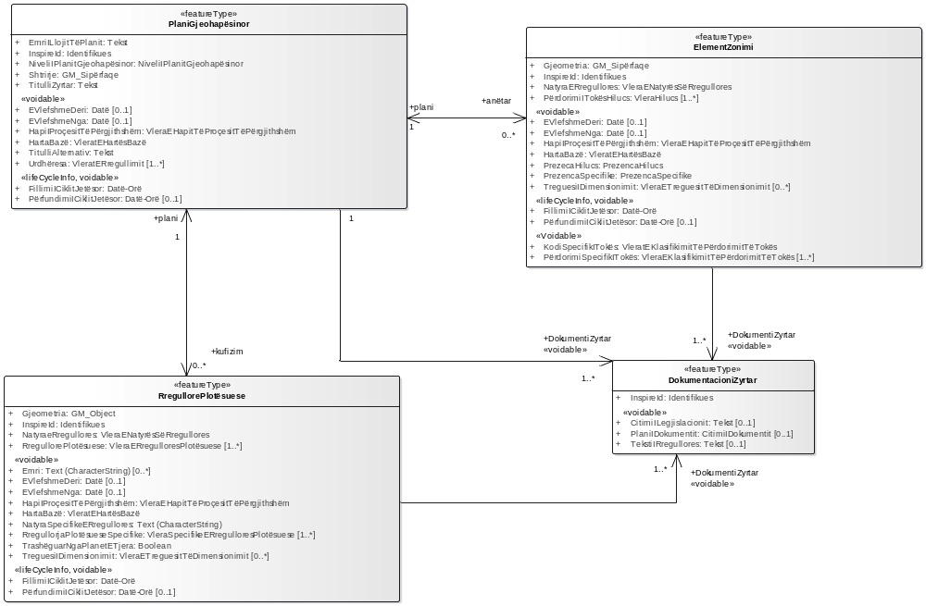
Figura 23. Paraqitja UML e skemës së aplikimit të nëntemës “Planifikimi i përdorimit të tokës”

Rregullorja plotësuese – Informacioni plotësues është shpesh i pranishëm në dokumentin e planifikimit gjeohapësinor dhe cakton kufijtë e vendndodhjeve ku zbatohet një rregullore specifike dhe plotëson rregulloret e zonimit. Këto rregullore suplementare mund të shikohen si një amortizator rreth një objekti në realitet. Një pikë ose vijë mund të mbajnë rregulloren. Ky informacion plotësues zbatohet te featureType-i i Rregullores plotësuese. Për çdo pikë të dhënë brenda një Plani Gjeohapësinor, përdorimi i synuar i tokës jepet nga ATRIBUTET e ElementZonimi ku bën pjesë. FeatureType-i Rregullores plotësuese duhet të përdoret, nëse çdo synim ose limitim mund të ekzistojë në këtë pikë.
Një nomenklaturë specifike tregon llojet e Rregulloreve plotësuese që mund të ekzistojnë në planin gjeohapësinor. Krijon varësi nga shteti, sepse lidhet drejtpërdrejt me artikujt ligjorë. Skema e aplikimit mundëson dokumentacionin e faktit që një Rregullore plotësuese ekziston në një vendndodhje të caktuar dhe lejon lidhjen me përshkrimin për mënyrën si ndikon në përdorimin e tokës përmes mekanizmit që varet nga shteti. Këto Rregullore plotësuese ndryshojnë në natyrë brenda çdo plani gjeohapësinor.
Lloji i rregulloreve plotësuese jepet nga ATRIBUTET RregullorePlotësuese (me vlerat nga një kodlistë hierarkike plotësuese menaxhuar brenda INSPIRE) dhe RregullorePlotësueseLokale të featureType-it RregullorePlotësuese (me vlerat nga një kodlistë lokale).
Shënim 1. Sipas zgjerimit, çdo pikë ose vijë që në një plan gjeohapësinor ofron informacion lidhur me HILUCS duhet të modelohet si një Rregullore plotësuese me kodin që korrespondon me rregullore të tjera plotësuese në HSRCL.
Shënim 2. Çdo informacion i lidhur me përdorimin e pjesës së nëndheshme duhet të modelohet si një RregullorePlotësuese.
Shënim 3. Planifikimi i përdorimit të tokës përfshin elemente që në realitet mund të jenë të lidhura me tema të tjera të të dhënave gjeohapësinore nga INSPIRE. Këto do të shihen si rregullim plotësues në modelin e të dhënave të “Përdorimit të tokës” (planifikimi i përdorimit të tokës), sapo ky informacion të përfshihet në planin ligjor gjeohapësinor, d.m.th. vetëm informacioni që është gjeografikisht dhe ligjërisht i detyrueshëm në planin gjeohapësinor do të konsiderohet si rregullore plotësuese, megjithëse mund t’i përkasë një temë tjetër.
Aty ku një zonë e ngritur për të rregulluar planifikimin e përdorimit të tokës dhe përkufizimin e saj brenda një plani ligjërisht detyrues bën pjesë brenda sferës së temës së “Përdorimit të Tokës” dhe si i tillë kodifikohet si Rregullore plotësuese.

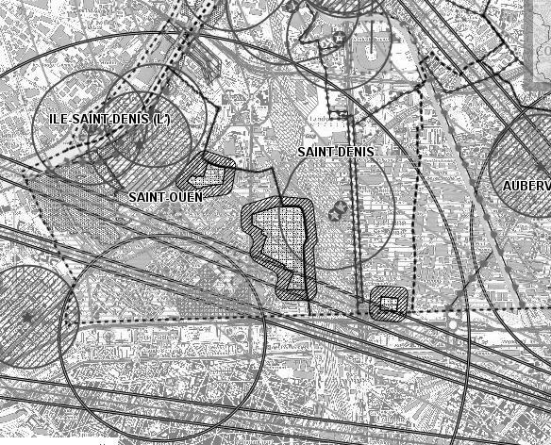
Figura 24. Paraqitja grafike e Rregullores plotësuese e vendosur në hartat topografike

Grupet e të dhënave të Planifikimit të përdorimit të tokës janë specifike sepse përkojnë me dokumentet ligjore që përmbajnë rregulloret. Skema e aplikimit implementon kërkesën për të përfshirë brenda grupit të të dhënave digjitale të rregullores (dataType-iCitimiIDokumentit) por vetë rregullorja mund t’i bashkëngjitet planit gjeohapësinor, si dhe çdo ElementiZonimi ose çdo RregullorejePlotësuese. FeatureType-i DokumentetZyrtare implementon këtë kërkesë dhe mund të jetë vetë tekst, referenca për gazetën zyrtare që e përmban atë ose URL-ja e dokumentit që e përmban atë.
Versioni i skanuar i çdo harte që përfshihen në dokumentet e planifikimit gjeohapësinor mund të shoqërohet me planin gjeohapësinor (dataType-i DokumentZyrtar). Objektivi për sigurimin e hartës së skanuar është i dyfishtë:
- lejon dhënien e versionit të skanuar të planit gjeohapësinor zyrtar së bashku me të dhënat vektoriale të Planit Gjeohapësinor, sepse vetëm versioni i bazuar në letër është ai zyrtar në shumë shtete anëtare;
- lejon dhënien e planeve gjeohapësinore në formë digjitale, ku nuk ekzistojnë të dhënat vektoriale.
Skema e aplikimit të “Planifikimit të përdorimit të tokës” ose PPT (PLU) akomodon, gjithashtu, situatën ku disa plane gjeohapësinore janë përfshirë tashmë në një grup të dhënash të vetëm si dhe situata ku disa plane gjeohapësinore janë përfshirë në një plan të vetëm gjeohapësinor, duke përbërë një grup të dhënash të vetëm.
Shtrirja e Planit Gjeohapësinor është e përkufizuar si kufiri i unionit të të gjithë ElementZonimi dhe RregullorePlotësuese që janë anëtar i PlanitGjeohapësinor.

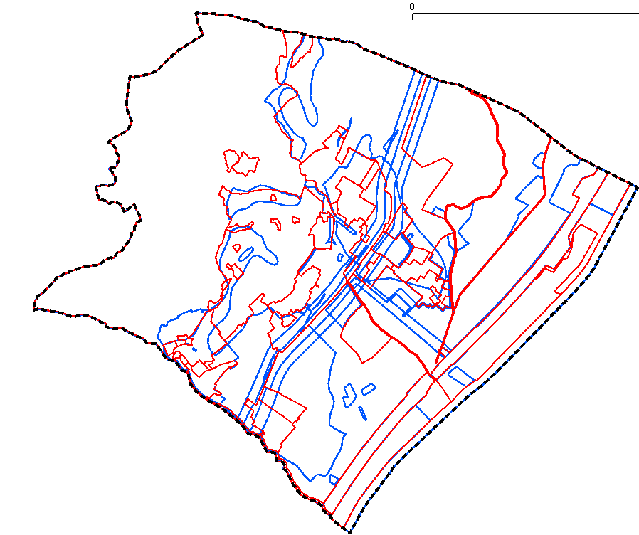
Figura 25. Vijat e ndërprera përcaktojnë shkallën e Planit gjeohapësinor, ku në blu janë RregullorePlotësuese dhe në të kuqe të ElementZonimi

Aty ku një Plan Gjeohapësinor përmban vetëm versionin e skanuar të një harte në letër, shtrirja duhet të përkufizohet si kufiri periferik i imazhit hartografik të planit gjeohapësinor (figura 26).

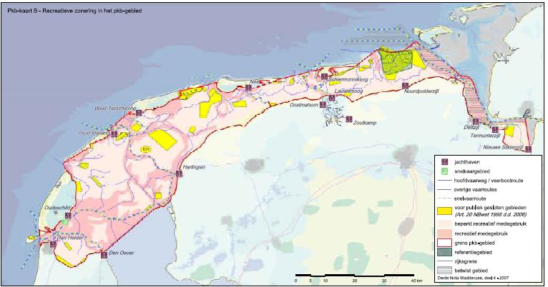
Figura 26. Vijat e ndërprera përcaktojnë masën e një PlaniGjeohapësinor, që përmban vetëm një version të skanuar të planit hapësinor

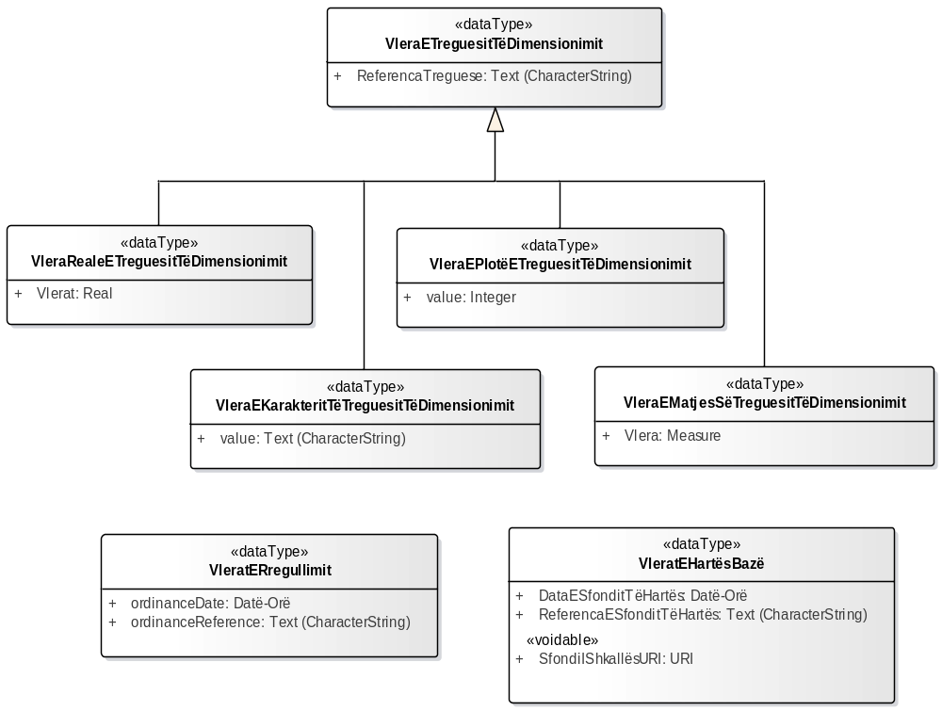

Figura 27. Planifikimi i Përdorimit të Tokës - DataType

Figura 28. Planifikimi i Përdorimit të Tokës
3.3.3 KATALOGU I TIPOLOGJISË
3.3.3.1 DOKUMENTACIONI ZYRTAR
-- Emri --
Dokumentacioni zyrtar
-- Përkufizimi --
Dokumentacioni zyrtar që përbën planin gjeohapësinor mund të përbëhet nga legjislacioni i zbatueshëm, rregulloret, informacioni hartografik, elementet përshkruese, që mund të lidhen me planin gjeohapësinor, elementin e zonimit ose një rregullore plotësuese. Në disa shtete anëtare rregullorja tekst aktuale do të jetë pjesë e grupit të të dhënave (dhe mund të vihet në atributin TekstiIRregullores), në shtetet e tjera anëtare teksti nuk do të jetë pjesë e grupit të të dhënave dhe do të referohet nëpërmjet një reference ndaj një dokumenti ose një akti ligjor.
Të paktën një nga tri vlerat e ndryshueshme duhet të sigurohet.
-- Përshkrimi --
Shënim. Citimi i legjislacionit është tipi i vlerës së atributit të referencës së rregullores. Një shembull i referencës së rregullores do të ishte:
http://www2.vlaanderen.be/ruimtelijk/group/00350/00362_00001/data/212_00362_00001_d_0BVR.pdf.
-- Tipi i elementit --
FeatureType

ATRIBUTET
InspireId: Identifikues
Shumëllojshmëria: [1]
-- Emri --
Inspire Id

-- Përkufizimi --
Identifikuesi i jashtëm i objektit të kësaj rregulloreje gjeohapësinore të shkruar.
-- Përshkrimi --
Shënim. Një identifikues i jashtëm është një identifikues unik i objektit i publikuar nga organi përgjegjës, i cili mund të përdoret nga aplikacionet e jashtme për të referuar objektin gjeohapësinor. Identifikuesi është një identifikues i objektit gjeohapësinor jo një identifikues i fenomenit në realitet.
[I detyrueshëm: PO]
CitimiILegjislacionit: CitimiILegjislacionit
Shumëllojshmëria: [0..1]
-- Emri --
Citimi i legjislacionit
-- Përkufizimi --
Referenca ndaj dokumentit që përmban tekstin e rregullores.
[I detyrueshëm: PO]
PlaniIDokumentit: CitimiIDokumentit
Shumëllojshmëria: [0..1]
-- Emri --
Plani i dokumentit
-- Përkufizimi --
Citimi i planeve të skanuara dhe vizatimeve strukturore të cilat mund të jenë gjeoreferuar apo jo. P.sh.: imazhe raster, vizatime vektoriale ose tekst të skanuar.
[I detyrueshëm: PO]
TekstiIRregullores: Text (CharacterString)
Shumëllojshmëria: [0..1]
-- Emri --
Teksti i rregullores
-- Përkufizimi --
Teksti i rregullores.
[I detyrueshëm: PO]

LIDHJE
Lidhje (Drejtimi: Objektivi -> Burimi)

Burimi: DokumentiZyrtar featureType  Shumëlloshmëria: [1..*]  -- Përkufizimi --  Lidhje për dokumentin zyrtar që i korrespondon këtij plani gjeohapësinor. | Objektivi:PlanifikimiGjeohapësinor featureType  Shumëlloshmëria: [1]
Lidhje (Drejtimi: Objektivi -> Burimi)

Burimi: DokumentZyrtar featureType  Shumëlloshmëria: [1..*]  -- Përkufizimi --  Rregullorja tekstuale që është pjesë e këtij elementi të zonimit. | Objektivi: ElementetEZonimit featureType  Shumëlloshmëria: [1]
Lidhje (Drejtimi: Burimi -> Destination)

Burimi: RregullorjaPlotësuese featureType | Objektivi:DokumentacioniZyrtar featureType  Shumëlloshmëria: [1..*]  -- Përkufizimi --  Lidhje për rregulloret e shkruara që i korrespondojnë kësaj rregulloreje plotësuese.

3.3.3.2 ELEMENT ZONIMI
-- Emri --
Element zonimi
-- Përkufizimi --
Një objekt gjeohapësinor i cili është homogjen, në lidhje me përdorimet e lejuara të tokës në bazë të zoonimit, që ndan një grup përdorimi të tokës nga një tjetër.
-- Përshkrimi --
Elementet e zonimit i referohen rregullores së llojeve të aktiviteteve, të cilat do të jenë të pranueshme në parcela të veçanta (të tilla si: hapësirat e përbashkëta, banimi, bujqësore, tregtare ose industriale). Intensiteti i përdorimit për kryerjen e këtyre aktiviteteve (nga banimi me dendësi të ulët, si shtëpitë një familjare deri në ato me densitet të lartë, si ndërtesat e larta të banimit), lartësia e ndërtesave, hapësira që strukturat mund të zënë, proporcionet e disa llojeve të hapësirave në një parcelë, si: hapësirë të gjelbëruara, sipërfaqe të shtruara, korsitë e trafikut dhe hapësirat e parkimit mund të ofrohen.
-- Tipi i elementit --
FeatureType
ATRIBUTET
TreguesiIDimensionimit: VleratETreguesitTëDimensionimit
Shumëllojshmëria: [0..*]
-- Emri --
Treguesi i Dimensionimit
-- Përkufizimi --
Specifikimet për dimensionimin e zhvillimeve urbane.
[I detyrueshëm: JO]
FillimiICiklitJetësor: Datë - orë
Shumëllojshmëria: [1]
-- Emri --
Fillimi i ciklit jetësor
-- Përkufizimi --
Data dhe ora në të cilën versioni i grupit të të dhënave të përdorimit ekzistues të tokës është bashkëngjitur ose krijuar në grupin e të dhënave.
[I detyrueshëm: PO]
Gjeometria: GM_Sipërfaqe
Shumëllojshmëria: [1]
-- Emri --
Gjeometria
-- Përkufizimi --
Gjeometria e elementit të zonimit.
[I detyrueshëm: PO]
PërdorimiITokësHILUCS: Vlerat HILUCS
Shumëllojshmëria: [1..*]
-- Emri --
Përdorimi i tokës HILUCS
-- Përkufizimi --
Përdorimi i tokës i klasës HILUCS, i cili është dominues në këtë objekt.
[I detyrueshëm: PO]
PrezencaHILUCS: PrezencaHILUCS
Shumëllojshmëria: [1]
-- Emri --
Prezenca e përdorimit të tokës
-- Përkufizimi --
Prania aktuale e një kategorie HILUCS të përdorimit të tokës brenda objektit.
[I detyrueshëm: PO]
InspireId: Identifikues
Shumëllojshmëria: [1]
-- Emri --
Inspire Id
-- Përkufizimi --
Identifikuesi i jashtëm i objektit gjeohapësinor.

-- Përshkrimi --
Shënim. Një identifikues i jashtëm i objektit është një identifikues unik i tij dhe i publikuar nga organi përgjegjës, i cili mund të përdoret nga aplikacionet e jashtme për të referuar objektin gjeohapësinor. Identifikuesi është një identifikues i objektit gjeohapësinor jo një identifikues i fenomenit në realitet.
[I detyrueshëm: PO]
PërfundimiICiklitJetësor: Datë - orë
Shumëllojshmëria: [0..1]
-- Emri --
Përfundimi i ciklit jetësor
-- Përkufizimi --
Data dhe ora në të cilën ky version i grupit të të dhënave të përdorimit ekzistuese të tokës është modifikuar për herë të fundit në grupin e të dhënave.
[I detyrueshëm: PO]
KodiSpecifikITokës: VleratEKlasifikimitTëPërdorimitTëTokës
Shumëllojshmëria: [1..*]
-- Emri --
Kodi specifik i tokës
-- Përkufizimi --
Kodi lokal që do të marrë çdo vlerë e klasifikimit të përdorimit specifik të tokës (klasifikimi sipas tabelës).
[I detyrueshëm: PO]
PërdorimiSpecifikITokës: VleratEKlasifikimitTëPërdorimitTëTokës
Shumëllojshmëria: [1..*]
-- Emri --
Përdorimi specifik i tokës.
-- Përkufizimi --
Kategoria e përdorimit të tokës sipas nomenklaturës specifike për këtë grup të dhënash.
-- Përshkrimi --
Referenca për një vlerë në klasifikimin që është pjesë e Klasifikimit të përdorimit specifik të tokës.
[I detyrueshëm: PO]
HapiIPërgjithshëmIProcesit: VleratEHapitTëPërgjithshëmTëProcesit
Shumëllojshmëria: [1]
-- Emri --
Hapi i përgjithshëm i procesit
-- Përkufizimi --
Tregues i përgjithshëm i hapit ku ndodhet elementi i zonimit në procesin e planifikimit.
-- Përshkrimi --
Shënim. Ky numërim përmban vlera që janë të njëjta për shumicën e sistemeve të planifikimit.
[I detyrueshëm: PO]
HartaBazë: VleratEHartësBazë
Shumëllojshmëria: [1]
-- Emri --
Harta bazë
-- Përkufizimi --
Identifikimi i hartës bazë, që është përdorur për ndërtimin e këtij elementi të zonimit.
[I detyrueshëm: PO]
NatyraERregullores: VleratENatyrësSëRregullores
Shumëllojshmëria: [1]
-- Emri --
Natyra e rregullores
-- Përkufizimi --
Natyra ligjore e treguesit të përdorimit të tokës.
-- Përshkrimi --
Shënim. Tregon nëse treguesi i përdorimit të tokës është ligjërisht i detyrueshëm ose jo.
[I detyrueshëm: PO]
PrezencaSpecifike: PrezencaSpecifike
Shumëllojshmëria: [1]
-- Emri --
Paraqitja e përdorimit të tokës
-- Përkufizimi --
Paraqitja aktuale e një kategorie të përdorimit të tokës brenda objektit.
[I detyrueshëm: PO]
EVlefshmeNga: Datë
Shumëllojshmëria: [0..1]
-- Emri --
E vlefshme nga
-- Përkufizimi --
Data kur fenomeni filloi të ekzistonte në realitet.
[I detyrueshëm: JO]
EVlefshmeDeri: Datë
Shumëllojshmëria: [0..1]
-- Emri --
E vlefshme deri
-- Përkufizimi --
Koha nga e cila fenomeni nuk ekziston më në realitet.
[I detyrueshëm: JO]

LIDHJE
Lidhje (Drejtimi: Objektivi -> Burimi)

Burimi: voidable DokumentacioniZyrtar featureType  Shumëlloshmëria: [1..*]  -- Përkufizimi --  Rregullore tekst që është pjesë e këtij elementi zonimi. | Objektivi: ElementZonimi featureType
Lidhje (Drejtimi: I ndërsjellë)

Burimi: PlanifikimiHapësinor featureType  Shumëlloshmëria: [1]  -- Përkufizimi --  Plani gjeohapësinor të cilit i përket ky element zonimi. | Objektivi: ElementZonimi featureType  Shumëlloshmëria: [0..*]  -- Përkufizimi --  Referuar elementeve të zonimit që i përkasin këtij plani gjeohapësinor.

3.3.3.3 PLANI GJEOHAPËSINOR
-- Emri --
Plani gjeohapësinor
-- Përkufizimi --
Një sërë dokumentesh, që tregojnë një drejtim strategjik për zhvillimin e një zone gjeografike të caktuar, thekson politikat, prioritetet, programet dhe alokimet e tokës, që do të zbatojnë drejtimin strategjik dhe ndikojnë në shpërndarjen e njerëzve dhe aktiviteteve në hapësira të shkallëve të ndryshme. Planet gjeohapësinore mund të zhvillohen për planifikimin urban, planifikimin rajonal, planifikimin e mjedisit, planifikimin e peizazhit, planifikimin gjeohapësinor kombëtar ose planifikimin gjeohapësinor në nivelin e Bashkimit Evropian. Në rastin tonë nivelet e planit gjeohapësinor korrespondojnë me nivelet e përcaktuara në nenin 15, të vendimit nr. 686, datë 22.11.2017, të Këshillit të Ministrave (sipas legjislacionit në fuqi).
-- Tipi i elementit --
FeatureType
ATRIBUTET
EmriILlojitTëPlanit: Tekst.
Shumëllojshmëria: [1]
-- Emri --
Emri i llojit të planit
-- Përkufizimi --
Llojet e planeve, siç përcaktohen në shtetet anëtare. Vlerat e lejuara për këtë janë kodlista, që përfshijnë çdo vlerë të përcaktuar nga ofruesit e të dhënave.
-- Përshkrimi --
Shënim. Vlerat e pranueshme për këtë atribut menaxhohen nga shteti anëtar nëpërmjet një kodliste apo simboli
Shënim. Për secilin emër të lloj të planit gjeohapësinor duhet të sigurohet një nivel i planit, duke përdorur numërimin e VleraENivelitTëPlanitGjeohapësinor.
[I detyrueshëm: PO]
FillimiICiklitJetësor: Datë - orë
Shumëllojshmëria: [0..1]
-- Emri --
Fillimi i ciklit jetësor
-- Përkufizimi --
Data dhe ora në të cilën versioni i grupit të të dhënave të përdorimit ekzistues të tokës është bashkëngjitur ose krijuar në grupin e të dhënave.
[I detyrueshëm: PO]
HapiIProcesitTëPërgjithshëm: VleratEHapitTëProcesitTëPërgjithshëm
Shumëllojshmëria: [1]
-- Emri --
Hapi i procesit të përgjithshëm
-- Përkufizimi --
Tregues i përgjithshëm i hapit të procesit të planifikimit që po kalon plani.
-- Përshkrimi --
Shënim. Ky numërim përmban vlera që janë të njëjta për shumicën e sistemeve të planifikimit.
[I detyrueshëm: PO]
InspireId: Identifikues
Shumëllojshmëria: [1]
-- Emri --
Inspire Id
-- Përkufizimi --
Identifikues i jashtëm i objektit të planit gjeohapësinor.
-- Përshkrimi --
Shënim. Një identifikues i jashtëm i objektit është një identifikues i veçantë i objektit i publikuar nga organi përgjegjës, i cili mund të përdoret nga aplikacionet e jashtme për të referuar objektin gjeohapësinor. Identifikuesi është një identifikues i objektit gjeohapësinor jo një identifikues i fenomenit në realitet.
[I detyrueshëm: PO]
NiveliIPlanitGjeohapësinor: NiveliIPlanitGjeohapësinor
Shumëllojshmëria: [1]
-- Emri --
Niveli i planit gjeohapësinor
-- Përkufizimi --
Niveli i njësive administrative që mbulon plani.
-- Përshkrimi --
Shtetet anëtare duhet të bëjnë një hartëzim për këtë numërim.
[I detyrueshëm: PO]
PërfundimiICiklitJetësor: Datë - orë
Shumëllojshmëria: [0..1]
-- Emri --
Përfundimi i ciklit jetësor
-- Përkufizimi --
Data dhe ora në të cilën ky version i grupit të të dhënave të përdorimit ekzistuese të tokës është modifikuar për herë të fundit në grupin e të dhënave.
[I detyrueshëm: PO]
HartaBazë: VleratEHartësBazë
Shumëllojshmëria: [1]
-- Emri --
Harta bazë
-- Përkufizimi --
Identifikimi hartës bazë që është përdorur për krijimin e këtij plani.
[I detyrueshëm: PO]
Shtrirje: Sipërfaqe
Shumëllojshmëria: [1]
-- Emri --
Shtrirje
-- Përkufizimi --
Bashkimi gjeometrik i të gjitha rasteve të objekteve gjeohapësinore ElementZonimi dhe RregulloretPlotësuese. Kur një plani gjeohapësinor përbëhet vetëm nga një dokument, shtrirja e atributit është kufiri i imazhit hartografik, që përmban informacionin e “Përdorimit të tokës” (d.m.th. shtrirja e hartës së “Përdorimit të tokës”).
[I detyrueshëm: PO]
Titulli Zyrtar: Tekst
Shumëllojshmëria: [1]
-- Emri --
Titulli zyrtar
-- Përkufizimi --
Titulli zyrtar i planit gjeohapësinor.
[I detyrueshëm: PO]
TitulliAlternativ: Text (CharacterString)
Shumëllojshmëria: [1]
-- Emri --
Titulli Alternativ
-- Përkufizimi --
Titulli alternativ (jozyrtar) i planit gjeohapësinor.
[I detyrueshëm: JO]
Urdhëresa: VleratEUrdhëresës
Shumëllojshmëria: [1..*]
-- Emri --
Urdhëresa
-- Përkufizimi --
Referenca e urdhëresës përkatëse administrative përkatëse.
-- Përshkrimi--
Ky atribut është i shumëfishtë, sepse pavarësisht nga statusi aktual ligjor i planit, mund të ketë referenca për më shumë se një urdhëresë, në lidhje me hapat e ndryshëm që tashmë ka kaluar procesi i planifikimit (p.sh., rregullore për përgatitjen e një plani të ri, urdhëresa e miratimit etj.).
[I detyrueshëm: PO]
EVlefshmeNga: Datë
Shumëllojshmëria: [0..1]
-- Emri --
E vlefshme nga
-- Përkufizimi --
Data e parë në të cilën ky plan gjeohapësinor është i vlefshëm në realitet.
[I detyrueshëm: JO]
EVlefshmeDeri: Datë
Shumëllojshmëria: [0..1]
-- Emri --
E vlefshme deri
-- Përkufizimi –
Data nga e cila plani gjeohapësinor nuk ekziston më në realitet.
[I detyrueshëm: JO]

LIDHJE
Lidhje (Drejtimi: I ndërsjellë)

Burimi PlaniGjeohapësinor featureType  Shumëlloshmëria: [1]  -- Përkufizimi –  Lidhje për planin ku bën pjesë kjo rregullore plotësuese. | Objektivi: RregullorePlotësuese featureType  Shumëlloshmëria: [0..*]  -- Përkufizimi –  Lidhja e rregulloreve plotësuese, që japin informacion dhe/ose kufizime në përdorimin e tokës/ujit që plotëson zonimin si pjesë e këtij plani gjeohapësinore.
Lidhje (Drejtimi: I ndërsjellë)

Burimi: PlanifikimiGjeohapësinor featureType  Shumëlloshmëria: [1]  -- Përkufizimi –  PlaniGjeohapësinor të cilit i përket ElementZonimi. | Objektivi: ElementetEZonimit featureType  Shumëlloshmëria: [0..*]  -- Përkufizimi –  Referencë për ElementZonimi që i përket këtij PlaniGjeohapësinor
Lidhje (Drejtimi: Objektivi -> Burimi)

Burimi: DokumentZyrtar featureType  Shumëlloshmëria: [1..*]  -- Përkufizimi –  Lidhja për dokumentet zyrtare që i korrespondojnë këtij plani gjeohapësinor. | Objektivi: PlanifikimiGjeohapësinor featureType  Shumëlloshmëria: [1]

3.3.3.4 RREGULLORE PLOTËSUESE
-- Emri --
Rregullore plotësuese.
-- Përkufizimi --
Një objekt gjeohapësinor (pika, vija ose poligoni) i një plani gjeohapësinor që siguron informacion plotësues dhe/ose kufizim të përdorimit të tokës/ujit të nevojshëm për arsye të planifikimit gjeohapësinor ose për formalizimin e rregullave të jashtme të përcaktuara në tekstin ligjor.
-- Përshkrimi --
Shënim. Rregulloret plotësuese prekin të gjithë përdorimin e tokës që mbivendoset me gjeometrinë
Shembull: Një fushë ajrore gjeneron kufizime në rrethinën e saj lidhur me uljen e avionëve, pajisjet radare dhe telekomunikuese. Është zbatuese zona kufizuese rreth këtyre objekteve që gjeneron rregulloren shtesë mbi “Përdorimin e tokës”.
-- Tipi i elementit --
FeatureType
ATRIBUTET
TreguesiIDimensionimit: VleratETreguesTëDimensionimit
Shumëllojshmëria: [0..*]
-- Emri --
Treguesi i dimensionimit
-- Përkufizimi –
Specifikimet për dimensionimin, që i shtohen dimensionimit të elementeve të zoonimit, që përputhen me gjeometrinë e rregullores plotësuese.
[I detyrueshëm: JO]
Emërtimi: Tekst
Shumëllojshmëria: [0..*]
-- Emri --
Emri
-- Përkufizimi –
Emërtimi zyrtar i rregullores plotësuese.
[I detyrueshëm: PO]
FillimiICiklitJetësor: Datë - orë
Shumëllojshmëria: [1]
-- Emri --
Fillimi i ciklit jetësor
- Përkufizimi –
Data dhe ora në të cilën versioni i grupit të të dhënave të përdorimit ekzistues të tokës është bashkëngjitur ose krijuar në grupin e të dhënave.
[I detyrueshëm: PO]
Gjeometria: GM_Objekt
Shumëllojshmëria: [1]
-- Emri --
Gjeometria
-- Përkufizimi –
Gjeometria e pjesës së tokës në të cilën zbatohet rregullorja plotësuese.
[I detyrueshëm: PO]
InspireId: Identifikues
Shumëllojshmëria: [1]
-- Emri --
Inspire Id

-- Përkufizimi –
Identifikuesi i jashtëm i objektit të objektit gjeohapësinor.
-- Përshkrimi –
Shënim. Një identifikues i jashtëm i objektit është një identifikues unik i objektit i publikuar nga organi përgjegjës, i cili mund të përdoret nga aplikacionet e jashtme për të referuar objektin gjeohapësinor. Identifikuesi është një identifikues i objektit gjeohapësinor jo një identifikues i fenomenit në realitet.
[I detyrueshëm: PO]
PërfundimiICiklitJetësor: Datë - orë
Shumëllojshmëria: [0..1]
-- Emri --
Përfundimi i ciklit jetësor
-- Përkufizimi –
Data dhe ora në të cilën ky version i grupit të të dhënave të përdorimit ekzistuese të tokës është modifikuar për herë të fundit në grupin e të dhënave.
[I detyrueshëm: PO]
HapiIProcesitTëPërgjithshëm: VleratEHapitTëProcesitTëPërgjithshëm
Shumëllojshmëria: [1]
-- Emri --
Hapi i procesit të përgjithshëm
-- Përkufizimi –
Tregues i përgjithshëm i hapit të procesit të planifikimit që po kalon RregullorjaPlotësuese.
-- Përshkrimi –
Shënim. Ky numërim përmban vlera që janë të njëjta për shumicën e sistemeve të planifikimit.
[I detyrueshëm: PO]
NatyraSpecifikeERregullores: Tekst
Shumëllojshmëria: [1]
-- Emri --
Natyra specifike e rregullores
-- Përkufizimi –
Natyra ligjore e rregullores së “Përdorimit të tokës” nga perspektiva kombëtare.
-- Përshkrimi –
Në nivelin e shteteve anëtare, klasifikimi ligjor për rregulloret e planeve mund të jetë kompleks. Një rregullore plotësuese mund të jetë kryesisht “e detyrueshme vetëm për autoritetet”, por sipas ligjit kombëtar kjo rregullore duhet të specifikohet më shumë për të shpjeguar gradën specifike të detyrimit (p.sh., në nivelin e planifikimit shtetëror ose rajonal në Gjermani: parimet e planifikimit gjeohapësinor, kërkesat tjera të planifikimit gjeohapësinor ose qëllimet e planifikimit gjeohapësinor).
Shënim. Ky atribut plotëson informacionin e dhënë nga atributi NatyraERregullores.
[I detyrueshëm: PO]
NatyraERregullores: VleratENatyrësRregullores
Shumëllojshmëria: [1]
-- Emri --
Natyra e rregullores
-- Përkufizimi –
Natyra ligjore e rregullores së “Përdorimit të tokës”.
-- Përshkrimi –
Shënim. Tregon nëse rregullorja e përdorimit të tokës është ligjërisht e detyrueshme ose jo.
[I detyrueshëm: PO]
RregullorePlotësuese: VleratERregulloresPlotësuese
Shumëllojshmëria: [1..*]
-- Emri --
Rregullore plotësuese
-- Përkufizimi –
Kodi i rregullores plotësuese nga kodlista hierarkike të rregulloreve plotësuese miratuar në nivel evropian.
[I detyrueshëm: PO]
VleratERregulloresPlotësueseSpecifike: VleratERregulloresPlotësueseSpecifike
Shumëllojshmëria: [1..*]
-- Emri --
Rregullorja plotësuese specifike
-- Përkufizimi –
Referenca e një kategoria të rregullores plotësuese e parashikuar në një nomenklaturë specifike të rregullave plotësuese të ofruara nga ofruesi i të dhënave.
[I detyrueshëm: PO]
HartaBazë: VleratEHartësBazë
Shumëllojshmëria: [1]
-- Emri --
Harta bazë
-- Përkufizimi –
Identifikimi i hartës bazë, që është përdorur për hartimin e rregullores plotësuese.
[I detyrueshëm: PO]
TrashëguarNgaPlanetETjera: Boolean
Shumëllojshmëria: [1]
-- Emri --
Trashëguar nga planet e tjera
-- Përkufizimi –
Tregon nëse rregullorja suplementare është trashëguar nga një plan tjetër gjeohapësinor ose jo.
[I detyrueshëm: PO]
EVlefshmeNga: Datë
Shumëllojshmëria: [0..1]
-- Emri --
E vlefshme nga
-- Përkufizimi –
Data në të cilin ky version i rregullores plotësuese bëhet i vlefshëm në realitet.
[I detyrueshëm: JO]
EVlefshmeDeri: Datë
Shumëllojshmëria: [0..1]
-- Emri --
E vlefshme deri
-- Përkufizimi –
Data nga e cila rregullorja plotësuese nuk është më e vlefshme.
[I detyrueshëm: JO]

LIDHJE
Lidhje (Drejtimi: Burimi -> Destination)

Burimi: RregullorePlotësuese featureType | Objektivi:DokumentacionZyrtar featureType  Shumëlloshmëria: [1..*]  -- Përkufizimi –  Lidhje e RregulloresPlotësuese me DokumentacioninZyrtar që i korrespondon.
Lidhje (Drejtimi: I ndërsjellë)

Burimi: featureType  Shumëlloshmëria: [1]  -- Përkufizimi –  Lidhja për planin ku bën pjesë kjo rregullore plotësuese. | Objektivi: RregullorePlotësuese featureType  Shumëlloshmëria: [0..*]  -- Përkufizimi –  Lidhje e rregulloreve protestuese, që japin informacion dhe/ose kufizime në përdorimin e tokës/ujit që plotëson zonimin si pjesë e këtij plani gjeohapësinor.

3.3.3.5 VLERAT E HARTËS BAZË
-- Emri --
Vlerat e hartës bazë
-- Përkufizimi --
Informacion për hartën bazë mbi të cilin është përdorur një plan gjeohapësinor, një element zonimi ose një rregullore plotësuese.
-- Tipi i elementit --
DataType

ATRIBUTET
DataEHartësBazë: Datë - orë
Shumëllojshmëria: [1]
-- Emri --
Data e hartës bazë
-- Përkufizimi --
Data e hartës bazë të përdorur.
[I detyrueshëm: PO]
HartaBazëReferencë: Text (CharacterString)
Shumëllojshmëria: [1]
-- Emri --
Hartës bazë referencë
-- Përkufizimi --
Hartës bazë referencë që është përdorur.
[I detyrueshëm: PO]
HartaBazëURI: URI
Shumëllojshmëria: [1]
-- Emri --
Hart
at bazë URI
-- Përkufizimi --
URI duke iu referuar shërbimit që ofron hartën bazë.
[I detyrueshëm: JO]

3.3.3.6 VLERAT E KARAKTERIT TË TREGUESIT TË DIMENSIONIMIT
-- Emri --
Vlerat e karakterit të treguesit të dimensionimit
-- Përkufizimi --
Treguesi i dimensionimit vlera e të cilit është e tipit CharacterString.
-- Tipi i elementit --
DataType

LIDHJE STRUKTURORE TË JASHTME
Gjeneralizuarnga dataType Vlerat e karakterit të dimensionimit tregues te dataTypeVlerat e dimensionimit tregues

ATRIBUTET
Vlera: Text (CharacterString)
Shumëllojshmëria: [1]
-- Emri --
Vlera
-- Përkufizimi --
Vlerat e treguesit të dimensionimit
[I detyrueshëm: PO]

3.3.3.7 VLERAT E PLOTA TË TREGUESIT TË DIMENSIONIMIT
-- Emri --
Vlera e plotë e treguesit të dimensionimit
-- Përkufizimi --
Treguesi i dimensionimit vlera e të cilit është e tipit numër i plotë.
-- Tipi i elementit --
DataType

LIDHJE STRUKTURORE TË JASHTME
Gjeneralizuar nga dataType VleratEPlotaTëDimensionimitTregues te dataType VleratEDimensionimitTregues

ATRIBUTET
Vlera: Integer
-- Emri --
Vlera
-- Përkufizimi --
Vlerat e plota të treguesit të dimensionimit
[I detyrueshëm: PO]
3.3.3.8 VLERAT E MASËS SË TREGUESIT TË DIMENSIONIMIT
-- Emri --
Vlerat e masës së treguesit të dimensionimit
-- Përkufizimi --
Treguesi i dimensionimit, vlera e të cilit është një masë.
-- Tipi i elementit --
DataType
LIDHJE STRUKTURORE TË JASHTME
Gjeneralizuar nga dataType VleratEMatjesSëDimensionitTregues te dataType VleratEDimensionitTregues

ATRIBUTET
Vlera: Matje
-- Emri --
Vlera
-- Përkufizimi --
Vlerat e masës së treguesit të dimensionimit.
[I detyrueshëm: PO]
3.3.3.9 VLERAT REALE TË TREGUESIT TË DIMENSIONIMIT
-- Emri --
Vlera reale e treguesit të dimensionimit
-- Përkufizimi --
Treguesi i dimensionimit, vlera e të cilit është një numër i ndryshueshëm.
-- Tipi i elementit --
DataType
LIDHJE STRUKTURORE TË JASHTME
Gjeneralizuar nga dataType VleratRealeTëDimensionitTregues te dataType VleratEDimensionitTregues

ATRIBUTET
Vlerat: Real
-- Emri --
Vlerat
-- Përkufizimi --
Vlerat reale të treguesit të dimensionimit.
[I detyrueshëm: PO]

3.3.3.10 VLERAT E TREGUESIT TË DIMENSIONIMIT
-- Emri --
Treguesi i dimensionimit
-- Përkufizimi --
Specifikimet për dimensionimin e zhvillimeve urbane.
-- Tipi i elementit --
DataType
LIDHJE STRUKTURORE TË BRËNDSHME
Gjeneralizuar nga dataType VleratEMatjesSëDimensionitTregues te dataTypeVleratEDimensionitTregues
Gjeneralizuar nga dataType VleratRealeTëDimensionitTregues te dataType VleratEDimensionitTregues
Gjeneralizuar nga dataType VleratEKarakteritTëDimensionitTregues te dataType VleratEDimensionitTregues
Gjeneralizuar ngadataTypeVleratEPlotaTëDimensionitTregues te dataType VleratEDimensionitTregues

ATRIBUTET
ReferencaTreguese: Text (CharacterString)
Shumëllojshmëria: [1]
-- Emri --
Referenca treguese
-- Përkufizimi --
Përshkrimi i treguesit të dimensionimit.
[I detyrueshëm: PO]
3.3.3.11 VLERA E NIVELIT TË PLANIT GJEOHAPËSINOR
-- Emri --
Niveli i planit gjeohapësinor
-- Përkufizimi --
Hierarkia territoriale e planit (shiko aneksin 4.4.1)
-- Tipi i elementit --
Kodlistë
3.3.3.12 VLERA E URDHËRESËS
-- Emri --
Vlera e urdhëresës
-- Përkufizimi --
Referenca në urdhëresat administrative. Urdhëresa është një rregullore/rregull që miratohet nga një autoritet që ka mandat ligjor për të dhënë një urdhër të tillë.
-- Tipi i elementit --
DataType

ATRIBUTET
DataEUrdhëresës: Datë - orë
Shumëllojshmëria: [1]
-- Emri --
Data e urdhëresës
-- Përkufizimi --
Data e urdhëresës administrative përkatëse.
-- Përshkrimi --
Shënim. Ky atribut është i shumëfishtë sepse pavarësisht nga statusi ligjor aktual i planit, mund të ketë referenca për datat e më shumë se një urdhërese, në lidhje me hapat e ndryshëm të cilëve procesi i planifikimit tashmë u është nënshtruar (p.sh., urdhri ligjor për përgatitjen e një plan të ri, urdhëresë hyrjeje në fuqi, urdhëresë miratimi etj.).
[I detyrueshëm: PO]
ReferencaEUrdhëresës: Text (CharacterString)
Shumëllojshmëria: [1]
-- Emri --
Referenca e urdhëresës
-- Përkufizimi --
Referenca e urdhëresës administrative përkatëse.
-- Përshkrimi --
Shënim. Ky atribut është i shumëfishtë sepse pavarësisht nga statusi ligjor aktual i planit, mund të ketë referenca për datat e më shumë se një urdhëresë, në lidhje me hapat e ndryshëm të cilëve procesi i planifikimit tashmë u është nënshtruar (p.sh., urdhër ligjor për përgatitjen e një plani të ri, urdhëresë hyrje në fuqi, urdhëresë miratimi etj.).
[I detyrueshëm: PO]

3.3.3.13 VLERA E HAPIT TË PROCESIT TË PËRGJITHSHËM
-- Emri --
Vlerat e hapit të procesit të përgjithshëm.
-- Përkufizimi --
Tregues i përgjithshëm i hapit të procesit të planifikimit që po kalon plani.
-- Përshkrimi --
Shënim. Ky numërim përmban vlera të njëjta për shumicën e sistemeve të planifikimit
(shiko në aneksin 4.4.2).
-- Tipi i elementit --
Kodlistë
3.3.3.14 VLERA E NATYRËS SË RREGULLORES
-- Emri --
Natyra e rregullores
-- Përkufizimi --
Natyra ligjore e treguesit të përdorimit të tokës (shiko në aneksin 4.4.3).
-- Tipi i elementit --
Kodlistë
3.3.3.15 VLERAT SPECIFIKE TË RREGULLORES PLOTËSUESE
-- Emri --
Vlera specifike e rregullores plotësuese
-- Përkufizimi --
Kategoria e rregullores plotësuese së dhënë në një nomenklaturë specifike të rregulloreve të ofruara nga ofruesi i të dhënave. Vlerat e lejuara për këtë kodlistë përfshijnë çdo vlerë të përcaktuar nga ofruesit e të dhënave.
-- Tipi i elementit --
Kodlistë
3.3.3.16 VLERA E RREGULLORES PLOTËSUESE
-- Emri –
Vlera e rregullores plotësuese
-- Përkufizimi --
Tipat e kushteve dhe të kufizimeve në planet gjeohapësinore ose në zonimet e planeve.
-- Përshkrimi --
Kjo listë është e populluar me kategoritë e kodlistave hierarkike të rregulloreve plotësuese (HSRCL).
(Shiko aneksin 4.4.4.)
-- Tipi i elementit --
Kodlistë
3.4 METADATA
Përshtatja e elementeve të metadatës përcaktohet në rregulloren e miratuar me vendimin nr. 1077, datë 23.12.2015, të Këshillit të Ministrave, “Për krijimin, ruajtjen dhe përditësimin e metadatave, strukturën e katalogimit dhe afatet e krijimit të metadatave specifike për çdo temë”.
3.5 KODI EPSG PËR KRGJSH-në
Referenca gjeodezike e të dhënave gjeohapësinore mbështetet në Kornizën Referuese Gjeodezike Shqiptare, sipas vendimin nr. 669, datë 7.8.2013, të Këshillit të Ministrave, “Për miratimin e rregullave për përcaktimin, krijimin dhe realizimin e Kornizës Referuese Gjeodezike Shqiptare (KRGJSH), si metadatë”, ndryshuar me vendimin nr. 322, datë 27.4.2016 dhe me vendimin nr. 359, datë 29.5.2019.
Kodi EPSG për Kornizën Referuese Gjeodezike Shqiptare (KRGJSH) është EPSG – 6870.
3.6 CILËSIA E TË DHËNAVE
Ky kapitull përfshin një përshkrim mbi cilësinë e të dhënave të elementeve dhe në-elementeve, si dhe cilësinë e matjes së të dhënave që duhen përdorur për të vlerësuar dhe për të dokumentuar cilësinë e të dhënave për grupet e të dhënave që lidhen me të dhënat gjeohapësinore të temës “Përdorimi i tokës”.
Cilësia e të dhënave të elementeve, nënelementeve dhe matjeve duhet të përdoret, për të:
- vlerësuar dhe dokumentuar cilësinë e të dhënave dhe kufizimet e objekteve gjeohapësinore, ku pronat ose kufizimet e tilla përcaktohen si pjesë e skemës së aplikimit;
- vlerësuar dhe dokumentuar cilësinë e të dhënave të elementeve të metadatave të grupeve të të dhënave gjeohapësinore;
- për të specifikuar kërkesat ose rekomandimet në lidhje me rezultatet e cilësisë së të dhënave të zbatueshme për grupet e të dhënave gjeohapësinore, që lidhen me temën “Përdorimi i tokës”.

Tabela - Elementet e cilësisë së të dhënave të përdorura në temën “Përdorimi i tokës”
Pjesa | Elementi i cilësisë së të dhënave | Nënelementi i cilësisë së të dhënave | Përkufizimi | Sfera e vlerësimit
7.1.1 | Kompletimi | Komision | Të dhëna të tepërta të pranishme në grupin e të dhënave, siç përshkruhet nga fushëveprimi. | Grupet e të dhënave
7.1.2 | Kompletimi | Përjashtimi | Të dhënat, që mungojnë nga grupi i të dhënave, siç përshkruhet nga fushëveprimi. | Grupet e të dhënave
7.1.3 | Përputhja ligjore | Përputhja në domein | Zbatimin e vlerave, në vlerat e domeinit. | Grupet e të dhënave
7.1.4 | Saktësia pozicionale | Korrektësia e klasifikimit | Karakteristikat e krahasimit të klasave të caktuara ose ATRIBUTET e tyre në një univers diskursesh. | Llojet e objekteve gjrohapësinore. Grupet e të dhënave
7.1.5 | Saktësia tematike | Korrektësia e atributeve josasiore | Aftësia e vlerave të koordinatës së raportuar, për vlerat e pranuara si ose të qenit të vërteta. | Llojet e objekteve gjeohapësinore. Grupet e të dhënave
7.1.5 | Saktësia tematike | Korrektësia e atributeve josasiore | Korrektësia e atributeve josasiore | Llojet e objekteve gjeohapësinore. Grupet e të dhënave

3.6.1 KOMPLETIMI – AUTORIZIMI (COMPLETNESS-COMMISSION)
Rekomandim
Autorizimi duhet të vlerësohet dhe të dokumentohet, duke përdorur shkallën e artikujve të tepërt dhe numrin e shembujve të veçorisë së dublikuar, siç specifikohet në tabelat e mëposhtme.

Emri | Shkalla e tepërt
Emri alternativ | -
Cilësia e të dhënave të elementeve | Kompletuar
Cilësia e të dhënave të nënelementeve | Komision
Cilësia e të dhënave të matjeve themelore | Shkalla e gabimit
Përkufizim | Numri i artikujve të tepërt në grupet e të dhënave, në lidhje me numrin e artikujve që duhet të ishin të pranishëm.
Përshkrim | Ky element i cilësisë së të dhënave nuk është i aplikueshëm për PTT-në ose RPT-në.  Për PET-në dhe PPT-në, karakteristikat e përdorimit të tokës (ObjektetEPërdorimitEkzistuesTëTokës dhe ElementetEZonimit) janë reciprokisht ekskluzive, prandaj ekzistenca e poligoneve të tepërta është e mundshme, prandaj mund të menaxhohet nga parimet topologjike.
Fusha vlerësimit | Grupe të dhënash
Fusha raportimit | Grupe të dhënash
Parametër | -
Cilësia e të dhënave të llojeve të vlerave | Vërtet
Cilësia e të dhënave të strukturës së vlerave | Vlerë e vetme
Burimi reference | SSH EN ISO19157:2013 Informacion gjeografik – Cilësia e të dhënave.
Shembull | Vlera 1.89 (vlerë e matur ose e përshkruar) do të thotë që 1.89% e të gjithë veçorisë së elementeve shtesë të rregullimit janë artikujt e tepërt.
Masa identifikuese | 3 (SSH EN ISO 19157:2013)

3.6.2 KOMPLETIMI – PËRJASHTIMI (COMPLETNESS– OMISSION)
Rekomandim
Përjashtimi duhet të vlerësohet dhe të dokumentohet, duke përdorur normën e artikujve të tepërt të përcaktuar në tabelat e mëposhtme. Vlerësimi i tipit të objektit gjeohapësinor dhe shtrirja rekomandohet sidomos për izoipset vektor të objektit gjeohapësinor për rrjetin e mbulimit të lartësisë.

Emri | Norma e artikujve të tepërt
Emri alternativ | -
Cilësia e të dhënave të elementeve | Kompletuar
Cilësia e të dhënave të nënelementeve | Përjashtimi
Cilësia e të dhënave të matjeve themelore | Shkalla e gabimit
Përkufizim | Numri i artikujve të hequr në grupet e të dhënave në lidhje me numrin e artikujve që duhet të ishin të pranishëm.
Përshkrim | Të gjitha tiparet e përdorimit të tokës në skema (PET, PPT, PTT, RPT) duhet të kenë të paktën një lloj “Përdorimi të tokës” të përcaktuar si vlera HILUCS. Shkalla e artikujve që mungojnë tregon shkallën e njohur ose të vlerësuar të vlerave të humbura HILUCS, në lidhje me të gjitha tiparet e “Përdorimit të tokës” në një skemë.
Fusha e vlerësimit | Grupe të dhënash
Fusha e raportimit | Grupe të dhënash
Parametër | -
Cilësia e të dhënave të llojeve të vlerave | Vërtet
Cilësia e të dhënave të strukturës të vlerave | Vlerë e vetme
Burimi reference | SSH EN ISO 19157:2013 Informacion gjeografik – Cilësia e të dhënave
Shembull | Shkalla e artikujve që mungojnë është vendosur 1.89 për PET që do të thotë se 1.89% e të gjitha poligoneve mungojnë në vlerën HILUCS.  Shkalla e artikujve që mungojnë për grumbullimin e të dhënave RPT është vendosur në 5, që do të thotë 5% e pikselave klasifikohen si data. Norma e vlerave të zërave që mungojnë 0% nuk raportohet (të dhënat janë të plota).
Masa identifikuese | 5 (SSH EN ISO 19157:2013)

Emri | Artikujt e munguar
Emri alternativ | -
Cilësia e të dhënave të elementeve | Kompletuar
Cilësia e të dhënave të nënelementev | Përjashtimi
Matjet themelore të cilësisë së të dhënave | Shkalla e gabimit
Përkufizim | Treguesi që shfaq se një artikull i veçantë mungon te të dhënat.
Përshkrim | Treguesi do të ketë vlerë të vërtetë kur një lloj përdorimi i caktuar i tokës (klasat HILUCS) mungon në grupin e të dhënave (të dhënat nuk mblidhen) por ekziston një lloj përdorimi i veçantë i tokës (në botën reale) në zonën e të dhënave të mbulimit dhe prodhuesi i të dhënave njeh/pranon këtë ekzistencë.
Fusha e vlerësimit | Grupe të dhënash
Fusha e raportimit | Grupe të dhënash
Parametër | -
Cilësia e të dhënave të llojeve të vlerave | Boolean (e vërtetë tregon se një artikull mungon, false tregon se një artikull mungon në të dhëna dhe, gjithashtu, në jetën reale).
Cilësia e të dhënave të strukturës së vlerave | Vlerë e vetme
Burimi reference | SSH EN ISO 19157:2013 Informacion Gjeografik – Cilësia e të dhënave.
Shembull | HILUCS klasa 3 “shërbim” nuk ekziston në grupin e të dhënave. Kur prodhuesi i të dhënave e di që kjo klasë ndodh në zonën e mbulimit të të dhënave, vendos vlerën e zërit për këtë klasë të vërtetë që treguesi mbulon edhe nënklasat.  Klasa1.2 HILUCS “Përdorimi i pyjeve” ekziston në grupin e të dhënave por nënklasat 1.2.1, 1.2.2 dhe 1.2.3 nuk ekzistojnë. Të dhënat prodhuese e dinë që klasat 1.2.2 dhe 1.2.3 ekzistojnë në zona por 1.2.1 nuk ekzistojnë.
Masa identifikuese | 7 (SSH EN ISO 19157:2013)

3.6.3 PËRPUTHJA LIGJORE – PËRPUTHJA KONCEPTUALE (LOGICAL CONSISTENCY - CONCEPTUAL CONSISTENCY)
Rekomandim
Për testimet mbi përputhjen me domeinin, rekomandohet përdorimi i nënelementit të cilësisë së të dhënave të përputhjes logjike – Përputhjes me domenin dhe matjes së shkallës së vlerës së mospërputhshmërisë së domeinit, siç është specifikuar më poshtë:

Emri | Numri i artikujve që nuk janë në përputhje me domeinin e vlerës së tyre
Emri alternativ | -
Cilësia e të dhënave të elementeve | Përputhja ligjore
Cilësia e të dhënave të nënelementeve | Përjashtimi
Cilësia e të dhënave matjeve themelore | Numri i gabimit
Përkufizim | Numërimin e të gjitha sendeve në grupin e të dhënave që nuk janë në përputhje me domeinin e vlerës së tyre.
Përshkrim
Fusha e vlerësimit | Objektet gjeohapësinore/Llojet e objekteve gjeohapësinore
Fusha e raportimit | Grupe të dhënash
Parametër | -
Cilësia e të dhënave të llojeve të vlerave | Numër i plotë
3.6.4 SAKTËSIA E POZICIONIMIT - SAKTËSIA ABSOLUTE APO E JASHTME (POSITIONAL ACCURACY - ABSOLUTE OR EXTERNAL ACCURACY)
Emri | Vlera mesatare e gabimit pozicional (2D)
Emri alternativ
Cilësia e të dhënave të elementeve | Saktësia e pozicionimit
Cilësia e të dhënave të nënelementeve | Saktësia absolute dhe e jashtme
Cilësia e të dhënave matjeve themelore | E pa aplikueshme
Përkufizim | Saktësia e pozicionimit
Përshkrim | Saktësia horizontale  $${GMK}_{X}=\sqrt[2]{{\sum{{(x_{Edhënë, i}-x_{Ekontrolluar, i})}^{2}}}/n}$$  $${GMK}_{Y}=\sqrt[2]{{\sum{{(y_{Edhënë, i}-y_{Ekontrolluar, i})}^{2}}}/n}$$  ku:  $x_{Edhënë, i} , y_{Edhënë, i}-$janë koordinatat horizontale të pikave të kontrolluara në grupin e të dhënave.  $x_{Ekontrolluar, i} , y_{Ekontrolluar, i}$ – janë koordinatat e pikave të kontrolluara nga burime të pa varuara të një saktësie më të lartë  $n$ – është numri i pikave të testuara  $i$ - është numri përkatës i pikës.  Gabimi horizontal i pikës përcaktohet nga:  $${GMK}_{r}=\sqrt[ 2]{{\sum{({(x_{Edhënë, i}-x_{Ekontrolluar, i})}^{2}}+{(y_{Edhënë, i}-y_{Ekontrolluar, i})}^{2})}/n}$$  $${GMK}_{r}=\sqrt{{{{{GMK}_{x}}^{2}+GMK}_{y}}^{2}}$$  Nëse nga llogaritjet kemi ${GMK}_{X}={GMK}_{Y}$,  $${GMK}_{r}=\sqrt{2*{{GMK}_{x}}^{2}}=\sqrt{2*{{GMK}_{y}}^{2}}$$  $${GMK}_{r}={1,4142*{GMK}_{x}}^{}=1,4142*{GMK}_{y}$$  Supozohet sikur gabimet sistematike janë eliminuar në mënyrën më të mirë të mundshme. Nëse gabimet janë të shpërndara në mënyrë normale dhe të pavarura në secilin komponent (x, z) një koeficient (faktor) 2,4477 përdoret për të llogaritur saktësinë horizontale me nivel besimi 95% (Greenwalt and Schultz 1968). Kur zbatohen kushtet e mësipërme, ${GMK}_{X}={GMK}_{Y}$, vlera e saktësisë horizontale referuar NSSDA duhet të llogaritet nga formula:  $${Saktësia}_{r}=2,4477*{GMK}_{X}=2,4477*{GMK}_{Y}$$  $${Saktësia}_{r}=2,4477*{GMK}_{r}/1,4142$$  $${Saktësia}_{r}=1,7308*{GMK}_{r}$$
Fusha vlerësimit | Grupet e të dhënave
Fusha raportimit | Grupet e të dhënave
Parametër | -
Cilësia e të dhënave të llojeve të vlerave | Matje ose reale
Cilësia e të dhënave të strukturës të vlerave | -
Burimi referencë | SSH EN ISO 19157:2013 Informacioni gjeografik – Cilësia e të dhënave
Shembull | Vlera 30.5 për të dhënat PET nënkupton se pasiguria mesatare e pozicionit të tipit të “Përdorimit të tokës” (pozicioni i kufirit të jashtëm) është ± 30.5 metra krahasuar me pozicionin e vërtetë.  Vlera 50 për të dhënat PPT do të thotë se saktësia pozicionuese me shkallën 1: 100 000.
Masa identifikuese | 28 ( SSH EN ISO 19157:2013 )

Rekomandim
Saktësia absolute ose e jashtme duhet të vlerësohet dhe dokumentohet duke përdorur vlerën mesatare të gabimeve pozicionale (2D) siç specifikohet në tabelën e mëposhtme.

3.6.5 SAKTËSIA TEMATIKE – KORREKTËSIA E KLASIFIKIMIT (THEMATIC ACCURACY - CLASSIFICATION CORRECTNESS)

Rekomandim
Korrektësia e atributeve jo sasiore duhet të vlerësohet dhe dokumentohet, duke përdorur shkallën e vlerave të atributeve të pasakta, siç specifikohet në tabelën e mëposhtme:
Emri | Shkalla e vlerave të atributeve të pasakta
Emri alternativ | -
Cilësia e të dhënave të elementeve | Saktësia tematike
Cilësia e të dhënave të nënelementeve | Korrektësia e atributeve josasiore
Matjet themelore të cilësisë së të dhënave | Shkalla e gabimit
Përkufizim | Numri i vlerave të atributeve, ku vlerat e pasakta janë përcaktuar në lidhje me numrin e përgjithshëm të vlerave atribut.
Përshkrim | Ky element përdoret vetëm për përdorimin e planifikimit të tokës: PPT (Element Zonimi dhe Rregullore Plotësuese) dhe është përdorur për atribute josasiore si INSPIRE-ID, NatyraLigjore, HapiIProcesitTëPërgjithshëm dhe VleraERregulloresPlotësuese.
Fusha e vlerësimit | Grupe të dhënash
Fusha e raportimit | Grupe të dhënash
Parametër | -
Cilësia e të dhënave të llojeve të vlerave | Reale, përqindje
Cilësia e të dhënave të strukturës së vlerave
Burimi referencë | SSH EN ISO 19157:2013 Informacion gjeografik - Cilësia e të dhënave
Shembull | Vlera 1.89 do të thotë se 1.89% e të gjitha atributeve josasiore kanë vlerë të pasaktë.
Masa identifikuese | 67 (SSH EN ISO 19157:2013)

3.6.6 KËRKESAT MINIMALE TË CILËSISË SË TË DHËNAVE
Rekomandim
Për elementet e cilësisë së të dhënave të renditura në tabelën, të gjitha grupet e të dhënave që lidhen me temën e të dhënave gjeohapësinore “Përdorimi i tokës” duhet të përmbushin rezultatet e synuara.

Pjesa | Cilësia e të dhënave të elementeve dhe nënelementeve | Emri i matjes | Rezultatet e synuara | Kushtet
7.1.1 | Kompletimi - autorizimi | Shkalla e gabimit | 0%
7.1.2 | Kompletimi - autorizimi | Shkalla e mungesës së artikujve | 0%
7.1.3 | Përputhja ligjore - përputhja me domeinin | Shkalla e saktë e artikujve | Min 95%
7.1.4 | Saktësia e pozicionimit - saktësia absolute ose e jashtme | Vlerësimi i gabimit të pozicionimit | Cilësia e të dhënave korresponduese normale
7.15 | Saktësia Tematike - korrektësia e klasifikimit | Shkalla e gabimit | Max 5%

4. ANEKSE
4.1 ANEKSI A – KATALOGU I TIPOLOGJISË
Nr. | Emri i elementit anglisht |  | Emri i elementit shqip | Nëntema | Tipi
PËRDORIMI I TOKËS
3.2.3.1 | SampledExistingLandUseDataSet | GrupiITëDhënaveTëPërdorimitEkzistuesTëTokësIThjeshtëzuar |  | PërdorimiEkzistuesITokës | FeatureType
3.2.3.2 | ExistingLandUseObject | ObjektiIPërdorimitEkzistuesTëTokës |  | PërdorimiEkzistuesITokës | FeatureType
3.2.3.3 | ExistingLangUse | PërdorimiEkzistuesITokës |  | PërdorimiEkzistuesITokës | FeatureType
3.2.3.4 | ExistingLandUseSampled | PërdorimiEkzistuesITokësIThjeshtëzuar |  | PërdorimiEkzistuesITokës | FeatureType
3.2.3.5 | ExistingLandUseGrid | RrjetiIPërdorimitEkzistuesTëTokës |  | PërdorimiEkzistuesITokës | FeatureType
3.2.3.6 | HILUCSPrecentage | PërqindjaHILUCS |  | PërdorimiEkzistuesITokës | DataType
3.2.3.7 | HILUCSPresence | PrezencaHILUCS |  | PërdorimiEkzistuesITokës | Union
3.2.3.8 | SpecificPercentage | PërqindjaSpecifike |  | PërdorimiEkzistuesITokës | DataType
3.2.3.9 | Specific Presence | Prezenca specifike |  | PërdorimiEkzistuesITokës | Union
3.2.3.10 | HILUCSValue | VleratHILUCS |  | PërdorimiEkzistuesITokës | Kodlistë
3.2.2.11 | LandUseClassificationValue | VleratEKlasifikimitTëPërdorimitTëTokës |  | PërdorimiEkzistuesITokës | Kodlistë
3.3.3.1 | OfficialDocumentation | DokumentacioniZyrtar |  | PlanifikimiIPërdorimitTëTokës | FeatureType
3.3.3.2 | ZoningElement | ElementZonimi |  | PlanifikimiIPërdorimitTëTokës | FeatureType
3.3.3.3 | SpatialPlan | PlaniGjeohapësinor |  | PlanifikimiIPërdorimitTëTokës | FeatureType
3.3.3.4 | SupplementaryRegulation | RregullorePlotësuese |  | PlanifikimiIPërdorimitTëTokës | FeatureType
3.3.3.5 | Background Map Value | Vlerat e hartës bazë |  | PlanifikimiIPërdorimitTëTokës | DataType
3.3.3.6 | DimensioningIndicationCharacterValue | VleratEKarakteritTëTreguesitTëDimensionimit |  | PlanifikimiIPërdorimitTëTokës | DataType
3.3.3.7 | DimensioningIndicationIntegerValue | VleratEPlotaTëTreguesitTëDimensionimit |  | PlanifikimiIPërdorimitTëTokës | DataType
3.3.3.8 | DimensioningIndicationMeasureValue | VleratEMasësTëTreguesitTëDimensionimit |  | PlanifikimiIPërdorimitTëTokës | DataType
3.3.3.9 | DimensioningIndicationRealValue | VleratRealeTëTreguesitTëDimensionimit |  | PlanifikimiIPërdorimitTëTokës | DataType
3.3.3.10 | DimensioningIndicationValue | VleratETreguesitTëDimensionimit |  | PlanifikimiIPërdorimitTëTokës | DataType
3.3.3.11 | LevelOfSpatialPlanValue | VleraENivelitTëPlanitGjeohapësinor |  | PlanifikimiIPërdorimitTëTokës | Kodlistë
3.3.3.12 | OrdinancëValue | VleraEUrdhëresës |  | PlanifikimiIPërdorimitTëTokës | DataType
3.3.3.13 | ProcessStepGeneralValue | VleraEHapitTëProcesitTëPërgjithshme |  | PlanifikimiIPërdorimitTëTokës | Kodlistë
3.3.3.14 | RegulationNatureValue | VleraENatyrësSëRregullores |  | PlanifikimiIPërdorimitTëTokës | Kodlistë
3.3.3.15 | SpecificSupplementaryRegulationValue | VleratSpecifikeTëRregulloresPlotësuese |  | PlanifikimiIPërdorimitTëTokës | Kodlistë
3.3.3.16 | SupplementaryRegulationValue | VleraERregulloresPlotësuese |  | PlanifikimiIPërdorimitTëTokës | Kodlistë

4.2 HILUCS – Sistemi i klasifikimit hierarkik nga INSPIRE
Sistemi HILUCS i klasifikimit hierarkik nga INSPIRE për temën “Përdorimi i tokës” do të evoluojë gradualisht në një mënyrë konsekuente. Objektivi është për të ecur drejt një sistemi të qëndrueshëm klasifikimi në nivel evropian. HILUCS ka tentuar të jetë sa më pragmatik dhe i lehtë për t’u kuptuar, në mënyrë që të promovojë një terminologji konsekuente. Ky klasifikim do të shtojë karakteristika që përfaqësojnë aspektet social-ekonomik të “Përdorimit të tokës” së nevojshme për vlerësimin e impaktit mjedisor.
Natyra hierarkike e HILUCS është sajuar në dy dimensione: perspektiva e tokës dhe e ujit, dhe perspektiva ekonomike. Objektivi është dhënia e një liste kategorish që çdo shtet mund të implementojë në grupin e të dhënave të tokës së tyre me kosto sa më marxhinale, duke mundësuar një nivel bazë të ndërveprimit mes grupeve të të dhënave nga të gjitha shtetet. Këtu janë marrë parasysh: “Planifikimi i Përdorimit të Detit” dhe “Përdorimi i Sipërfaqes së Tokës”.
Në disa shtete të Evropës klasifikimi HILUCS është i zbatueshëm, megjithëse nevojitet punë e mëtejshme për të ndërtuar korrespondencën mes këtij klasifikimi dhe terminologjisë së përdorur në këtë zonë të planifikimit gjeohapësinor.
Aspektet e zakonshme mundësojnë caktimin e një kategorie të “Përdorimit të tokës” nga të paktën një sistem klasifikimi që është i qëndrueshëm dhe i përcaktuar mirë në nivel ndërkombëtar ose kombëtar përmes vlerave ose paraqitjeve specifike. Hedhja në hartë e një sistemi të tillë klasifikimi të “Përdorimit të tokës” me HILUCS do të përmirësojë ndërveprimin. Çdo sistem klasifikimi i përcaktuar mirë dhe i qëndrueshëm, përcaktuar në nivel kombëtar ose ndërkombëtar, do të ruhet në një regjistër të menaxhuar nga shtetet anëtare.
Për përkufizimin e HILUCS janë zbatuar parimet vijuese:
- Plotësia: klasifikimi mundëson mbulimin e një zone të tërë toke për të gjitha llojet e përdorimit të tokës, përfshirë tokën pa përdorim specifik.
- Mungesa e mbivendosjes: klasifikimi mundëson caktimin për çdo pjesë toke të një përshkruesi për përdorimin e saj.
- Mbizotërimi: ky parim ka parasysh, natyrën me shumë qëllime të përdorimit të tokës. Përdorimi përkon me përdorimin e një cope toke si e tërë. Përdorimi nuk është asnjëherë i lehtë për të përcaktuar dhe pjesën më të madhe të bazuar në rregullat pragmatike ose vullnetin politik në rast të planifikimit të “Përdorimit të tokës”.
- Pavarësia e mjeteve të shkallës dhe mbledhjes së të dhënave: klasifikimi, kryesisht për shkak të natyrës hierarkike, mundëson akomodimin e të dhënave të përvetësuara nga burime të ndryshme në çdo shkallë.
- Logjikë strikte: klasifikimi ka një themel të fortë që sqarohet më tutje në këtë pjesë.
- Varësia nga koha: meqenëse tema “Përdorimi i tokës” adreson të dyja përdorimet e tokës ekzistuese dhe të planifikuara, klasifikimi mundëson përkufizimin e “Përdorimit të tokës” në kohën e vrojtimit, si dhe “Përdorimi i tokës”, që është planifikuar nga autoritetet e planifikimit gjeohapësinor
- Nga perspektiva e tokës (dhe si funksionojnë territoret) janë marrë në konsideratë tri aspekte:
- Natyra: është pjesa e tokës ose ujit, ku pjesa më e madhe e biodiversitetit (të kafshëve dhe bimësisë) ekzistojnë dhe zhvillohen. Toka agrikulturore, pyjet dhe trupat e tjerë janë pjesë e natyrës nga një pikëpamje e biodiversitetit.
- Rrjetëzimi: është një pjesë toke që u mundëson njerëzve të lidhen me njëri-tjetrin. Ku përfshihen rrugët, hekurudhat, kanalet, energjia elektrike, rrjetet e gazit dhe telekomunikimit.
- Dendësia: këto janë vende ku shumica e aktiviteteve njerëzore kryhen kur nuk janë në mjedis natyror ose gjatë udhëtimit. Kështu përfshihen zona rezidenciale, si dhe zona prodhimi, miniera dhe gurore, por edhe stadiume dhe zona sporti.
- Nga një këndvështrim ekonomik, dallohen tri kategori aktivitetesh:
- Sektori primar i ekonomisë përfshin ekstraktimin dhe prodhimin e materialeve të papërpunuara, siç janë: drithërat, qymyri, druri dhe hekuri.
- Sektori sekondar i ekonomisë përfshin transformimin e materialeve të papërpunuara ose të ndërmjetme në mallra. Ky sektor shpesh është i ndarë në industri të lehtë dhe të rëndë. Shumë nga këto industri konsumojnë sasi të mëdha energjie dhe kërkojnë fabrika dhe makineri për të konvertuar materialet e papërpunuara në mallra dhe produkte. Ato prodhojnë, gjithashtu, materiale mbetjesh dhe nxehtësi mbetjesh, që mund të shkaktojnë probleme mjedisi ose ndotjeje.
- Sektori i tretë i ekonomisë: përfshin dhënien e shërbimeve për klientët dhe bizneset, aktivitete ku njerëzit ofrojnë njohuritë e tyre, aftësitë dhe kohën për të përmirësuar produktivitetin, pëerformancën, potencialin dhe qëndrueshmërinë. Karakteristika bazë e këtij sektori është prodhimi i shërbimeve në vend të produkteve përfundimtare. Shërbimet (njohur ndryshe si “mallra të paprekshme”) përfshijnë kujdesin, këshillën, përvojën dhe diskutimin.
- Pjesa më e madhe e 35 temave të INSPIRE në mënyrë direkte ose indirekte, u referohen objekteve gjeografike të realitetit. Këto objekte mund të lidhen me “Përdorimin e tokës”. Lista e mëposhtme është një tregues i temave INSPIRE që lidhen me “Përdorimin e tokës”.
- aneksi I temat “Rrjetet e transportit” dhe “Hidrografia”;
- aneksi II, tema “Gjeologjia”, mund të merret me shkëmbinjtë në sipërfaqe;
- aneksi III, tema “Ndërtesat”, mund të mundësojë burimin e kategorisë së “Përdorimit të tokës” nga informacioni i aktiviteteve që ndodhin në ndërtesat brenda një zone specifike.
- aneksi III, tema “Shëndeti i njerëzve dhe siguria e tij”, mund të përfshijë spitale dhe klinika.
aneksi III, tema “Infrastruktura urbane dhe shërbimet qeveritare”, merret me shërbimet utilitare dhe qeveritare.
- aneksi III, temat “Infrastruktura Industriale” dhe “Infrastruktura bujqësore dhe agrikultura”, merret me prodhimin, objektet industriale, agrikulturore dhe akuakulturore.
- aneksi III, tema “Habitatet” merret me habitatet dhe biotopet.
- aneksi III, temat “Burimet energjetike” dhe “Burimet minerare”.
4.3 KODLISTAT PËR NËNTEMEN “PËRDORIMI EKZISTUES I TOKËS”
4.3.1 VLERAT HILUCS
-- Emri –
Vlera HILUCS
-- Përkufizimi --
Lista e kategorive të përdorimit të tokës së përdorshme në Përdorimin e tokës, i dakortësuar nga niveli evropian.
-- Përshkrimi –
Kjo listë është plotësuar me kategoritë e përdorimit të tokës nga sistemi i klasifikimit hierarkik të përdorimit të tokës INSPIRE (HILUCS). Elementet e listës duhet të jetë të aplikueshme për përdorimin ekzistues të tokës dhe atë të planifikuar.
-- Vlerat --
Vlerat e lejuara për këtë kodlistë janë vetëm vlerat e specifikuara më poshtë në tabelë.
Kodlistë
1_
-- Emri --
Prodhimi parësor
-- Përkufizimi --
Sipërfaqe ku prodhimi i mallrave është direkt i bazuar në burimet natyrore lokale. Sektori parësor, primar transformon burimet natyrore në prodhime primare. Shumica e produkteve nga ky sektor janë materiale të papërpunuara për industri të tjera si (p.sh., industria ushqimore, e metaleve, e përpunimit të drurit) ose konsumohen direkt nga përdoruesit përfundimtarë. Nënsektorët kryesorë të prodhimit primar janë bujqësia, blegtoria, agrobiznesi, peshkimi, pylltaria, minierat, aktivitetet e nxjerrjes së inerteve. Sipërfaqet ku industritë prodhuese grumbullojnë, prodhojnë, purifikojnë ose përpunojnë produktet primare pranë prodhuesve parësorë, duhet të përfshihen, në veçanti nëse lënda e parë është e papërshtatshme për shitje ose e vështirë për t’u transportuar në distanca të gjata.
1_1
-- Emri --
Bujqësi
-- Përkufizimi --
Prodhimi i kulturave (bimëve, kërpudhave etj.) dhe i produkteve shtazore për ushqim, për shitje, për konsum personal ose për qëllime industriale. Përfshihen bimët për biokarburantet dhe kultivimin e të mbjellave në fusha të hapura dhe në serra. Gjithashtu, në këtë klasë përfshihen tokat e pambjella për arsye rigjenerimi. Këtu përfshihet përgatitja e produkteve për tregjet primare, ndërtimi i terrenit (p.sh., tarracimi i tokës bujqësore, kullimi, përgatitja e fushave të orizit etj.), si dhe kujdesi dhe mirëmbajtja e peizazhit.
--Varësia--
ProdhimParësor
1_1_1
-- Emri --
Prodhimi bujqësor tregtar
-- Përkufizimi --
Toka e kultivuar, kulturat e përhershme dhe kullotat në përdorim bujqësor (kullota të mbjella dhe natyrore). Produktet mund të përdoren si ushqim për njerëzit ose kafshët, si dhe për prodhimin e bioenergjisë.
--Varësia--
Bujqësi
1_1_2
-- Emri --
Infrastruktura bujqësore
-- Përkufizimi --
Strukturat e fermave, infrastruktura e blegtorisë (stallat dhe infrastruktura përpunuese e lidhur me fermat), ruajtja e plehut organik dhe infrastruktura të tjera bujqësore (p.sh., ndërtesat e lidhura me trajtimin dhe përpunimin e bimëve në ferma).
--Varësia--
Bujqësi
- 1_1_3
-- Emri --
Prodhimi bujqësor për konsum vetjak
-- Përkufizimi --
Kultivimi i bimëve ose mbarështimi i kafshëve për konsum vetjak (kopshte private, strehë për kafshët etj.).
--Varësia--
Bujqësi
- 1_2
-- Emri --
Pyjet
-- Përkufizimi --
Prodhimi i drurëve pyjorë dhe i produkteve të tjera primare me bazë druri. Përveç prodhimit të lëndës drusore, aktivitetet pyjore rezultojnë në prodhime që i nënshtrohen pak përpunimit, si: dru zjarri, qymyr druri dhe drurë të papërpunuar (p.sh., trarë, tallash etj.). Gjithashtu përfshihen edhe rritja e drurëve pyjorë, zonat e magazinimit dhe të transportit të lidhura me prerjet e drurëve dhe bimët drusore për biokarburantet. Këto aktivitete mund të kryhen në pyje natyrore ose të mbjella.
--Varësia--
ProdhimParësor
- 1_2_1
-- Emri --
Pyllëzim i bazuar në rritje afatshkurtër
-- Përkufizimi --
Zonat pyjore ku periudha e rritjes të një brezi peme është 50 vjet ose më pak, pas së cilës pylli rigjenerohet natyrshëm ose artificialisht me mbjellje fidanësh ose farash. Plantacionet e drurit (prodhimi i lëndës drusore) dhe druri i përdorur për prodhimin e biomasës i përkasin kësaj klase.
--Varësia--
Pyje
1_2_2
-- Emri --
Pyllëzim i bazuar në rritje, afatmesëm ose afatgjatë
-- Përkufizimi --
Zonat pyjore, ku periudha e rritjes të një brezi peme është mbi 50 vjet, pas të cilit pylli rigjenerohet natyrshëm ose artificialisht me mbjellje fidanësh ose farash.
--Varësia--
Pyje
1_2_3
-- Emri --
Pyllëzimi i bazuar në mbulim të vazhdueshëm
-- Përkufizimi --
Zonat pyjore ku menaxhimi dhe rigjenerimi i pyjeve bazohet në rritjen e vazhdueshme të drurëve.
--Varësia--
Pyje
1_3
-- Emri --
Miniera dhe gurore
-- Përkufizimi --
Miniera dhe gurore në formën e nxjerrjes së mineraleve dhe materialeve që ndodhen natyrshëm si lëndë të ngurta (qymyri, xeherore, zhavorr, rërë, kripë), lëngje (naftë), gaz (gaz natyror) ose biomasë (torfe). Nxjerrja mund të arrihet me metoda të ndryshëm, si nxjerrja nga minierat sipërfaqësore, nëntokësore etj.
--Varësia--
ProdhimParësor
1_3_1
-- Emri --
Miniera e materialeve prodhuese të energjisë
-- Përkufizimi --
Minierat dhe nxjerrja e qymyrgurit, linjitit, torfe, naftës, gazit natyror, uraniumit dhe toriumit.
--Varësia--
MinieraDheGurore
- 1_3_2
-- Emri --
Minierat e mineraleve metalike
-- Përkufizimi --
Minierat e hekurit dhe të mineraleve të tjera me ngjyra (përveç uraniumit dhe toriumit).
--Varësia--
MinieraDheGurore
- 1_3_3
-- Emri --
Miniera dhe gurore të tjera
-- Përkufizimi --
Nxjerrja e gurit, rërës, argjilave, kimikateve, mineraleve të plehrave, prodhimit të kripës etj.
--Varësia--
MinieraDheGurore
- 1_4
-- Emri --
Agrikultura dhe peshkimi
-- Përkufizimi --
Peshkimi profesional dhe agrikultura
--Varësia--
ProdhimParësor
1_4_1
-- Emri --
Agrikultura
-- Përkufizimi --
Vaska peshku dhe rezervate të menaxhuara.
--Varësia--
AgrikulturaDhePeshkimi
1_4_2
-- Emri --
Peshkimi profesional
-- Përkufizimi --
Ujëra të përdorura për peshkim profesional.
--Varësia--
AgrikulturaDhePeshkimi
1_5
-- Emri --
Prodhime të tjera primare
-- Përkufizimi --
Gjuetia profesionale, grumbullimi i produkteve të shkurreve të egra, mbarështimi i kafshëve migratore dhe çdo prodhim tjetër primar, që nuk përfshihen në vlerat 1_1_Bujqësi, 1_2_Pyje, 1_3_MinieraDheGurore, 1_4_AkuakulturëDhePeshkim ose ndonjë nga vlerat e tyre më të ngushta.
--Varësia--
ProdhimParësor
1_5_1
-- Emri --
Gjuetia
-- Përkufizimi --
Gjuetia profesionale. Zonat mund të jenë të rrethuara ose të hapura.
--Varësia--
ProdhimeTëTjeraPrimare
- 1_5_2
-- Emri --
Menaxhimi i kafshëve migratore
-- Përkufizimi --
Përkujdesja dhe ushqimi i kafshëve migratore, si renë (dreri verior) dhe dreri.
--Varësia--
ProdhimeTëTjeraPrimare
- 1_5_3
-- Emri --
Mbledhja e produkteve natyrore
-- Përkufizimi --
Mbledhja e produkteve natyrore të shkurreve të pakultivuara, si: manaferrat, myshqet, likenet etj., për qëllime komerciale.
--Varësia--
ProdhimeTëTjeraPrimare
- 2_
-- Emri --
Prodhimi dytësor
-- Përkufizimi --
Aktivitetet industriale dhe prodhuese të cilat marrin produktet e sektorit parësor dhe prodhojnë mallra të përfunduara dhe produkte të ndërmjetme për biznese të tjera. Këtu, gjithashtu, përfshihen zonat e magazinimit dhe të transportit të lidhura drejtpërdrejt me aktivitetet prodhuese. Degët e industrive të mbuluara nga kjo klasë janë përpunimi i: ushqimeve, tekstilit, lëkurës, drurit dhe produkteve drusore, lëndës drusore, letrës, botimit, shtypjes, naftës dhe lëndëve të tjera djegëse, kimikateve, produkteve kimike, fibrave të prodhuara nga njeriu, produkteve të gomës dhe plastikës, produkteve minerale jometalike, metaleve bazë dhe produkteve metalike, prodhimeve metalike të fabrikuara, makinerive dhe pajisjeve, pajisjeve elektrike dhe optike, pajisjeve të transportit dhe mobiliet.
2_1
-- Emri --
Industria e papërpunuar
-- Përkufizimi --
Aktivitetet industriale që transformojnë produktet e sektorit parësor në prodhime të papërpunuara.
--Varësia--
ProdhimDytësor
2_1_1
-- Emri --
Prodhimi i produkteve tekstile
-- Përkufizimi --
Përgatitja dhe tjerrja e fibrave tekstile, fijeve për qepje, gërshetimi i tekstilit, ngjyrosja dhe veshja e lëkurës.
--Varësia--
IndustriaEPapërpunuar
2_1_2
-- Emri --
Prodhimi i drurit dhe i produkteve me bazë druri
-- Përkufizimi --
Sharrimi dhe planifikimi i drurit, prodhimi i fletëve për rimeso, kompensatat, fletët e fibrës, zdrukthëtari dhe mobilieri, tape, kashtë dhe produkteve për thurje.
--Varësia--
IndustriaEPapërpunuar
2_1_3
-- Emri --
Prodhimi i letrës dhe produkteve të saj
-- Përkufizimi --
Prodhimi i pulpës, letrës, kartonit, letrave higjienike, letrave të murit.
--Varësia--
IndustriaEPapërpunuar
- 2_1_4
-- Emri --
Prodhimin e produkteve të rafinuara të naftës koks dhe karburantit bërthamor
-- Përkufizimi --
Prodhimi i koksit, naftës së rafinuar dhe përpunimit të karburantit bërthamor.
--Varësia--
IndustriaEPapërpunuar
- 2_1_5
-- Emri --
Prodhimi i kimikateve, produkteve kimike, fibrave të bëra nga njeriu
-- Përkufizimi --
Prodhimi i kimikateve bazë, agrokimikateve, bojërave, farmaceutikeve, sapunëve, detergjenteve, ngjitësve, produkteve të tjera kimike dhe fibrave të bëra nga njeriu.
--Varësia--
IndustriaEPapërpunuar
- 2_1_6
-- Emri --
Prodhimi i metaleve bazë dhe metaleve të fabrikuara
-- Përkufizimi --
Prodhimi, përpunimi dhe derdhja e hekurit, çelikut dhe metaleve të çmuar dhe me ngjyra. Gjithashtu përfshihet edhe prodhimi i produkteve metalike.
--Varësia--
IndustriaEPapërpunuar
2_1_7
-- Emri --
Prodhimi i produkteve minerale jometalike
-- Përkufizimi --
Prodhimi i qelqit, tullave, qeramikës, betonit, çimentos, gëlqeres, llaçit, prerjes dhe formimit të gurit dhe produkteve të tjera jometalike minerale.
--Varësia--
IndustriaEPapërpunuar
2_1_8
-- Emri --
Prodhimi i produkteve plastike prej gome
-- Përkufizimi --
Prodhimi i gomave, tubave, paketimeve plastike dhe produkteve të tjera të gomës dhe të plastikës.
--Varësia--
IndustriaEPapërpunuar
2_1_9
-- Emri --
Prodhimi i materialeve të tjera të papërpunuara
-- Përkufizimi --
Prodhimi i lëndëve të para që nuk përfshihen në ndonjë nga vlerat e klasës 2_1_IndustriaPapërpunuar.
--Varësia--
IndustriaEPapërpunuar
2_2
-- Emri --
Industrinë e prodhimit të rëndë
-- Përkufizimi --
Aktivitete që transformojnë produktet e papërpunuara në produkte të prodhimit të rëndë.
--Varësia--
ProdhimDytësor
- 2_2_1
-- Emri --
Prodhimi i makinerive
-- Përkufizimi --
Prodhimi i makinerive në shërbim të bujqësisë dhe pylltarisë (me përjashtim të avionëve dhe automjeteve), prodhimit të armëve, municioneve dhe pajisjeve shtëpiake.
--Varësia--
IndustriaProdhimitTëRëndë
- 2_2_2
-- Emri --
Prodhimi i automjeteve dhe i pajisjeve të transportit
-- Përkufizimi --
Prodhimi i mjeteve motorike, avionëve, anijeve, varkave, pajisjeve hekurudhore dhe tramvajeve, motoçikletave, biçikletave dhe pajisjeve të tjera të transportit.
--Varësia--
IndustriaProdhimitTëRëndë
- 2_2_3
-- Emri --
Prodhimi i produkteve të tjera përfundimtare të rënda
-- Përkufizimi --
Prodhimi i produkteve të tjera përfundimtare të rënda, të cilat nuk përfshihen në ndonjë nga vlerat e klasës 2_2_IndustriaProdhimitTëRëndë.
--Varësia--
IndustriaProdhimitTëRëndë
2_3
-- Emri --
Industria e prodhimit të lehtë
-- Përkufizimi --
Aktivitete që transformojnë prodhimet e papërpunuara në prodhime të lehta.
--Varësia--
ProdhimDytësor
2_3_1
-- Emri --
Prodhim i ushqimit, pijeve dhe produkteve të duhanit
-- Përkufizimi --
Prodhimi i mishit, peshkut, frutave dhe perimeve, vajrave dhe yndyrave ose nënprodukteve, produkteve të qumështit, bluarja e grurit dhe e produkteve të niseshtesë, ushqimeve të përgatitura për kafshë, produkteve të tjera ushqimore, pijeve dhe produkteve të duhanit.
- Varësia--
IndustriaProdhimitTëLëhte
2_3_2
-- Emri --
Prodhimi i rrobave dhe lëkurës
-- Përkufizimi --
Prodhimi i veshmbathjeve, veshjeve prej lëkure, veshjeve, aksesorëve, ngjyrosjes së leshit dhe prodhimit të produkteve të leshit, valixheve, çantave, shalave dhe këpucëve.
--Varësia--
IndustriaProdhimitTëLehtë
2_3_3
-- Emri --
Botimi dhe shtypja
-- Përkufizimi --
Botimi dhe shtypja e librave, gazetave, revistave, si dhe botimi dhe riprodhimi i regjistrimeve të zërit.
--Varësia--
IndustriaProdhimitTëLehtë
- 2_3_4
-- Emri --
Prodhimi i pajisjeve elektrike dhe optike
-- Përkufizimi --
Prodhimi i makinerive të zyrave, kompjuterëve, motorëve, gjeneratorëve, shpërndarjes dhe kontrollit të energjisë elektrike, telave dhe kabllove, akumulatorëve, baterive, llambave, radiove, televizorëve, telefonave, valvulave elektronike dhe tubave, aparaturave mjekësore, instrumenteve optike, orëve dhe pajisjeve të tjera elektrike dhe optike.
--Varësia--
IndustriaProdhimitTëLehtë
- 2_3_5
-- Emri --
Prodhimi i produkteve tjera të lehta
-- Përkufizimi --
Prodhimi i mobileve, stolive, instrumente muzikore, mallra sportive, lojërave, lodrave dhe produkteve të tjera të ndryshme.
--Varësia--
IndustriaProdhimitTëLehtë
- 2_4
-- Emri --
Prodhimi i energjisë
-- Përkufizimi --
Prodhimi i energjisë.
--Varësia--
ProdhimDytësor
2_4_1
-- Emri --
Prodhim energjie me bazë bërthamore
-- Përkufizimi --
Termocentrale bërthamore.
--Varësia--
ProdhimEnergjie
2_4_2
-- Emri --
Prodhim energjie me bazë lëndë djegëse fosile
-- Përkufizimi --
Termocentralet që përdorin lëndët djegëse fosile (qymyrguri, vaj, gaz natyror, torfe dhe lëndë djegëse të tjera fosile).
--Varësia--
ProdhimEnergjie
2_4_3
-- Emri --
Prodhim energjie me bazë biomase
-- Përkufizimi --
Termocentralet e djegies, duke përdorur lëndë djegëse me bazë biomase (dru dhe lëndë djegëse të tjera të ngurta apo të lëngshme, biogaz dhe biokarburantet e tjera).
--Varësia--
ProdhimEnergjie
2_4_4
-- Emri --
Prodhim energjie të rinovueshme
-- Përkufizimi --
Energjia hidrike, diellore, eolike, termike (aero, gjeo dhe hidro), nga baticat, valët etj. dhe energji të tjera të rinovueshme (përveç energjisë së biomasës, e cila mbulohet nga vlerat e 2_4_3_ProdhimEnergjieMeBazëBiomase ).
--Varësia--
ProdhimEnergjie
- 2_5
-- Emri --
Industri të tjera
-- Përkufizimi --
Prodhimi i produkteve të tjera industriale, që nuk përfshihen në ndonjë nga vlerat në klasën 2_ProdhimDytësor.
--Varësia--
ProdhimDytësor
- 3_
-- Emri --
Prodhim terciar
-- Përkufizimi --
Shërbimet që janë produkte për biznese dhe konsumatorë të tjerë, si shërbimet private, ashtu edhe ato publike. Përfshihet tërësia e shitjeve dhe tregtia me pakicë, shërbimet e riparimit, hotelet dhe restorantet, shërbimet financiare, pasuritë e paluajtshme, shërbimet e biznesit, shërbimet e qirasë, administrata publike, mbrojtja dhe siguria shoqërore, arsimi, shëndetësia dhe punët sociale, si edhe shërbimet e tjera komunitare, sociale dhe personale.
- 3_1
-- Emri --
Shërbime tregtare
-- Përkufizimi --
Ofrimi i shërbimeve tregtare
--Varësia--
ProdhimTerciar
3_1_1
-- Emri --
Tregtia me shumicë e pakicë dhe riparimi i automjeteve dhe i mallrave personale dhe shtëpiake
-- Përkufizimi --
Shitja me shumicë dhe pakicë e automjeteve, lëndëve djegëse, lëndëve të para bujqësore, kafshëve të gjalla, mineraleve, metaleve, kimikateve, drurit, makinerive, anijeve, mobilieve, mallrave shtëpiake, tekstileve, ushqimit, pijeve, produkteve të duhanit, produkteve farmaceutike, mallrave të dorës së dytë, produkte të tjera, mbeturina dhe mbetjet. Kjo klasë, gjithashtu, përfshin riparimin e automjeteve, mallrave personale dhe shtëpiake.
--Varësia--
ShërbimeTregtare
3_1_2
-- Emri --
Shërbimet e pasurive të paluajtshme
-- Përkufizimi --
Sigurimi i pasurive të paluajtshme dhe shërbimet e marrjes me qira.
--Varësia--
ShërbimeTregtare
3_1_3
-- Emri --
Strehim dhe shërbime ushqimore
-- Përkufizimi --
Shërbimet hoteliere, fshatrat turistike, kampingjet, restorantet dhe baret.
--Varësia--
ShërbimeTregtare
3_1_4
-- Emri --
Shërbime të tjera tregtie
-- Përkufizimi --
Shërbime të tjera tregtare, që nuk përfshihen në ndonjë nga vlerat e 3_1_ShërbimeTregtare, siç janë shërbimet e përkujdesjes, bukurisë dhe mirëqenies.
--Varësia--
ShërbimeTregtare
- 3_2
-- Emri --
Shërbime profesionale informative dhe financiare
-- Përkufizimi --
Ofrimi i shërbimeve financiare, profesionale ose informative.
--Varësia--
ProdhimTerciar
- 3_2_1
-- Emri --
Shërbime financiare dhe të sigurimit
-- Përkufizimi --
Sipërfaqet e përdorura për ofrimin e shërbimeve bankare, të kreditit, sigurimeve dhe shërbimeve të tjera financiare.
--Varësia--
ShërbimeProfesionaleInformativeDheFinanciare
- 3_2_2
-- Emri --
Shërbimet profesionale teknike dhe shkencore
-- Përkufizimi --
Konsultime IT, përpunim i të dhënave, hulumtim dhe zhvillim, konsulenca ligjore, shërbime kontabiliteti, menaxhim i biznesit, shërbime arkitekture, inxhinierike, reklamim, testim, hetim, konsultime dhe shërbime të tjera profesionale.
--Varësia--
ShërbimeProfesionaleInformativeDheFinanciare
3_2_3
-- Emri --
Shërbime informimi dhe komunikimi
-- Përkufizimi --
Botime, inçizime zanore, programe televizive, filma, transmetim radio, postë dhe telekomunikacion, shërbime kompjuterike dhe të përpunimit të të dhënave.
--Varësia--
ShërbimeProfesionaleInformativeDheFinanciare
3_2_4
-- Emri --
Shërbimet administrative dhe mbështetëse
-- Përkufizimi --
Agjenci udhëtimi, marrje me qira, pastrim, agjenci sigurimesh dhe shërbime të tjera administrative dhe mbështetëse.
--Varësia--
ShërbimeProfesionaleInformativeDheFinanciare
3_2_5
-- Emri --
Shërbime të tjera profesionale informative dhe financiare
-- Përkufizimi --
Shërbimet e tjera profesionale financiare dhe informative që nuk përfshihen në ndonjë nga vlerat e 3_2_ShërbimeProfesionaleInformativeDheFinanciare.
--Varësia--
ShërbimeProfesionaleInformativeDheFinanciare
3_3
-- Emri --
Shërbime komunitare
-- Përkufizimi --
Ofrimi i shërbimeve për komunitetin.
--Varësia--
ProdhimTerciar
- 3_3_1
-- Emri --
Shërbime të administratës publike për mbrojtjen dhe sigurimet shoqërore
-- Përkufizimi --
Ofrimi i shërbimeve të përgjithshme administrative, të mbrojtjes, drejtësisë, sigurisë publike, zjarrit dhe shërbimeve të detyrueshme të sigurimeve shoqërore.
--Varësia--
ShërbimeKomunitare
- 3_3_2
-- Emri --
Shërbime arsimore
-- Përkufizimi --
Ofrimi i shërbimeve arsimore për ciklin parashkollor, të ulët, të mesëm, të lartë dhe shërbimeve të tjera arsimore.
--Varësia--
ShërbimeKomunitare
- 3_3_3
-- Emri --
Shërbime shëndetësore dhe sociale
-- Përkufizimi --
Ofrimi i shërbimeve shëndetësore për njerëzit dhe kafshët, si dhe shërbimeve sociale.
--Varësia--
ShërbimeKomunitare
3_3_4
-- Emri --
Shërbime fetare
-- Përkufizimi --
Ofrimi i shërbimeve fetare
--Varësia--
ShërbimeKomunitare
3_3_5
-- Emri --
Shërbime të tjera për komunitetin
-- Përkufizimi --
Shërbime të tjera për komunitetin si, p.sh., varrezat.
--Varësia--
ShërbimeKomunitare
3_4
-- Emri --
Argëtim kulturor dhe shërbime rekreative
-- Përkufizimi --
Ofrimi i shërbimeve kulturore, zbavitëse ose rekreative.
--Varësia--
ProdhimTerciar
3_4_1
-- Emri --
Shërbimet kulturore
-- Përkufizimi --
Ofrimi i shërbimeve artistike, bibliotekave, muzeumeve, kopshteve botanike e zoologjike, vendbanimeve historike dhe shërbimeve të tjera kulturore.
--Varësia--
ArgëtimKulturorDheShërbimeRekreative
- 3_4_2
-- Emri --
Shërbimet argëtuese
-- Përkufizimi --
Parqe zbavitës, parqe tematike, kazino, pika bastesh dhe lojëra fati, si dhe shërbime të tjera argëtuese.
--Varësia--
ArgëtimKulturorDheShërbimeRekreative
- 3_4_3
-- Emri --
Infrastruktura sportive
-- Përkufizimi --
Infrastrukturë sportiv, si: stadiume, pallate sporti, pishina, palestra, kompleks skish, fusha golfi etj.
--Varësia--
ArgëtimKulturorDheShërbimeRekreative
- 3_4_4
-- Emri --
Hapësira rekreative të hapura
-- Përkufizimi --
Hapësira rekreative të hapura, p.sh.: parqet urbane, këndet e lojërave, parqet kombëtare dhe zonat natyrore të përdorura për qëllime rekreative (p.sh.: pyjet, malet, fushat bujqësore, pellgjet, liqenet, lumenjtë).
--Varësia--
ArgëtimKulturorDheShërbimeRekreative
3_4_5
-- Emri --
Shërbime të tjera rekreative
-- Përkufizimi --
Shërbime të tjera rekreative që nuk përfshihen në asnjë nga vlerat e 3_4_ArgëtimKulturorDheShërbimeRekreative
--Varësia--
ArgëtimKulturorDheShërbimeRekreative
3_5
-- Emri --
Shërbime të tjera
-- Përkufizimi --
Ofrimi i shërbimeve të tjera që nuk përfshihen në asnjë nga vlerat e klasës 3_ProdhimTerciar.
--Varësia--
ProdhimTerciar
4_
-- Emri --
Rrjeti i transportit logjistik dhe shërbime komunale
-- Përkufizimi --
Infrastruktura e rrjeteve bazike. Të gjithë sektorët e tjerë përdorin infrastrukturën dhe rrjetet për të prodhuar mallra dhe shërbime, gjithashtu edhe zonat e banuara. Këtu përfshihet përdorimi i tokës për furnizimin me ujë, mbledhjen, trajtimin dhe riciklimin e ujërave të zeza dhe mbeturinave, transportin, rrjetet, grumbullimin dhe komunikimin.
4_1
-- Emri --
Rrjeti i transportit
-- Përkufizimi --
Infrastruktura që lidhet me transportin
- 4_1_1
-- Emri --
Transporti rrugor
-- Përkufizimi --
Sipërfaqet e përdorura për transportin rrugor, p.sh., rrugët, zonat e parkimit, stacionet e shërbimit.
--Varësia--
RrjetiTransportit
- 4_1_2
-- Emri --
Transport hekurudhor
-- Përkufizimi --
Sipërfaqe e përdorur për transportin hekurudhor, p.sh., binarët, stacionet hekurudhore dhe hapësirat ndihmëse etj.
--Varësia--
RrjetiTransportit
- 4_1_3
-- Emri --
Transport ajror
-- Përkufizimi --
Sipërfaqe e përdorur për transportin ajror, p.sh. aeroportet dhe shërbimet përkatëse.
--Varësia--
RrjetiTransportit
4_1_4
-- Emri --
Transport ujor
-- Përkufizimi --
Sipërfaqe e përdorur për transportin ujor, p.sh.: portet, lumenjtë, molet dhe shërbimet që lidhen me to.
--Varësia--
RrjetiTransportit
4_1_5
-- Emri --
Rrjet tjetër transportues
-- Përkufizimi --
Sipërfaqe e përdorur për transporte të tjera që nuk përfshihen në asnjë nga vlerat e 4_1_RrjetiTransportit.
--Varësia--
RrjetiTransportit
4_2
-- Emri --
Shërbime logjistike dhe të magazinimit
-- Përkufizimi --
Sipërfaqe të veçanta të përdorura për shërbime logjistike dhe magazinimi (të lidhura jo direkt me industritë).
--Varësia--
RrjetiTransportitLogjistikDheShërbimeKomunale
4_3
-- Emri --
Shërbime komunale
-- Përkufizimi --
Infrastrukturë në lidhje me shërbimet.
--Varësia--
RrjetiTransportitLogjistikDheShërbimeKomunale
- 4_3_1
-- Emri --
Shërbime të shpërndarjes së energjisë elektrike, gazit dhe energjisë termike
-- Përkufizimi --
Sipërfaqe e përdorur për shpërndarjen e energjisë elektrike, gazit dhe energjisë termike. Kjo klasë përfshin tubacionet e përdorura për transportin e naftës dhe gazit.
--Varësia--
ShërbimeKomunale
- 4_3_2
-- Emri --
Infrastrukturë ujësjellës kanalizime
-- Përkufizimi --
Sipërfaqe e përdorur për nxjerrjen, grumbullimin, pastrimin dhe shpërndarjen e ujit, si dhe mbledhjen dhe trajtimin e ujërave të zeza (duke përfshirë tubacionet).
--Varësia--
ShërbimeKomunale
- 4_3_3
-- Emri --
Menaxhimi i mbetjeve
-- Përkufizimi --
Sipërfaqe e përdorur për grumbullimin, trajtimin dhe riciklimin e mbetjeve (landfill, incenerator, kompostim, trajtimi i mbeturinave të rrezikshme dhe riciklimi i tyre).
-- Burimi --
ShërbimeKomunale
4_3_4
-- Emri --
Shërbime të tjera komunale
-- Përkufizimi --
Sipërfaqe e përdorur për shërbime të tjera që nuk përfshihen në asnjë nga vlerat e 4_3_ShërbimeKomunale.
-- Burimi --
ShërbimeKomunale
5_
-- Emri --
Përdorim banimi
-- Përkufizimi --
Sipërfaqe të përdorura kryesisht për banim. Format e strehimit ndryshojnë ndjeshëm në zonat e banimit. Këto sipërfaqe përfshijnë banim njëfamiljar, banim shumëfamiljar ose shtëpitë e lëvizshme në qytete, qyteza dhe zona rurale, nëse nuk janë të lidhura me prodhimin primar. Lejohet përdorimi me densitet të lartë të tokës dhe përdorimi me densitetit të ulët. Kjo klasë përfshin, gjithashtu, zona banimi të përziera me përdorime të tjera jokonfliktuale me banimin, si edhe zona të përdorura përkohësisht për banim.
5_1
-- Emri --
Banim i përhershëm
-- Përkufizimi --
Zonat e banimit të dominuara nga shtëpitë e shkëputura, të rrethuara nga kopshte dhe/ose oborre, përzierje e shtëpive njëfamiljare, shtëpive gjysmë të shkëputura, shtëpive me tarraca, shtëpive të qytetit, shtëpive të rreshtuara dhe blloqeve të banesave të përdorura si vendbanim i përhershëm.
--Varësia--
PërdorimBanimi
5_2
-- Emri --
Banim me përdorime të tjera të pajtueshme
-- Përkufizimi --
Zonat e banimit të përziera me përdorime të tjera jokonfliktuale (p.sh., shërbime të ndryshme, industri të lehta etj.).
--Varësia--
PërdorimBanimi
- 5_3
-- Emri --
Banim i përkohshëm
-- Përkufizimi --
Zonat me përdorim të përkohshëm banimi (kampe për e/migrantë), banesa pushimi (shtëpiza verore) etj.
--Varësia--
PërdorimBanimi
- 6_
-- Emri --
Përdorime të tjera
-- Përkufizimi --
Sipërfaqe që nuk përfshihen në vlerat e 1_ProdhimParësor, 2_ProdhimDytësor, 1_ProdhimTerciar, 4_RrjetiTransportitLogjistikDheShërbimeKomunale, 5_PërdorimBanimi apo në nënvlerat e tyre, si dhe zona në ndërtim.
- 6_1
-- Emri --
Zonat kalimtare
-- Përkufizimi --
Sipërfaqe që ndodhen në ndërtim e sipër. Kjo klasë duhet të përdoret vetëm për përdorimin ekzistues të tokës dhe jo atë të planifikuar.
--Varësia--
PërdorimeTëTjera
6_2
-- Emri --
Zona të braktisura
-- Përkufizimi --
Sipërfaqe të braktisura bujqësore, industriale, banesa, infrastruktura të transportit. Sipërfaqja klasifikohet te zonat e braktisura nëse nuk është në përdorim dhe nuk mund të përdoret më për qëllimin fillestar pa ndërhyrje të madha apo rikonstruksion.
--Varësia--
PërdorimeTëTjera
6_3
-- Emri --
Zona natyrore joekonomike
-- Përkufizimi --
Sipërfaqe që janë në gjendje natyrale dhe nuk kanë përdorim tjetër ekonomik.
--Varësia--
PërdorimeTëTjera
6_3_1
-- Emri --
Tokë jo ekonomike
-- Përkufizimi --
Zonat që janë natyrale, p.sh.: pyjet, shkurret, livadhet, ligatinat, tokat djerrë, të cilat nuk kanë ndonjë përdorim tjetër socioekonomik. Këtu përfshihen zonat që planifikojnë të kenë statusin e zonës natyrore. Zonat e mbrojtura mund t’i përkasin kësaj klase ose mund të klasifikohen në klasa të tjera nëse kanë përdorime të tjera. Zonat e mbrojtura specifikohen gjithmonë me statusin që kanë dhe rregulloren shtesë që i shoqëron.
--Varësia--
ZonaNatyroreJoEkonomike
6_3_2
-- Emri --
Ujëra pa përdorim ekonomik
-- Përkufizimi --
Sipërfaqe ujore të cilat nuk kanë përdorime të tjera socioekonomike (p.sh.: liqene, lumenj, dhe zona të mbuluara me borë ose akull).
--Varësia--
ZonaNatyroreJoEkonomike
- 6_4
-- Emri --
Zonë ku lejohet çdo përdorim
-- Përkufizimi --
Sipërfaqe ku çdo përdorim lejohet në planifikimin e përdorimit të tokës.
--Varësia--
PërdorimeTëTjera
- 6_5
-- Emri --
Zonë pa ndonjë përdorim të caktuar të planifikuar
-- Përkufizimi --
Sipërfaqe ku plani nuk ka dhënë asnjë përdorimi të planifikuar të tokës (PPT), p.sh., sipërfaqe jashtë qëllimit të planit.
--Varësia--
PërdorimeTëTjera
- 6_6
-- Emri --
Pa përdorim
-- Përkufizimi --
Zona ku përdorimi i tokës është i panjohur.
--Varësia--
PërdorimeTëTjera

4.4 KODLISTAT PËR NËNTEMËN “PLANIFIKIMI I PËRDORIMIT TË TOKËS”
4.4.1 VLERAT E NIVELIT TË PLANIT GJEOHAPËSINOR
-- Emri --
Niveli i planit gjeohapësinor
-- Përkufizimi –
Hierarkia territoriale e planit.
-- Vlerat –
Vlerat e lejuara për këtë kodlistë janë vetëm vlerat e specifikuara më poshtë në tabelë.

KodListë
-- Emri --
Nënvendor
-- Përkufizimi --
Plani mbulon vetëm një pjesë të territorit të bashkisë.
-- Emri --
Vendor
-- Përkufizimi --
Plani në nivel bashkie, që korrespondon me nivelin më të ulët të administrimit të barasvlershme me LAU2, siç përcaktohet në aneksin III të rregullores (CE) nr. 1059/2003 të Parlamentit Evropian dhe të Këshillit (OJ L 154, 21.6.2003, f.).
-- Emri --
Mbivendor
-- Përkufizimi --
Plani mbulon disa bashki (tërësisht ose pjesërisht).
-- Emri --
Nënrajonal
-- Përkufizimi --
Plani mbulon disa njësi administrative në një rajon administrativ.
-- Emri --
Rajonal
-- Përkufizimi --
Plani në nivel rajonal (ekuivalent me NUTS2 të nomenklaturës EUROSTAT të njësive statistikore, siç përcaktohet në rregulloren (CE) nr. 1059/2003).
-- Emri --
Mbirajonal
-- Përkufizimi --
Plani mbulon disa rajone administrative.
-- Emri --
Kombëtar
-- Përkufizimi --
Plani në nivelin e shtetit anëtar.
-- Emri --
Planifikimi në nivel qendror
-- Përkufizimi --
Plani në nivel qendror përfshin:
- Plani i Përgjithshëm Kombëtar i Territorit (PPKT);
- Planet kombëtare sektoriale (PKS).
Planet e detajuara për zonat e rëndësisë kombëtare (PDZRK).
-- Emri --
Planifikimi në nivel vendor
-- Përkufizimi --
Planifikimi në nivel vendor përfshin:
- Planet sektoriale në nivel qarku (PSNQ)
- Planet e përgjithshme vendore (PPV);
- Planet sektoriale në nivel bashkie (PSNB).
-- Emri --
Tjetër
-- Përkufizimi --
Niveli tjetër plani gjeohapësinor.

4.4.2 VLERAT E PËRGJITHSHME TË HAPIT TË PROCESIT
-- Emri --
Hapi i përgjithshëm i procesit
Kodlistë
-- Emri --
Miratim
-- Përkufizimi --
Plan në procesin e miratimit ligjor.
-- Emri --
Hartim
-- Përkufizimi --
Plani në procesin e hartimit.
-- Emri --
Në fuqi
-- Përkufizimi --
Plan i miratuar dhe ligjërisht i detyrueshëm ose aktiv.
-- Emri --
Shfuqizuar
-- Përkufizimi --
Plani është zëvendësuar me një plan tjetër ose nuk është më në fuqi.
-- Emri --
I rishikuar
-- Përkufizimi --
Plani është rishikuar.
-- Emri --
I korrigjuar
-- Përkufizimi --
Plani është korrigjuar.
-- Përkufizimi --
Treguesi i përgjithshëm që tregon hapin e procesit të planifikimit që po kalon plani.
-- Përshkrimi –
Shënim. Ky numërim përmban vlera që janë të përbashkëta për shumicën e sistemeve të planifikimit.
-- Vlerat --
Vlerat e lejuara për këtë listë kodesh janë vetëm vlerat e specifikuara më poshtë në tabelë.

4.4.3 VLERAT E NATYRËS SË RREGULLORES
-- Emri –
Natyra e rregullores
-- Përkufizimi –
Natyra ligjore e treguesit të përdorimit të tokës.
-- Vlerat –
Vlerat e lejuara për këtë kodlistë janë vetëm vlerat e specifikuara më poshtë në tabelë.

Kodlistë
-- Emri --
I detyrueshëm për zhvilluesit
-- Përkufizimi --
Treguesi i përdorimit të tokës është i detyrueshëm vetëm për entitetin përgjegjës për zhvillimin e një zone.
-- Emri --
I detyrueshëm vetëm për autoritetet
-- Përkufizimi --
Treguesi i përdorimit të tokës është i detyrueshëm vetëm për disa autoritete.
-- Emri --
Përgjithësisht i detyrueshëm
-- Përkufizimi --
Treguesi i përdorimit të tokës është i detyrueshëm për të gjithë.
-- Emri --
Jo i detyrueshëm
-- Përkufizimi --
Treguesi i përdorimit të tokës nuk është i detyrueshëm.
-- Emri --
I përcaktuar në legjislacion
-- Përkufizimi --
Treguesi i përdorimit të tokës përcaktohet nga legjislacioni.

4.4.4 VLERAT E RREGULLORES PLOTËSUESE
-- Emri --
Rregulla shtesë
-- Përkufizimi --
Llojet e kushteve dhe kufizimeve në planet gjeohapësinore.
-- Përshkrimi --
Llojet e kushteve dhe kufizimeve në planet gjeohapësinore.
-- Vlerat --
Vlerat e lejuara për këtë kodlistë janë të gjitha vlerat të përcaktuar nga ofruesit e të dhënave.

Kodlistë
1_
-- Emri --
Impakti në mjedis
-- Përkufizimi --
Rregullore shtesë që lidhet me ndikimin në mjedis, siç përcaktohet nga autoriteti kompetent dhe si pjesë e raportit të planit gjeohapësinor.
1_1
-- Emri --
Zona e menaxhimit të zhurmës
-- Përkufizimi --
Zonë ku janë vendosur masat për zbutjen e ndotjes akustike nga zhurmat.
-- Përshkrimi --
Shënim. Zonat ose sipërfaqet e menaxhimit të zhurmës mund të përfshijnë territoret që rrethojnë aeroportet, rrugët ose objektet argëtuese (nga AM DS V2.0).
--Varësia--
ImpaktiNëMjedis
1_1_1
-- Emri --
Zona e mbrojtjes nga zhurma
-- Përkufizimi --
Zona brenda së cilës janë miratuar masa specifike në lidhje me mbrojtjen kundër zhurmës.
--Varësia--
ZonaMenaxhimitTëZhurmës
1_2
-- Emri --
Zona e kontrollit të emetimeve
-- Përkufizimi --
Një zonë ku janë vendosur masa për të kontrolluar ndotjen e ajrit.
--Varësia--
ImpaktiNëMjedis
1_2_1
-- Emri --
Zona e menaxhimit të cilësisë së ajrit
-- Përkufizimi --
Një pjesë e territorit të një shteti anëtar, i përcaktuar nga shteti anëtar për qëllime të vlerësimit dhe të menaxhimit të cilësisë së ajrit.
-- Përshkrimi --
Burimi: Direktiva CAFE (2008/50 / EC)
1_3
-- Emri --
Zona për energjinë e rinovueshme
-- Përkufizimi --
Zonë e përshtatshme për energji të rinovueshme.
--Varësia--
ImpaktiNëMjedis
1_4
-- Emri --
Mbrojtja e natyrës
-- Përkufizimi --
Zonë që lidhet me mbrojtjen e natyrës.
--Varësia--
ImpaktiNëMjedis
1_4_1
-- Emri --
Korridori ekologjik
-- Përkufizimi --
Zona e habitatit që lidh kafshët e egra, të ndara nga aktivitetet njerëzore (siç janë rrugët, zhvillimet ose transportet).
--Varësia--
MbrojtjaNatyres
1_4_2
-- Emri --
Rezervuari i biodiversitetit
-- Përkufizimi --
Zonë gjeografike me një rezervuar të rëndësishëm të biodiversitetit që është nën kërcënim nga njerëzit.
--Varësia--
MbrojtjaNatyrës
1_4_3
-- Emri --
Zonë e mbrojtur e pyllëzuar
-- Përkufizimi --
Zonë e pyllëzuar që është e mbrojtur.
--Varësia--
MbrojtjaNatyrës
1_4_4
-- Emri --
Zona e mbrojtur urbane, periurbane, bujqësore ose natyrore
-- Përkufizimi --
Tokë bujqësore ose natyrore në hapësirën urbane ose periurbane e cila është e mbrojtur.
--Varësia--
MbrojtjaNatyrës
- 1_4_5
-- Emri --
Ligatinat e mbrojtura
-- Përkufizimi --
Zona ku faktori kryesor i ndikimit në habitatin dhe botën e tij është toka e lagur që është e mbrojtur.
--Varësia--
MbrojtjaNatyrës
- 1_4_6
-- Emri --
Zona e mbrojtjes së shëndetit të bimëve
-- Përkufizimi --
Zona mbrojtur brenda së cilës vendosen masa mbrojtëse kundër futjes së organizmave të dëmshëm për bimët ose produktet bimore, si dhe përhapjes së tyre.
-- Përshkrimi --
Burimi: Rregullorja e Komisionit (CE) nr. 690/2008.
--Varësia--
MbrojtjaNatyrës
- 1_4_7
-- Emri --
Zona të tjera të mbrojtura natyrore
-- Përkufizimi --
Zonë e cila ka të bëjë me mbrojtjen e llojeve të tjera natyrore.
--Varësia--
MbrojtjaNatyrës
1_5
-- Emri --
Mbrojtja e klimës
-- Përkufizimi --
Një zonë ku janë krijuar masa për të zbutur efektet e ndryshimeve klimatike.
--Varësia--
ImpaktiNëMjedis
1_6
-- Emri --
Mbrojtja e ujit
-- Përkufizimi --
Një zonë ku janë krijuar masa për të mbrojtur ujin.
--Varësia--
ImpaktiëMjedis
1_6_1
-- Emri --
Ujëra të përcaktuara
-- Përkufizimi --
Marina, vija bregdetare ose sipërfaqe ujore të përcaktuara nga shtetet anëtare, si zona që kanë nevojë për mbrojtje ose përmirësim me qëllim mbështetjen e gjallesave ujore dhe peshqve.
-- Përshkrimi--
Shënim. Shtetet anëtare duhet të përcaktojnë ujërat për të mbrojtur peshqit e ujërave të ëmbla dhe molusqet, që rrjedhin nga direktiva e peshkimit (2006/44 / EC) dhe direktiva e ujërave të detit (2006/113/EEC), (nga AM DS V2.0).
--Varësia--
MbrojtjaUjit
1_6_2
-- Emri --
Zonë e ndjeshme me nitrate
-- Përkufizimi --
Sipërfaqet e tokës bujqësore që kullojnë në ujëra të kërcënuara ose të ndotura, duke kontribuar kështu në ndotjen me nitrate të ujit.
-- Përshkrimi--
Burimi: Neni 3 i direktivës së Këshillit 91/676/EEC të 12 dhjetorit 1991, në lidhje me mbrojtjen e ujërave nga ndotja e shkaktuar nga nitratet e përdorura në bujqësi.
--Varësia--
MbrojtjaUjit
- 1_6_3
-- Emri --
Zonë e ndjeshme
-- Përkufizimi --
Zonat e ndjeshme janë ujërat sipërfaqësore (ujërat e ëmbla, grykëderdhjet dhe vijat bregdetare), që kërkojnë mbrojtje nga eutrofikimi.
-- Përshkrimi--
Burimi: Direktiva e trajtimit të ujërave të ndotura urbane (91/271/EEC).
--Varësia--
MbrojtjaUjit
- 1_6_4
-- Emri --
Ujëra për banjë
-- Përkufizimi --
Ujërat bregdetare ose ujërat e brendshme (lumenjtë, liqenet) të autorizuara në mënyrë eksplicite ose jo të ndaluara, për përdorim rekreativ nga një numër i madh njerëzish.
-- Përshkrimi--
Shënim. Ujërat për banjë kanë kufij për parametrat fizikë, kimikë dhe mikrobiologjikë për të siguruar ujëra të pastra për larje, për të mbrojtur shëndetin publik dhe mjedisin (nga AM DS V2.0).
--Varësia--
MbrojtjaUjit
- 1_6_5
-- Emri --
Zona e mbrojtjes së ujit të pijshëm
-- Përkufizimi --
Sipërfaqe në të cilën ndalohet kullimi i ujërave të ndotura, përdorimi i plehut ose pesticideve, ose vendosja e vendgrumbullimeve të mbeturinave.
-- Përshkrimi--
Shembull: Nga direktiva 80/778, në lidhje me cilësinë e ujit të destinuar për konsum njerëzor. Sipas nenit 8, parashikohet që shtetet anëtare duhet të marrin të gjitha masat e nevojshme për të siguruar që çdo substancë e përdorur në përgatitjen e ujit për konsum njerëzor nuk kanë përqendrim më të larta se sa maksimumi i pranueshëm (nga AM DS V2.0) .
--Varësia--
MbrojtjaUjit
1_7
-- Emri --
Zona e menaxhimit të pyjeve
-- Përkufizimi --
Zona e caktuar për menaxhimin e qëndrueshëm të burimeve pyjore dhe funksioneve.
--Varësia--
ImpaktiNëMjedis
1_8
-- Emri --
Ndikim tjetër në mjedis
-- Përkufizimi --
Rregulla shtesë të tipave të tjerë, që lidhen me ndikimin në mjedis, siç përcaktohen nga autoritetet kompetente dhe janë pjesë e raportit të planit gjeohapësinor.
--Varësia--
ImpaktiNëMjedis
2_
-- Emri --
Ekspozim ndaj rrezikut
-- Përkufizimi --
Rregullore shtesë lidhur me ekspozimin ndaj rrezikut të çdo natyre të përcaktuar nga një autoritet kompetent dhe të raportuar në planin gjeohapësinor
-- Përshkrimi--
Shënim 1. Ngjarjet e shumta natyrore paraqesin rrezik për gjallesat, ambiente të ndërtuara dhe natyrore, meqenëse ato kërcënojnë jetën e njerëzve dhe të kafshëve dhe mund të shkaktojnë dëme serioze për vendbanimet. Për këtë arsye, vendbanimet njerëzore duhet të mbrohen sa më shumë që të jetë e mundur nga rreziqet me anë të masave parandaluese të përshtatura. Sipas intensitetit, ndikimeve dhe dëmtimeve të shkaktuara, këto ngjarje natyrore (ose rreziqe) mund të konsiderohen si fatkeqësi natyrore, prandaj një fatkeqësi natyrore është pasojë e kombinimit të një rreziku natyror dhe aktiviteteve njerëzore. Rreziqet kryesore natyrore janë: ortekët, thatësirat, tërmetet, përmbytjet, rrëshqitjet e tokës, shpërthimet vullkanike, tsunami, tornadot, ciklonet, zjarret etj.
Shënim 2. Rreziku teknologjik. Një rrezik teknologjik lidhet domosdoshmërisht me aktivitetet njerëzore në fushën e prodhimit të energjisë, transportit, ndërtesave, punëve publike etj. Rreziqet për shkak të aktiviteteve industriale ose nukleare, minierave dhe nëntokës ose rreziqet për shkak të transportimit të substancave të rrezikshme (nga toka, lumi apo deti), ose kërcënimi i prishjes së digës, të gjitha këto konsiderohen si rreziqe të mëdha teknologjike. Burimi: CEMAT.
2_1
-- Emri --
Rreziku nga përmbytjet
-- Përkufizimi --
Rregullore shtesë lidhur me ekspozimin ndaj Përmbytjes
--Varësia--
EkspozimNdajRrezikut
- 2_1_1
-- Emri --
Zonë e ekspozuar ndaj rrezikut të përmbytjes
-- Përkufizimi --
Zonë e përcaktuar si e ekspozuar ndaj rrezikut nga përmbytjet.
--Varësia--
RrezikuNgaPermbytjet
- 2_1_2
-- Emri --
Zonë e menaxhimit të rrezikut nga përmbytjet
-- Përkufizimi --
Zonat bregdetare ose basenet individuale të lumenjve të caktuara si njësi të menaxhimit për vlerësimin dhe menaxhimin e rrezikut nga përmbytjet.
-- Përshkrim--
Shënim. Këto janë zona bregdetare ose basene individuale lumenjsh të caktuara si njësi të menaxhimit të ndryshme nga ato të caktuara sipas nenit 3 (1) të direktivës 2000/60/EC. BURIMI: 2007/60/EC neni 3 (2) b.
--Varësia--
RrezikuNgaPërmbytjet
- 2_2
-- Emri --
Rrezik industrial
-- Përkufizimi --
Zonë në rrezik të ekspozimit të materialit të rrezikshëm.
-- Varësia --
EkspozimNdajRrezikut
2_2_1
-- Emri --
Plumb
-- Përkufizimi --
Zona në rrezik ekspozimi ndaj plumbit
-- Burimi --
RrezikIndustrial
2_2_2
-- Emri --
Zonat e përjashtimit rreth territoreve të ndotura
-- Përkufizimi --
Zonat e krijuara për të mbrojtur shëndetin e njeriut, bimëve dhe kafshëve, si dhe kontrollin e lëvizjes dhe të zhvillimit brenda një vendi të kontaminuar.
-- Përshkrim --
Shembulli 1. Zona e Përjashtimit e Termocentralit Bërthamore të Çernobilit, e cila u krijua për të evakuuar popullatën lokale dhe për të parandaluar njerëzit që të hyjnë në territorin e kontaminuar.
Shembulli 2. Zona e krijuar rreth një territori që vuan nga ndotja e tokës për të kufizuar zhvillimin dhe mbrojtjen e shëndetit të njeriut (nga AM DS V2.0).
--Varësia--
RrezikIndustrial
2_2_3
-- Emri --
Tokë “ngjyrë kafe”
-- Përkufizimi --
Tokë “ngjyrë kafe” është toka e përdorur më parë për qëllime industriale ose përdorime të caktuara komerciale dhe që mund të jetë e kontaminuar me përqendrime të ulëta të mbetjeve të rrezikshme ose ndotjeve dhe ka potencial që të ripërdoret sapo të pastrohet, rigjenerohet. Ndonjëherë, koncepti i tokës brownfield është përdorur edhe për përcaktimin e zonave, të cilat janë zhvilluar më parë dhe janë tjetërsuar, por jo domosdoshmërisht të kontaminuara.
-- Përshkrimi--
Burimi: Fjalori i zhvillimit hapësinor, Konferenca Evropiane e Ministrave Përgjegjës për Planifikimin Gjeohapësinor/ Rajonal (CEMAT).
--Varësia--
RrezikIndustrial
2_2_4
-- Emri --
Zonat e përjashtimit rreth territoreve Seveso
-- Përkufizimi --
Zonë brenda një distance rregullatore nga një vend i klasifikuar si Seveso.
--Varësia--
RrezikIndustrial
- 2_3
-- Emri --
Minierat
-- Përkufizimi --
Zonë e cila është e përcaktuar si e ekspozuar ndaj rreziqeve të minierave.
--Varësia--
EkspozimNdajRrezikut
- 2_4
-- Emri --
Erozioni
-- Përkufizimi --
Zonë e cila është e përcaktuar si e ekspozuar ndaj rrezikut të erozionit.
--Varësia--
EkspozimNdajRrezikut
- 2_5
-- Emri --
Ekspozim ndaj rreziqeve të tjera
-- Përkufizimi --
Zonë e përcaktuar si e ekspozuar ndaj rreziqeve të tjera.
--Varësia--
EkspozimNdajRrezikut
3_
-- Emri --
Mbrojtja e trashëgimisë
-- Përkufizimi --
Rregullore shtesë që ka të bëjë me çdo mbrojtje të trashëgimisë qoftë natyrore, peizazh apo ndërtim, siç përcaktohet nga një autoritet kompetent dhe është pjese e raportit të planin gjeohapësinor.
-- Përshkrimi --
Shënim. trashëgimia është trashëgimia kulturore e objekteve fizike që trashëgohen nga gjeneratat e kaluara, të ruajtura në të tashmen dhe të mirëmbajtura për të mirën e gjeneratave të ardhshme. Trashëgimia përfshin kulturën e prekshme (siç janë ndërtesat, monumentet) dhe trashëgiminë natyrore(peizazhet dhe biodiversitetin). Ruajtja e trashëgimisë kulturore nga e tashmja në të ardhmen njihet si Konservim. Trashëgimia kulturore shpesh është unike dhe e pazëvendësueshme, e cila vendos përgjegjësinë e ruajtjes në gjendjen e tanishme.
3_1
-- Emri --
Mbrojtja e trashëgimisë natyrore
-- Përkufizimi --
Territori përreth një zone të mbrojtur, për shkak të rëndësisë së trashëgimisë natyrore

--Varësia--
MbrojtjaTrashëgimisë
3_1_1
-- Emri --
Mbrojtja e biodiversitetit
-- Përkufizimi --
Duke përfshirë florën dhe faunën, shkencërisht të njohur si biodiversitet.
--Varësia--
MbrojtjaTrashëgimisëNatyrore
3_1_2
-- Emri --
Mbrojtja e gjeodiversitetit
-- Përkufizimi --
Duke përfshirë mineralogjinë, gjeomorfologjinë, paleontologjinë etj., shkencërisht të njohur si gjeodiversitet.
-- Përshkrimi--
Shënim. Sipas Konventës së Peizazheve Evropiane, peizazh do të thotë një zonë, siç perceptohet nga njerëzit, karakteri i së cilës është rezultat i veprimit dhe i ndërveprimit të faktorëve natyrorë dhe/ose njerëzorë. Burimi: CEMAT.
--Varësia--
MbrojtjaTrashëgimisëNatyrore
- 3_2
-- Emri --
Mbrojtja e peizazhit
-- Përkufizimi --
Zona në të cilën peizazhi është i mbrojtur.
-- Përshkrimi--
Shënim. Sipas Konventës së Peizazheve Evropiane, peizazh do të thotë një zonë, siç perceptohet nga njerëzit, karakteri i së cilës është rezultat i veprimit dhe ndërveprimit të faktorëve natyrorë dhe/ose njerëzorë. Burimi: CEMAT.
--Varësia--
MbrojtjaTrashëgimisë
- 3_3
-- Emri --
Mbrojtja e trashëgimisë ndërtimore
-- Përkufizimi --
Territori rrethues i çdo monumenti të mbrojtur, brenda të cilit kufizohen të drejtat e ndërtimit.
-- Përshkrimi--
Shënim. Konservimi arkitektonik përshkruan procesin nëpërmjet të cilit bëhet zgjatja e integritetit të materialit historik të monumenteve të trashëgimisë së ndërtuar nga njerëzimi, përmes ndërhyrjeve të planifikuara me kujdes, duke përfshirë edhe rrethinat e tij.
--Varësia--
MbrojtjaTrashëgimisë
- 3_4
-- Emri --
Mbrojtja arkeologjike
-- Përkufizimi --
Territori rrethues i sitit arkeologjik brenda të cilit kufizohen të drejtat e ndërtimit.
-- Përshkrimi--
Shënim. Një sit arkeologjik është një territor (ose grupim territoresh fizike), në të cilat dëshmohen aktivitetet e të kaluarës (qoftë prehistorike, historike apo bashkëkohore), të cilat janë studiuar ose mund të studiohen duke përdorur disiplinën e arkeologjisë, për të mbledhur të dhëna arkeologjike.
--Varësia--
MbrojtjaTrashëgimisë
3_5
-- Emri --
Mbrojtje të tjera të trashëgimisë
-- Përkufizimi --
Rregulla shtesë të tjera që kanë të bëjnë me mbrojtjen e trashëgimisë.
--Varësia--
MbrojtjaTrashëgimisë
4_
-- Emri --
Interes i përgjithshëm
-- Përkufizimi --
Rregullore shtesë që lidhet me interesin e përgjithshëm, siç janë servitutet, të përcaktuara nga një autoritet kompetente dhe janë pjesë e raportit të planit gjeohapësinor.

4_1
-- Emri --
Servitut publik
-- Përkufizimi --
Servituti është një e drejtë e caktuar për të përdorur pasurinë e paluajtshme të një tjetri ose për të kufizuar përdorimin e një pasurie të paluajtshme pa e zotëruar atë. Të drejtat e servitutit variojnë ndjeshëm midis juridiksioneve.
--Varësia--
InteresPërgjithshëm
4_1_1
-- Emri --
Servituti aeroportual
-- Përkufizimi --
Zona përreth aeroporteve ku ndërtimi është i kufizuar për arsye sigurie (pastrimi i pengesës për ngritjen dhe uljen e avionëve).
--Varësia--
ServitutPublik
- 4_1_2
-- Emri --
Servituti hekurudhor
-- Përkufizimi --
Rripi i tokës që jepet me anë të servitutit, për qëllime mirëmbajtjeje ose zgjerimi të shërbimeve ekzistuese.
--Varësia--
ServitutPublik
- 4_1_3
-- Emri --
Servituti për lehtësim
-- Përkufizimi --
Rripi i tokës që jepet, përmes një servituti, ku ndërtimi është i kufizuar për çështje sigurie dhe mirëmbajtjeje.
--Varësia--
ServitutPublik
- 4_1_3_1
-- Emri --
Servituti i ujit të shiut
-- Përkufizimi --
Servituti për të drenazhuar ujërat e shiut në lumë, tokë ligatinore, pellg ose basen tjetër ujor.
--Varësia--
ServitutiPërLehtësim
4_1_3_2
-- Emri --
Servituti i kanalizimeve

-- Përkufizimi --
Servituti për kanalizimin e ujërave të përdorura në një impiant për trajtimin e ujërave të zeza.
--Varësia--
ServitutiPërLehtësim
4_1_3_3
-- Emri --
Servituti i rrjetit elektrik
-- Përkufizimi --
Servituti i lidhur me rrjetin elektrik të tensionit të lartë.
--Varësia--
ServitutiPërLehtësim
4_1_3_4
-- Emri --
Servituti i rrjetit telefonik
-- Përkufizimi --
Servituti i lidhur me shtrirjen e rrjetit të telefonisë.
--Varësia--
ServitutiPërLehtësim
4_1_3_5
-- Emri --
Servituti i rrjetit radioelektrik
-- Përkufizimi --
Servituti që kufizon ndërtimin rreth pajisjeve radioelektrike, në mënyrë që të shmangen ndërhyrje në valët radiofonike.
-- Përshkrimi --
Shënim. I quajtur edhe si servituti i komunikimit, ky servitut përdoret për kullat e komunikimit pa vale (wireless).
--Varësia--
ServitutiPërLehtësim
- 4_1_3_6
-- Emri --
Servituti i linjave të gazit
-- Përkufizimi --
Servituti që lidhet me sigurinë rreth linjave të gazit ose tubacioneve gazsjellëse.
--Varësia--
ServitutiPërLehtësim
- 4_1_4
-- Emri --
Aksesimi i plazhit
-- Përkufizimi --
Disa juridiksione u lejojnë banorëve të hyjnë në një liqen apo plazh publikim, duke kaluar një pronë private. Në mënyrë të ngjashme, mund të ketë një servitut privat për të kaluar një liqen privat për të arritur një pronë private të largët, ose një servitut për të kaluar pronën private gjatë baticave për të arritur në këmbë në plazhin e largët.
--Varësia--
ServitutPublik
- 4_1_5
-- Emri --
Servitut ruajtjeje
-- Përkufizimi --
U jepen të drejta një fondi toke, për të limituar zhvillimin, në mënyrë që të mbrohet mjedisi.
--Varësia--
ServitutPublik
4_1_6
-- Emri –
Servituti i ruajtjes historike
-- Përkufizimi --
Ashtu si me servitutin e ruajtjes, zakonisht i jepet e drejta një organizate për ruajtjen historike për të zbatuar kufizimet për ndryshime në pjesën e jashtme apo të brendshme të një ndërtese historike.
--Varësia--
ServitutPublik
4_1_7
-- Emri --
Servitute të tjera publike
-- Përkufizimi --
Rregullore të tjera shtesë që lidhen me servitutin publik
--Varësia--
ServitutPublik
4_2
-- Emri --
Servitute të tjera
-- Përkufizimi --
Rregullore të tjera shtesë që lidhen me servitutin.
--Varësia--
InteresIPërgjithshëm
4_3
-- Emri --
Sipërfaqe të tjera të rezervuara për interes të përgjithshëm
-- Përkufizimi --
Rregullore shtesë që kanë të bëjnë me interesin e përgjithshëm, përveç servituteve, siç përcaktohet nga një autoritet kompetent dhe që është pjesë e raportit të planit gjeohapësinor.
--Varësia--
InteresIPërgjithshëm
- 5_
-- Emri --
E drejta e pronës
-- Përkufizimi --
Rregullore shtesë që kanë të bëjnë me të drejtën e pronarit lidhur me tokën, siç përcaktohet në planin gjeohapësinor
- 5_1
-- Emri --
Zonë e ndërtueshme
-- Përkufizimi --
Pjesa e pronës e lejuar për ndërtim.
-- Përshkrimi --
Libër në disa gjuhë, si: anglisht, spanjisht, frëngjisht dhe gjermanisht.
--Varësia--
EDrejtaPronës
- 5_2
-- Emri --
Zonë e rezervuar për boshatisjen e parcelave
-- Përkufizimi --
Zona e përcaktuar në planin hapësinor ku qeverisja vendore përcakton “Të drejtën e refuzimit e para” (ROFR ose RFR), që i jep mundësinë për të hyrë në një transaksion shit-blerjeje me pronarin e një prone përpara se pronari të ketë të drejtë të hyjë në transaksion me një palë të tretë.
--Varësia--
EDrejtaPronës
5_3
-- Emri --
Zonë e rezervuar për ristrukturimin e parcelave
-- Përkufizimi --
Riorganizimi i pronave ose i nënndarjeve në një zonë të planifikuar, siç përcaktohet në planin në fuqi, për rishpërndarjen e pronave të zhvilluara ose të pazhvilluara, në mënyrë që forma dhe madhësia e tyre të përputhen me zhvillimin e ardhshëm të tokës ose zonimin.
-- Përshkrimi --
Libër në disa gjuhë, si: anglisht, spanjisht, frëngjisht dhe gjermanisht.
--Varësia--
EDrejtaPronës
5_4
-- Emri --
Zonë për rindërtim
-- Përkufizimi --
Sektorët ku lëshimi i lejeve të ndërtimit mund t’i nënshtrohet prishjes së të gjithë ose një pjese të ndërtesave ekzistuese në vendin ku është planifikuar zbatimi i ndërtimit.
--Varësia--
EDrejtaPronës
5_5
-- Emri --
Tokë e rezervuar
-- Përkufizimi --
Prona të prekura nga vendndodhja e infrastrukturave të ardhshme.
--Varësia--
EDrejtaPronës
5_6
-- Emri --
Të drejta të tjera të pronës
-- Përkufizimi --
Rregulla të tjera shtesë që kanë të bëjnë me pronësinë e tokës.
--Varësia--
EdrejtaPronës
- 6_
-- Emri --
Rregulla për ndërtesat
-- Përkufizimi --
Rregullore shtesë lidhur me kufizimet dhe udhëzimet për ndërtesat (p.sh., zona pranë aeroporteve ku kufizohet lartësia e strukturave, zona ku dendësia e parcelës është e kufizuar), siç përcaktohet nga autoriteti kompetent përgjegjës për planin në planin gjeohapësinor.
- 6_1
-- Emri --
Vija e ndërtimit
-- Përkufizimi --
Çdo ndërtesë e re duhet të vendoset prapa vijës së përcaktuar nga plani. Nëse pronari ndërton ose rindërton një shtëpi ose mur rrethues, duhet të respektojë vijën e ndërtimit.
--Varësia--
RregullaPërNdërtesat
- 6_2
-- Emri --
Vija kufitare
-- Përkufizimi --
Perimetri kufizues i infrastrukturës.
--Varësia--
RregullaPërNdërtesat
6_3
-- Emri --
Dizajn hapësinor
-- Përkufizimi --
Zona ku ndërtesat duhet të jenë në përputhje me udhëzimet e planit gjeohapësinor
--Varësia--
RregullaPërNdërtesat
6_4
-- Emri --
Zonë e strukturës sekondare
-- Përkufizimi --
Hapësira për strukturat sekondare, të cilat kërkohen në përputhje me rregullat për përdorimin e tokës, si p.sh., hapësirat e këndeve të lojërave dhe rekreative, hapësirat e parkimit, garazhet dhe rrugët private.
-- Përshkrimi --
Libër në disa gjuhë, si: anglisht, spanjisht, frëngjisht dhe gjermanisht.
--Varësia--
RregullaPërNdërtesat
6_5
-- Emri --
Struktura kolektive
-- Përkufizimi --
Kufizime që synojnë të promovojnë jetën shoqërore në grupime shtëpish për të cilat janë inkorporuar.
--Varësia--
RregullaPërNdërtesat
6_6
-- Emri --
Rregulla për lartësinë e ndërtimit
-- Përkufizimi --
Zona ku ndërtesat duhet të jenë në përputhje me udhëzimet për lartësinë e lejuar.
--Varësia--
RregullaPërNdërtesat
- 6_7
-- Emri --
Rregulla për dendësinë e ndërtimit
-- Përkufizimi --
Zona ku ndërtesat duhet të jenë në përputhje me udhëzimet e densitetit të lejuar të ndërtimit.
--Varësia--
RregullaPërNdërtesat
- 6_8
-- Emri --
Madhësia minimale e banimit
-- Përkufizimi --
Zona me madhësinë minimale të banimit.
--Varësia--
RregullaPërNdërtesat
- 6_9
-- Emri --
Rregulla të tjera për ndërtimin
-- Përkufizimi --
Rregullore të tjera shtesë që kanë të bëjnë me ndërtesat.
--Varësia--
RregullaPërNdërtesat
7_
-- Emri --
Politika vendore dhe rajonale të zhvillimit të shtetit
-- Përkufizimi --
Rregullore plotësuese lidhur me politikat vendore/rajonale/qendrore të zhvillimit hapësinor (shembull: hapësirë e rezervuar për ndërtimin e akseve të infrastrukturës rrugore, qendër me rritje të popullsisë, zonë e përshtatshme për zhvillim ...) e përcaktuar nga një autoritet përgjegjës dhe e raportuar në planin gjeohapësinor.
7_1
-- Emri --
Struktura e vendbanimit
-- Përkufizimi --
Struktura e vendbanimit është modeli i shpërndarjes sasiore dhe cilësore të banesave, vendeve të punës dhe infrastrukturës brenda një hapësire të caktuar.
-- Përshkrimi--
Burimi: INTERREG III B projekti COMMIN, http://commin.org/en/commin/
--Varësia--
PolitikaVendoreDheRajonaleTëZhvillimitTëShtetit
7_1_1
-- Emri --
Zona qendrore
-- Përkufizimi --
Sistemi i klasifikimit të zonave qendrore është një mjet i rëndësishëm në planifikimin qendror dhe rajonal dhe është përcaktuar në planet gjeohapësinore. Përveç furnizimit të nevojave të popullsisë së zonës, një zonë qendrore prodhon shërbime dhe funksione zhvilluese edhe për popullsinë e zonave të mbulimit. Sistemi i zonave qendrore përbëhet nga një hierarki e qendrave, si: bazike, rend i ulët ose qendër e vogël, qendër e rendit mesatar dhe qendër e rendit të lartë, siç janë të përcaktuara në nivelet e ndryshme të planifikimit hapësinor qendror. Disa shtete vendosin kategori ndërmjetëse në hierarki. Në varësi të funksionit në lidhje me zonën qendrore, zonat e mbulimit kategorizohen si vendore, ndërmjetëse ose zona zgjerimi.
-- Përshkrimi--
Burimi: INTERREG III B projekti COMMIN, http://commin.org/en/commin/
--Varësia--
StrukturaEVendbanimit
7_1_1_1
-- Emri --
Bazike
-- Përkufizimi --
Qendra bazike furnizon nevojat bazë të përditshme të popullsisë dhe siguron minimumin e infrastrukturës publike dhe private.
--Varësia--
ZonaQendore
- 7_1_1_2
-- Emri --
Qendër e rendit të ulët
-- Përkufizimi --
Nivelin më të ulët në hierarki e zënë qendrat bazike (qendrat e rendit të ulët, qendrat e vogla) me një zonë mbulimi vendore. Ato janë të përcaktuara në planet rajonale dhe funksionet e tyre përfshijnë furnizimin e nevojave bazë të përditshme të popullsisë dhe sigurimin e një minimumi të infrastrukturës publike dhe private (shkolla e mesme e përgjithshme, mjeku, kimisti, tregtarët etj.).
-- Përshkrimi --
Burimi: INTERREG III B projekti COMMIN, http://commin.org/en/commin/
--Varësia--
ZonaQendore
- 7_1_1_3
-- Emri --
Qendër e rendit mesatar
-- Përkufizimi --
Qendrat e rendit mesatar janë zona qendrore të cilat përmbushin nevojat më komplekse dhe afatmesme të popullsisë në zonën e ndërmjetme të mbulimit (shkollat e mesme, spitale, pajisje të ndryshme tregtare etj.) dhe përcaktohen nga planifikimi hapësinor qendror. Ato janë, gjithashtu, qendra të tregut të punës për zonën e tyre të mbulimit.
-- Përshkrimi --
Burimi: INTERREG III B projekti COMMIN, http://commin.org/en/commin/
--Varësia--
ZonaQendore
- 7_1_1_4
-- Emri --
Qendër e rendit të lartë
-- Përkufizimi --
Qendrat e rendit të lartë janë, gjithashtu, të përcaktuara nga planifikimi hapësinor qendror dhe plotësojnë kërkesat e specializuara të popullsisë në zonën e mbulimit të zgjerimit (kolegje teknike/universitete, klinika të specializuara, dyqane të mëdha tregtare etj.). Qendrat me kërkesë të lartë zotërojnë, gjithashtu, një fuqi punëtore më të kualifikuar.
-- Përshkrimi --
Burimi: INTERREG III B projekti COMMIN, http://commin.org/en/commin/
-- Burimi --
ZonaQendore
7_1_2
-- Emri --
Akset
-- Përkufizimi --
Elemente të rëndësishme në planifikimin hapësinor, akset përbëhen nga një përqendrim i linjave të transportit dhe furnizimit (infrastruktura lineare) dhe një varg relativisht i ngushtë i qendrave të zhvillimit dhe zonave qendrore.
-- Përshkrimi --
Burimi: INTERREG III B projekti COMMIN, http://commin.org/en/commin/

-- Burimi --
StrukturaVendbanimit
7_1_2_1
-- Emri --
Akset e vendbanimeve
-- Përkufizimi --
Akset e vendbanimeve janë akse të bashkuara të formuara nga një varg i ngushtë i vendbanimeve përgjatë linjave të shërbimeve ekzistuese ose të propozuara të transportit publik.
-- Përshkrimi --
Burimi: INTERREG III B projekti COMMIN, http://commin.org/en/commin/
-- Burimi --
Akset
7_1_2_2
-- Emri --
Akset ndërvendore
-- Përkufizimi --
Akset ndërvendore lidhin zonat qendrore me rende të ndryshme dhe ofrojnë avantazhe të vendndodhjes së nyjave dhe ndërlidhjeve të transportit. Akset ndërvendore janë akse të komunikimit kombëtar ose evropian.
-- Përshkrimi --
Burimi: INTERREG III B projekti COMMIN, http://commin.org/en/commin/
--Varësia--
Akset
7_1_3
-- Emri --
Përcaktimi i funksioneve
-- Përkufizimi --
Detyrat e caktuara në mënyrë specifike për bashkitë ose rajonet, sipas planifikimit qendror quhen funksione. Qëllimi është ndarja funksionale/strukturore (ose hapësinore / funksionale) e përgjegjësive dhe punës midis njësive territoriale të komponentëve të territorit.
-- Përshkrimi --
Burimi: INTERREG III B project COMMIN, http://commin.org/en/commin/
--Varësia--
StrukturaVendbanimit
- 7_1_3_1
-- Emri --
Strehim
-- Përkufizimi --
Strehimi është një kompleks adekuat i pronave, një dhomë e izoluar, një strehë, një apartament apo një shtëpi private për jetesë të përhershme.
-- Përshkrimi --
Burimi: INTERREG III B project COMMIN, http://commin.org/en/commin/
--Varësia--
PërcaktimiIFunksioneve
- 7_1_3_2
-- Emri --
Industri tregti
-- Përkufizimi --
Tregtia dhe Industria si funksione kyçe që lidhen me bashkitë dhe rajonet në planifikimin e nivelit rajonal ose qendror.
--Varësia--
PërcaktimiFunksioneve
- 7_1_3_3
-- Emri --
Shërbime
-- Përkufizimi --
Funksionet kryesore të shërbimit që lidhen me bashkitë ose rajonet në planifikimin rajonal ose qendror.
--Varësia--
PërcaktimiFunksioneve
7_1_3_4
-- Emri --
Turizëm
-- Përkufizimi --
Funksionet kryesore të turizmit që lidhen me bashkitë ose rajonet në planifikimin rajonal ose qendror.
--Varësia--
PërcaktimiFunksioneve
7_1_3_5
-- Emri --
Bujqësi
-- Përkufizimi --
Funksionet kryesore të bujqësisë që lidhen me bashkitë ose rajonet në planifikimin rajonal ose qendror.
--Varësia--
PërcaktimiFunksioneve
7_1_3_6
-- Emri --
Pyje
-- Përkufizimi --
Funksionet kryesore të pyjeve që lidhen me bashkitë ose rajonet në planifikimin rajonal ose qendror.
--Varësia--
PërcaktimiFunksioneve
7_1_3_7
-- Emri --
Park biznesi
-- Përkufizimi --
Sipërfaqe e tokës në të cilën shumë ndërtesa me funksione zyra dhe komerciale janë grupuar së bashku. Parqet e biznesit janë grupime të aktiviteteve terciare dhe dallojnë nga parqet industriale (veprimtaritë prodhuese) ose parqet teknologjike (aktivitetet kërkimore dhe zhvillimore teknologjike).
-- Përshkrimi--
Burimi: CEMAT
--Varësia--
PërcaktimiFunksioneve
- 7_1_3_8
-- Emri --
Qendër teknologjike
-- Përkufizimi --
E quajtur ndryshe dhe qendër teknologjike, park teknologjik ose park shkencor, ku janë të përqendruara aktivitete të shumta private dhe publike që kanë të bëjnë me kërkimin dhe zhvillimin, zhvillimin teknologjik, transferimin e teknologjisë, arsimin e lartë shkencor, aktivitetet prodhuese dhe shërbimet e teknologjisë së lartë etj. Në raste të shumta, teknopoles përfshijnë një ose disa grupe të specializuara të ndërmarrjeve të teknologjisë së lartë, inkubatorë për fillimin e biznesit, qendër biznesi dhe inovacioni, grupe konsulence.
-- Përshkrimi--
Burimi: CEMAT
--Varësia--
PërcaktimiFunksioneve
- 7_1_3_9
-- Emri --
Aktivitete portuale
-- Përkufizimi --
Funksionet kryesore te portit që lidhen me bashkitë ose rajonet në planifikimin rajonal ose qendror.
--Varësia--
PërcaktimiFunksioneve
- 7_1_3_10
-- Emri --
Aktivitete aeroportuale
-- Përkufizimi --
Aktivitete kryesore te aeroportit që lidhen me bashkitë ose rajonet në planifikimin rajonal ose qendror.
--Varësia--
PërcaktimiFunksioneve
- 7_1_4
-- Emri --
Kategoritë e rendit hapësinor
-- Përkufizimi --
Kategoritë e rendit hapësinor janë fusha të përcaktuara në aspektin e kritereve specifike, në të cilat ekzistojnë struktura të krahasueshme dhe ku ndjekin synime të ngjashme të planifikimit hapësinor.
-- Përshkrimi --
Burimi: INTERREG III B project COMMIN, http://commin.org/en/commin/
--Varësia--
StrukturaVendbanimit
7_1_4_1
-- Emri --
Zona rurale
-- Përkufizimi --
Fshati u referohet formave të caktuara të peizazheve dhe përdorimit të tokës ku bujqësia dhe zonat natyrore luajnë një rol të rëndësishëm.
-- Përshkrimi --
Burimi: CEMAT
--Varësia--
KategoritëERenditHapësinor
7_1_4_2
-- Emri --
Pole të zhvillimit rural
-- Përkufizimi --
Një zonë e banuar, në mënyrë domethënëse rurale, ku zhvillimi social, ekonomik dhe territorial udhëhiqen në kuadër të një plani zhvillimi të integruar dhe të ardhshëm. Një shtyllë rurale nuk është një grumbullim por një territor rural në tërësi, që mund të përfshijë një ose më shumë qytete të vogla. Plani i zhvillimit territorial përcakton objektivat e rezultateve në terma afatshkurtër, afatmesëm dhe afatgjatë. Ai përcakton udhëzimet për zhvillimin, mjetet njerëzore dhe materiale për të arritur rezultatet e synuara. Shoqëria civile, aktorët publikë dhe privatë duhet të jenë partnerë për zhvillimin dhe vlerësimin e saj.
-- Përshkrimi --
Burimi: CEMAT
--Varësia--
KategoritëERenditHapësinor
7_1_4_3
-- Emri --
Qyteti dhe zona e periferisë së jashtme
-- Përkufizimi --
Grumbullimi ose vazhdueshmëria e rrjetit të komuniteteve urbane të cilat janë shkrirë fizikisht përmes rritjes dhe zgjerimit të popullsisë. Kjo është një formë policentrike e aglomerimit.
-- Përshkrimi --
Burimi: CEMAT
--Varësia--
KategoritëERenditHapësinor
7_1_4_4
-- Emri --
Zonë urbane
-- Përkufizimi --
Zonë e cila formon fizikisht një pjesë të një qyteti dhe karakterizohet nga një pjesë e rëndësishme e sipërfaqeve të ndërtuara, dendësi të lartë të popullsisë dhe punësimit dhe hapësira të konsiderueshme dedikuar transportit dhe infrastrukturës (në krahasim me zonat rurale). Zonat urbane, gjithashtu, mund të përfshijnë sipërfaqe jo të ndërtuara, të gjelbra, të përdorura përgjithësisht për qëllime rekreative nga banorët e zonës urbane.
-- Përshkrimi --
Burimi: CEMAT
--Varësia--
KategoritëERenditHapësinor
7_1_4_5
-- Emri --
Zonë metropolitane
-- Përkufizimi --
Një sistem vendbanimi që përbën një qytet të madh (duke përfshirë periferitë e tij) dhe zonat e afërta të influencuara, të cilat mund të përfshijnë qendra të ndryshme urbane me madhësi të ndryshme. Këto zona të afërta janë përgjithësisht të ashtuquajturat commuter belt. Hapësirat e hapura ndërshtetërore janë, gjithashtu, pjesë e zonës metropolitane.
-- Përshkrimi --
Burimi: CEMAT
--Varësia--
KategoritëERenditHapësinor
7_1_4_6
-- Emri --
Zonë funksionale urbane
-- Përkufizimi --
Zona e ndikimit të një qyteti. Ajo përgjithësisht paraqitet në bazë të statistikave (për shembull flukset e udhëtarëve). Shumica e shteteve evropiane kanë përkufizime të zonave urbane funksionale ose koncepte të ngjashme, të tilla si zonat e udhëtimit për në punë, zonat e lëvizjes, zonat ose rajonet funksionale urbane. Në kontekstin e programit ESPON I, është bërë një përpjekje për të krijuar një identifikim dhe përcaktim të zonave funksionale urbane në nivel evropian, duke përdorur një përkufizim të harmonizuar statistikor.
-- Përshkrimi --
Burimi: CEMAT
--Varësia--
KategoritëERenditHapësinor
7_1_4_7
-- Emri --
Zonë periurbane
-- Përkufizimi --
Zona që janë në tranzicion nga zona specifike rurale në urbane. Këto zona shpesh formojnë menjëherë zonën urbane-rurale dhe mund të evoluojnë përfundimisht në zona plotësisht urbane. Zonat periurbane janë vende ku njerëzit janë komponentë kryesorë: ato janë mjedise jetësore.
-- Përshkrimi --
Burimi: CEMAT
--Varësia--
KategoritëERenditHapësinor
7_1_4_8
-- Emri --
Struktura hapësinore policentrike
-- Përkufizimi --
Një strukturë hapësinore policentrike i referohet morfologjisë së sistemit të një vendbanimi. Supozon që një numër aglomeratesh urbane me madhësi të ngjashme ekzistojnë në nivele të ndryshme të hierarkisë urbane, në krahasim me situatat ku një qendër e vetme e madhe urbane dominon çdo nivel dhe madje eliminon praninë e niveleve ndërmjetëse. Parimi i strukturës hapësinore policentrike mund të zbatohet në shkallë të ndryshme gjeografike, nga ajo evropiane në atë rajonale.
-- Përshkrimi --
Burimi: CEMAT
--Varësia--
KategoritëERenditHapësinor
7_1_4_9
-- Emri --
KorridoretNdërkombëtar/KorridoretEuropian
-- Përkufizimi --
Kategoria e hapësirës së natyrës lineare që lidh aglomeratet e mëdha në kufijtë të ndryshëm kombëtarë. Ato janë fusha të dinamikës hapësinore të shpejtë dhe në shkallë të gjerë brenda një Evropë të zhdukjes së kufijve kombëtarë. Katër dimensionet e ndërlidhura mund të dallohen në Eurocorridors: infrastruktura dhe transporti (kryesisht, rrjetet transevropiane), urbanizimi, zhvillimi ekonomik dhe qëndrueshmëria mjedisore.
-- Përshkrimi --
Burimi: CEMAT
--Varësia--
KategoritëERenditHapësinor
7_1_5
-- Emri --
Projekte të zhvillimit hapësinor
-- Përkufizimi --
Zona për projektet e krijuara ose të kontrolluara nga organet publike që kontribuojnë pozitivisht për zhvillimin territorial në shkallë të ndryshme. Projektet e zhvillimit hapësinor mund të përfshijnë veprat e infrastrukturës, promovimin ekonomik dhe zhvillimin e zonave specifike, masat e rehabilitimit urban, restaurimin e ekosistemeve të dëmtuara etj.
-- Përshkrimi --
Burimi: CEMAT
--Varësia--
KategoritëRenditHapësinor
7_1_6
-- Emri --
Politika të tjera të zhvillimit të strukturave
-- Përkufizimi --
Rregullore të tjera plotësuese që kanë të bëjnë me politikat e zhvillimit të strukturave të vendbanimeve.
--Varësia--
StrukturaVendbanimit
- 7_2
-- Emri --
Struktura e hapësirës së hapur
-- Përkufizimi --
Termi Struktura Hapësirës së Hapur i referohet modelit sasior dhe cilësor ose shpërndarjes së përdorimeve dhe funksioneve të tokës në një gjendje afër natyrore.
-- Përshkrimi --
Burimi: INTERREG III B project COMMIN, http://commin.org/en/commin/
--Varësia--
PolitikaVendoreDheRajonaleTëZhvillimitTëShtetit
- 7_2_1
-- Emri --
Bujqësi
-- Përkufizimi --
Hapësira e hapur e caktuar për bujqësinë.
--Varësia--
StrukturaHapësirësSëHapur
- 7_2_2
-- Emri --
Pyll
-- Përkufizimi --
Hapësira e hapur e caktuar për bujqësinë.
--Varësia--
StrukturaHapësirësSëHapur
7_2_3
-- Emri --
Rekreacion
-- Përkufizimi --
Kohë e lirë, rekreacion dhe aktivitete të tjera në natyrë.
--Varësia--
StrukturaHapësirësSëHapur
7_2_4
-- Emri --
Turizëm
-- Përkufizimi --
Hapësira e hapur e caktuar për turizëm.
--Varësia--
StrukturaHapësireëSëHapur
7_2_5
-- Emri --
Rrip i gjelbër
-- Përkufizimi --
Përcaktimi i përdorimit të tokës për të ruajtur sipërfaqen e tokës së pazhvilluar, të egër, ose bujqësore që rrethon zonat urbane. Koncepte të ngjashme janë greenways ose green wedges, që kanë një karakter linear dhe mund të kalojnë përmes një zone urbane në vend të rrethimit të tij. Në thelb, një rrip i gjelbër është një linjë e padukshme që rrethon një zonë të caktuar, duke parandaluar zhvillimin e zonës, duke lejuar kafshët e egra të kthehen dhe të vendosen në atë zonë.
--Varësia--
StrukturaHapësirësSëHapur
7_2_6
-- Emri --
Brez i gjelbër
-- Përkufizimi --
Brezat e gjelbër ose ndarjet janë hapësira të hapura të vogla pranë vendbanimeve që mbahen të mbrojtura nga zhvillimi, për qëllime rekreative lokale dhe për të ndarë zona të dendura të ndërtuara. Brezat e gjelbër duhet të lidhen me fushat e hapura dhe të funksionojnë si korridore klimatike dhe habitatesh, si vend strehimi dhe shkëmbimi për bimët dhe kafshët.
-- Përshkrimi--
Burimi: INTERREG III B project COMMIN, http://commin.org/en/commin/
--Varësia--
StrukturaHapësirësSëHapur
- 7_2_7
-- Emri --
Materiale të papërpunuara
-- Përkufizimi --
Hapësira e hapur e caktuar për hedhjen ose grumbullimin e materialit.
--Varësia--
StrukturaHapësirësSëHapur
- 7_2_7_1
-- Emri --
Kërkimi dhe zona e lejeve të minierave
-- Përkufizimi --
Zona në të cilën është autorizuar zbulimi ose nxjerrja e ndonjë minerali dhe për të cilin është dhënë e drejta apo leja.
-- Përshkrimi--
Shembull: Direktiva 94/22/EC në kushtet për dhënien dhe përdorimin e autorizimeve për kërkimin, eksplorimin dhe prodhimin e hidrokarbureve, përcakton që kufijtë e zonave gjeografike të mbuluara nga një autorizim dhe kohëzgjatja e autorizimit duhet të përcaktohen në përpjesëtim me çfarë është e justifikuar në aspektin e ushtrimit më të mirë të mundshëm të aktiviteteve nga pikëpamja ekonomike dhe teknike (nga AM DS V2.0).
--Varësia--
MaterialeTëPapërpunuara
- 7_2_7_2
-- Emri --
Landfill
-- Përkufizimi --
Zona e prekur nga hedhja e pakontrolluar e mbetjeve siç përcaktohet në Direktivën Kuadër të Mbeturinave (2006/12 / EC) art. 4 (nga AM DS V2.0).
-- Përshkrimi--
(Nga AM DS V2.0)
--Varësia--
MaterialeTëPapërpunuara
7_2_8
-- Emri --
Rikultivim
-- Përkufizimi --
Hapësira e hapur e caktuar për rikultivim.
--Varësia--
StrukturaHapësirësSëHapur
7_2_9
-- Emri --
Ujëra

-- Përkufizimi --
Ujëra në hapësirë të hapur.
--Varësia--
StrukturaHapësirësSëHapur
7_2_10
-- Emri --
Të tjera struktura të hapësirave të hapura
-- Përkufizimi --
Rregulla të tjera plotësuese që kanë të bëjnë me strukturat e hapësirës së hapur.
--Varësia--
StrukturaHapësirësSëHapur
7_2_9_1
-- Emri --
Zonë e menaxhimit të bregdetit
-- Përkufizimi --
Zonë në të cilën “menaxhimi i integruar i zonës bregdetare” aplikohet.
-- Përshkrimi--
Menaxhimi i zonës bregdetare të integruar është një proces dinamik për menaxhimin e qëndrueshëm dhe përdorimin e zonave bregdetare, duke marrë në konsideratë brishtësinë e ekosistemeve dhe peizazheve bregdetare, diversitetin e aktiviteteve dhe përdorimeve, ndërveprimet e tyre, orientimi detar i aktiviteteve dhe përdorimeve të caktuara dhe ndikimi i tyre në të dyja pjesët detare dhe tokësore. Burimi: Protokolli mbi Menaxhimin e Integruar të Zonës Bregdetare në Mesdhe - nënshkruar në Madrid më 20–21 janar 2008 (nga AM DS V2.0).
--Varësia--
Ujëra
- 7_3
-- Emri --
Infrastruktura
-- Përkufizimi --
Struktura teknike që mbështesin një shoqëri, të tilla si: rrugët, furnizimi me ujë, kanalizimet, rrjetet elektrike, telekomunikimet e kështu me radhë dhe mund të përkufizohen si komponentë fizikë të sistemeve të ndërlidhura që ofrojnë mallra dhe shërbime thelbësore për të mundësuar, ose të përmirësojnë kushtet e jetesës shoqërore.
--Varësia--
PolitikaVendoreDheRajonaleTëZhvillimitTëShtetit
- 7_3_1
-- Emri --
Rrjet
-- Përkufizimi --
Infrastruktura dhe instalimet për transferim e mallrave.
--Varësia--
Infrastruktura
- 7_3_1_1
-- Emri --
Rrugë
-- Përkufizimi --
Me rrugë.
-- Burimi --
Rrjet
7_3_1_2
-- Emri --
Hekurudhë
-- Përkufizimi --
Me hekurudhë.
-- Burimi --
Rrjet
7_3_1_3
-- Emri --
Infrastruktura e ujërave
-- Përkufizimi --
Me ujë të lundrueshëm.
--Varësia--
Rrjet
7_3_1_4
-- Emri --
Rrjete infrastrukturore të tjera
-- Përkufizimi --
Me mjete të tjera, të tilla si linjat e energjisë, tubacione.
--Varësia--
Rrjet
7_3_1_5
-- Emri --
Tragete detare ose në ujëra tokësore

-- Përkufizimi --
Zonat e navigimit të rregulluara nga porti në port, të vendosura në përputhje me vendimin 884/2004/EC të Parlamentit Evropian dhe të Këshillit të 29 prillit 2004, që amendon vendimin nr. 1692/96/EC mbi udhëzimet e Komunitetit për organizimin e trafikut të rrjetit transevropian të transportit me vela, parandalimi i aksidenteve dhe i ndotjes.
--Varësia--
Rrjet
- 7_3_2
-- Emri –
Furnizim
-- Përkufizimi --
Gjithë gama e instalimeve që shërbejnë për të siguruar popullsinë e një zone me mallra dhe shërbime.
-- Përshkrimi--
Libër në disa gjuhë, si: anglisht, spanjisht, frëngjisht dhe gjermanisht.
--Varësia--
Infrastruktura
- 7_3_3
-- Emri --
Depozitim
-- Përkufizimi --
Heqja e të gjitha mbetjeve të papërdorshme nga cikli ekonomik, ripërpunimi i materialit të ripërdorshëm ose magazinimi i përkohshëm dhe transportimi në një vend për të qenë në dispozicion për shëndetin dhe komoditetin publik.
-- Përshkrimi--
Libër në disa gjuhë, si: anglisht, spanjisht, frëngjisht dhe gjermanisht.
--Varësia--
Infrastruktura
- 7_3_4
-- Emri --
Rrjet komunikimi
-- Përkufizimi --
Rrjet komunikimi (zë, imazh etj.) infrastrukturë.
--Varësia--
Infrastruktura
7_3_5
-- Emri --
Infrastrukturë tjetër
-- Përkufizimi --
Rregulla të tjera plotësuese për infrastrukturën.
--Varësia--
Infrastruktura
7_4
-- Emri --
Zonë e riformimit dhe e zhvillimit urban
-- Përkufizimi --
Qytetet përballen si me plakjen e teksturave të tyre urbane dhe zonave të ndërtuara, ashtu edhe me ndryshimet në funksionet e tyre ekonomike dhe në karakteristikat sociale të popullatës së tyre. Për të ruajtur një mjedis harmonik të jetesës, një ekonomi të gjallë dhe një strukturë të balancuar shoqërore, një numër aktivitetesh publike (dhe nganjëherë publike-private) janë të nevojshme.
-- Përshkrimi--
Burimi: CEMAT
--Varësia--
PolitikaVendoreDheRajonaleTëZhvillimitTëShtetit
7_4_1
-- Emri --
Rinovim urban
-- Përkufizimi --
Zona, ku lagjet urbane të varfra dhe zonat e braktisura janë zëvendësuar nga projekte të mëdha, në lidhje me strehimin, shërbimet, sistemet e transportit, zonat rekreative etj. Ndonjëherë, shpenzimet e rinovimit urban për komunitetet e gjalla janë të larta dhe ky lloj i aktivitetit është më pak i zakonshëm kryer më shumë se disa dekada më parë.
-- Përshkrimi--
Burimi: CEMAT
--Varësia--
ZonaRinovimitDheZhvillimitUrban
7_4_2
-- Emri --
Rigjenerim dhe rivitalizim urban
-- Përkufizimi --
Zona e përcaktuar për transformimin e bazës socioekonomike të vjetërsuar të disa zonave urbane në një bazë më të qëndrueshme social-ekonomike, nëpërmjet tërheqjes së aktiviteteve dhe kompanive të reja, modernizimit të teksturës urbane, përmirësimit të mjedisit urban dhe diversifikimit të strukturës shoqërore.
-- Përshkrimi--
Burimi: CEMAT
--Varësia--
ZonaRinovimitDheZhvillimitUrban
- 7_4_3
-- Emri --
Rehabilitimi dhe restaurimi urban
-- Përkufizimi --
Zona e dedikuar për rigjenerimin dhe ruajtjen e trashëgimisë së ndërtuar ose të mjedisit urban, duke përfshirë edhe ekosistemet. Përveç rinovimit të ndërtesave historike dhe qyteteve, aktivitete të tilla, gjithashtu, përfshijnë modernizimin dhe përmirësimin e objekteve teknike dhe respektimin e normave dhe standardeve mjedisore dhe të sigurisë.
-- Përshkrimi--
Burimi: CEMAT
--Varësia--
ZonaRinovimitDheZhvillimitUrban
- 7_4_4
-- Emri --
Zona të zhvillimit ekonomik
-- Përkufizimi --
Zona ku zbatohet një plan zhvillimi ekonomik.
--Varësia--
ZonaRinovimitDheZhvillimitUrban
- 7_4_5
-- Emri --
Pas zonimi
-- Përkufizimi --
Pas mbarimit të zonimit aktual zonimi do të jetë pyll/natyrë/strehim.
--Varësia--
ZonaRinovimitDheZhvillimitUrban
7_5
-- Emri --
Zonë specifike
-- Përkufizimi --
Fusha për politika specifike të zhvillimit.
--Varësia--
ZonëSpecifike
7_5_1
-- Emri --
Zonë e braktisur
-- Përkufizimi --
Zona të cilat kanë pësuar një rënie të konsiderueshme, me industri të mbyllura ose të braktisura, biznese dhe vendbanime të mbyllura, dyqane të lëna bosh, ambiente të degraduara dhe rrugë praktikisht të zbrazëta gjatë natës. Disa zona të braktisura, gjithashtu, janë të kontaminuara dhe mund të konsiderohen si zona brownfield. Zonat e braktisura janë një shkak kryesor i stresit mjedisor në zonat urbane.
-- Përshkrimi--
Burimi: CEMAT
--Varësia--
ZonëSpecifike
7_5_2
-- Emri --
Zonë pa detyrim parkimi
-- Përkufizimi --
Zonat në të cilat kushtet e shërbimit me anë të transportit të rregullt publik mund të zvogëlojnë ose të eliminojnë detyrimet e imponuara në realizimin e parkimit, sidomos gjatë ndërtimit të ndërtesave të zyrave ose brenda së cilës plani vendor përcakton një numër maksimal të hapësirave të parkimit për të arritur gjatë ndërtimit të ndërtesave, përveç atyre të banimit.
--Varësia--
ZonëSpecifike
7_5_3
-- Emri --
Zonë me predispozitë shembjeje/prishje
-- Përkufizimi --
Zonat në të cilat ka rrezik apo mundësi shembjeje/prishjeje, për shkak të faktorëve të jashtëm.
--Varësia--
ZonëSpecifike
- 7_5_4
-- Emri --
Zona të ruajtjes së energjisë
-- Përkufizimi --
Perimetër prioritar për zhvillimit e ruajtjes së energjisë.
--Varësia--
ZonëSpecifike
- 7_5_5
-- Emri --
Shtyrje vendimi
-- Përkufizimi --
Fusha brenda së cilës autoriteti kompetent mund të shtyjë vendimin mbi kërkesat për autorizim.
--Varësia--
ZonëSpecifike
- 7_6
-- Emri --
Kërkesë për studimi plani
-- Përkufizimi --
Zonat ku duhet të kryhen studime specifike.
8_
-- Emri --
Zgjedhje shëndetësore sociale
-- Përkufizimi --
Rregulla plotësuese që lidhen me zgjedhjet sociale dhe mbrojtjen shëndetësore të vendosura nga autoriteti përgjegjës i planit (p.sh., zona e rezervuar me raportet e strehimit social), siç përcaktohet nga autoriteti kompetent përgjegjës për planin gjeohapësinor.
8_1
-- Emri --
Përbërja e popullsisë lokale rezidenciale
-- Përkufizimi --
Ruajtja e strukturave fizike dhe e karakterit specifik urban të një zone, në mënyrë që të ruhet përbërja e popullsisë lokale rezidenciale. Mund të miratohet për të kundërvepruar kërcënimin e shpërnguljes në një zonë rezidenciale të qytetit të brendshëm, për shkak të procesit të gentrification.
-- Përshkrimi --
Burimi: INTERREG III B project COMMIN, http://commin.org/en/commin/
--Varësia--
ZgjedhjeShëndetësoreSociale
8_2
-- Emri --
Zona të strehimit social
-- Përkufizimi --
Zona të banimit të rezervuara për banesat të cilat subvencionohen nga shteti ose pushteti lokal për personat dhe familjet me të ardhura të ulëta.
--Varësia--
ZgjedhjeShëndetësoreSociale
9_
-- Emri --
Përdorime të caktuara
-- Përkufizimi --
Rregullore shtesë, që lidhet me veprimtaritë kufizuese, lejuese ose ndaluese (p.sh., zona e rezervuar ose ndalimi i aktiviteteve tregtare) ose kur aktivitetet janë të përshtatshme, siç përcaktohet nga komponentë të autoritetit përgjegjës për planin gjeohapësinor.
- 9_1
-- Emri --
Aktivitete të kufizuara
-- Përkufizimi --
Zona në të cilën aktivitete specifike kanë kufizime. Kodi NACE duhet të përdoret për të listuar aktivitetet e kufizuara.
--Varësia--
PërdorimeTëCaktuara
- 9_2
-- Emri --
Aktivitete të lejuara
-- Përkufizimi --
Zona në të cilën ka aktivitete specifike që lejohen, aktivitetet e tjera janë të ndaluara. Kodi i NVE duhet të përdoret për të listuar aktivitetet e lejuara.
--Varësia--
PërdorimeTëCaktuara
- 9_3
-- Emri --
Përdorime të ndaluara
-- Përkufizimi --
Zona në të cilën aktivitete specifike janë të ndaluara që aktivitetet të tjera të lejohen. Kodi i NVE-së duhet të përdoret për të renditur aktivitetet e ndaluara.
--Varësia--
PërdorimeTëCaktuara
9_4
-- Emri –
Përdorime të përshtatshme
-- Përkufizimi --
Zonë në të cilën aktivitetet specifike janë të përshtatshme. Kodi i NVE-së duhet të përdoret për të renditur aktivitetet e përshtatshme.
--Varësia--
PërdorimeTëCaktuara
10_
-- Emri --
Rregulla të tjera shtesë
-- Përkufizimi --
Rregullore plotësuese e llojeve të tjera, ende të palistuara.

NSDI – Infrastruktura Kombëtare e Informacionit Gjeohapësinor.
Akronimi në anglisht.
HILUCS – Hierarchal INSPIRE Land Use Classification System – Sistemi i Klasifikimit Hierarkik INSPIRE.

